知识点 1类型 2 选择序, 3.循环 4 函数,收尾
PTA 1素数世界 2逆序数数位和 3以前的题目
学习通 ←第一章← 顺序章 选择章 函数章 循环章

地图 ↑

以后做编程的笔记都一定是使用电脑和文档的,手写是不太可能的哦.

录制声明:
计算机,就是要有开源和分享精神
我会慢慢滑动的,找我要文档三连后微信私我就行了,我很清楚我的目标群体,所以做的有特异性和针对性,这是独到的地方,其他的地方,视野,经验,
我是不如真正的高手的,但也尽力了,差不多得了.
独立的高手会找到文档后自己看,或者自己学
但是我认为我有些地方讲的不错,
我是一个疑惑非常多和善于挖细节的人
最终肯定是有一套完整的逻辑体系我才能记忆.
尽情期待把,我开始了.

从零开始的月考复习. 存档
文档说明:自己打出来的字,就是自己的加工和理解,黄色就是重点,红色就是还没处理完毕的疑问,其他截图都是AI生成的哈.
这个神秘文档有些地方单词给我自动开头大写
注意c++跟python一样,大写就是不同的了,
所以记得小写main之类

真的要从零开始了哈

变量,是数据的容器
程序,是步骤的集合

面向对象和面向过程
C++诞生于1983年，由贝尔实验室的Bjarne Stroustrup在C语言基础上开发而来。它既支持面向过程的程序设计（C语言的风格），也支持面向对象的程序设计（C++的核心特性）。
考试考点：
- C++是从C语言发展而来的（选择题常考）
- C++支持面向过程和面向对象两种编程范式
- （判断题常考）
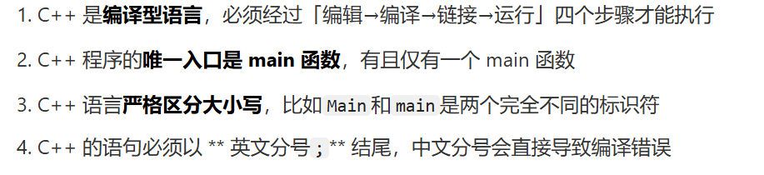
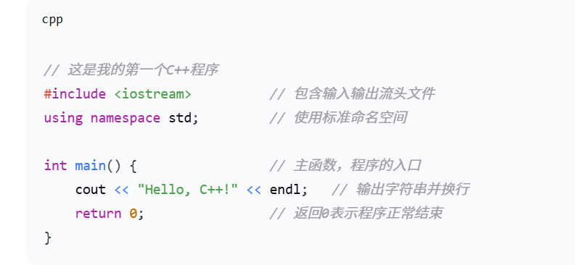
有了第一行才能接着处理cin和cout,
第二行是标准命名空间,可以使用关键字之类

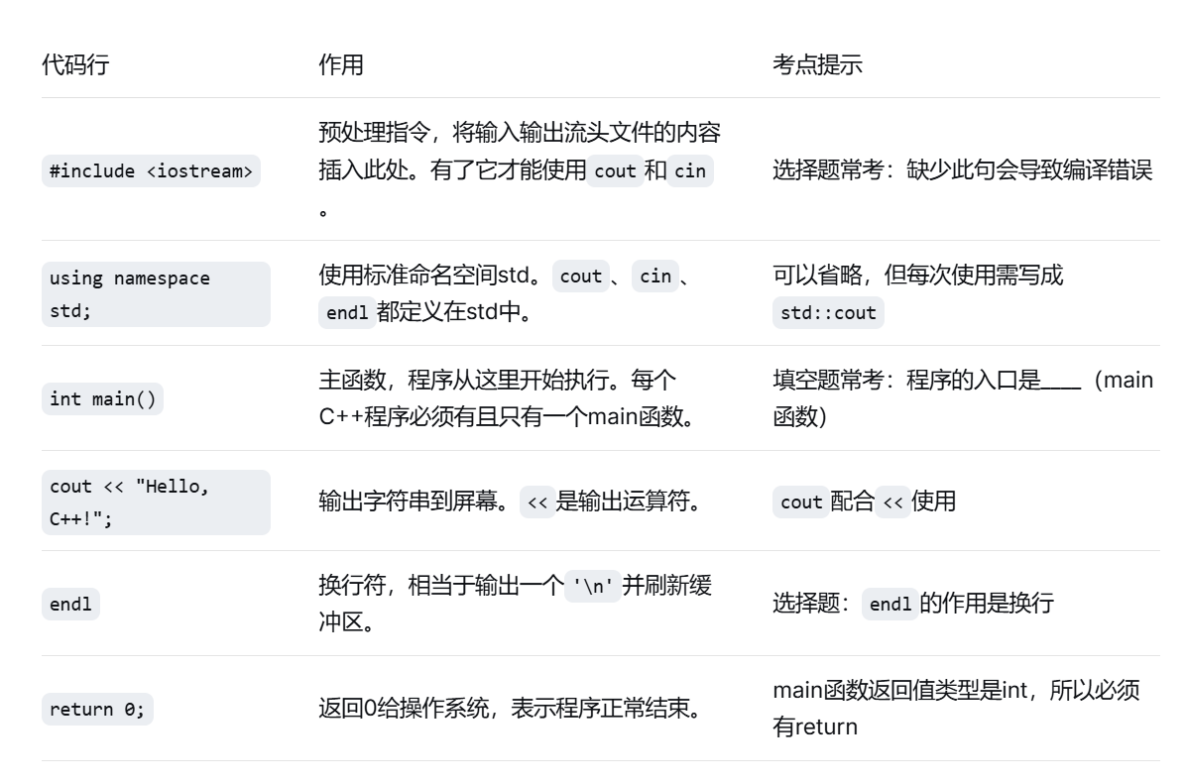

额return 0 别忘了补上分号,这经常会导致语法错误.
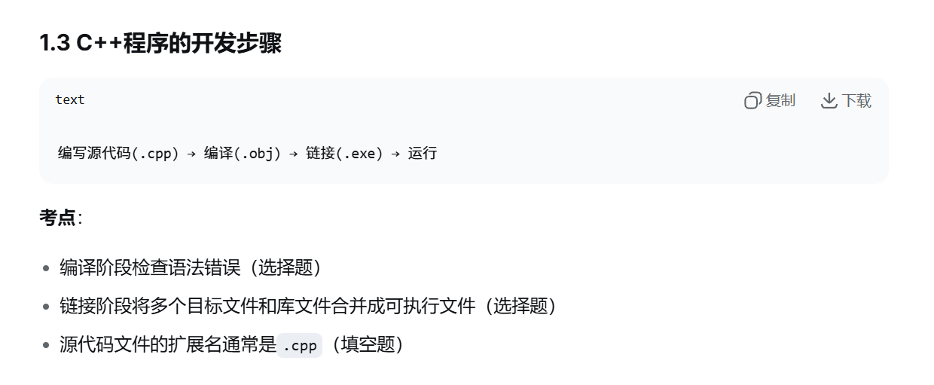
额
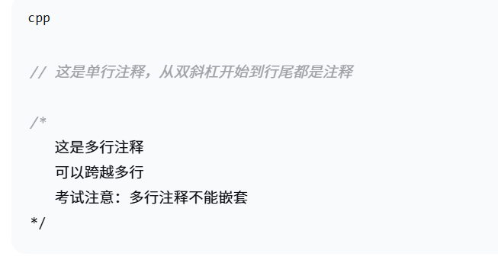
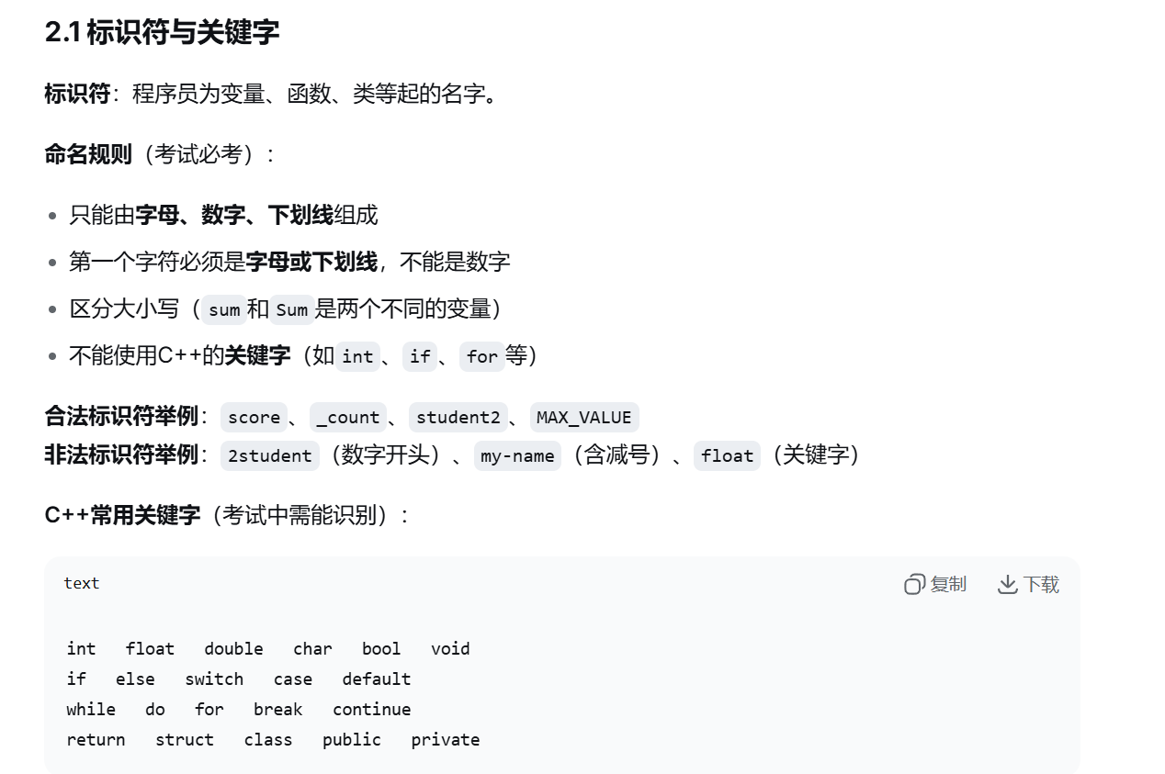已经解释

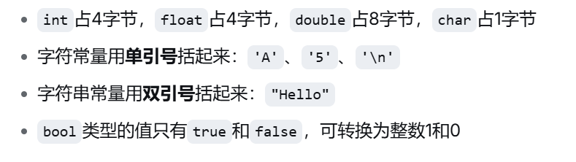
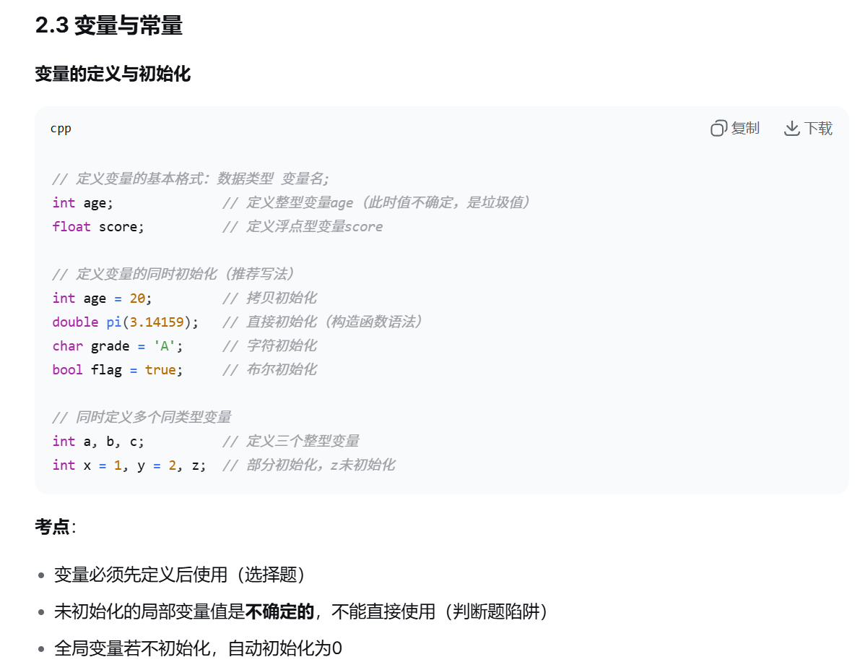
第二点和python是一样的,没有初始化就不能够直接使用
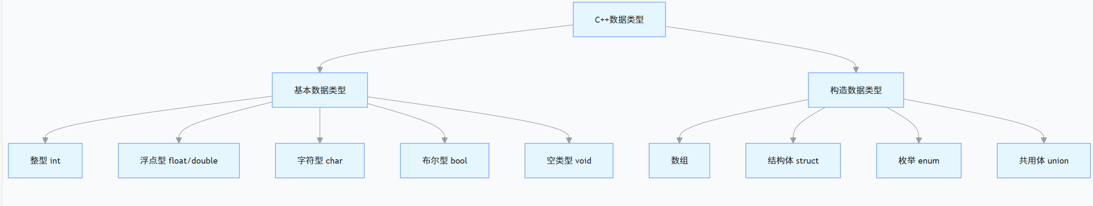
(局部变量和全局变量,以及为何,)
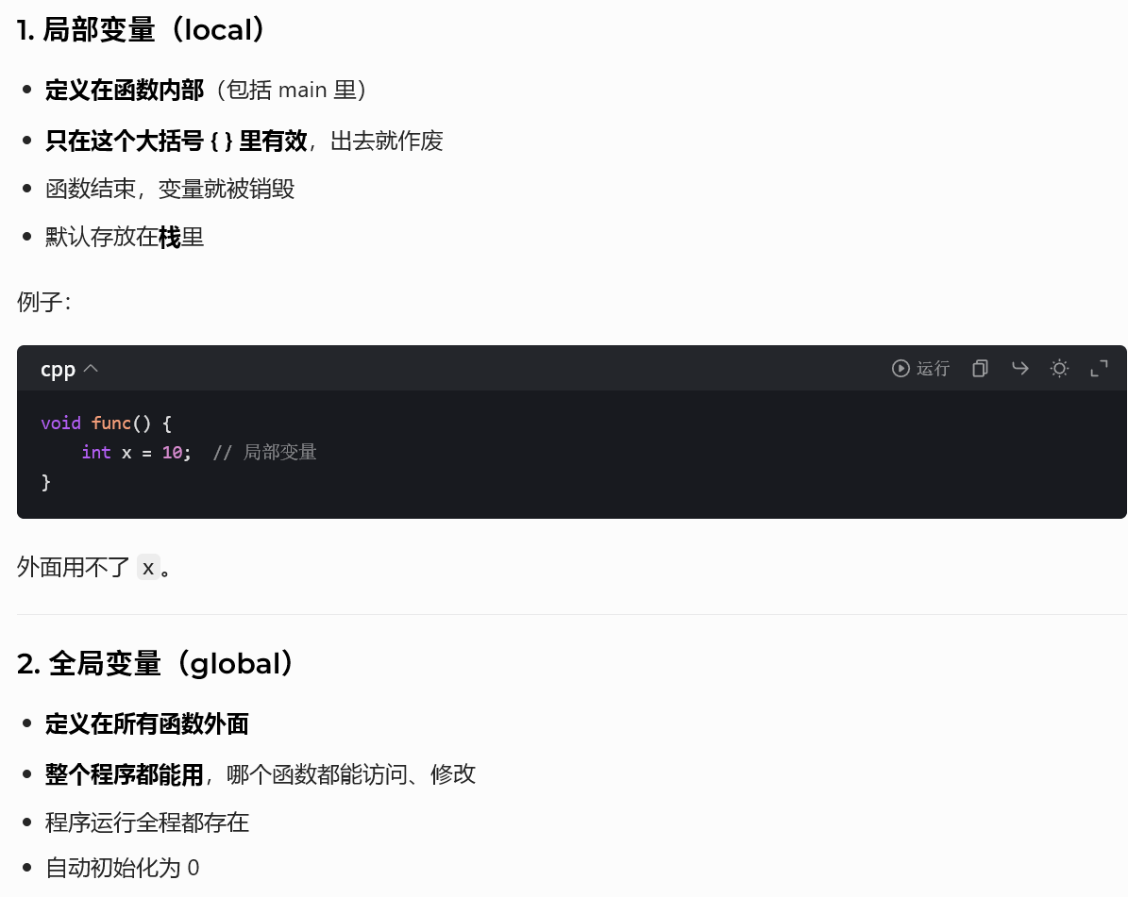
Main里面的就是局部变量了,不输入的话,那就是随机的垃圾值
所有函数包括主函数,我们没咋见
可能物理建模把一些物理常量放上去了.
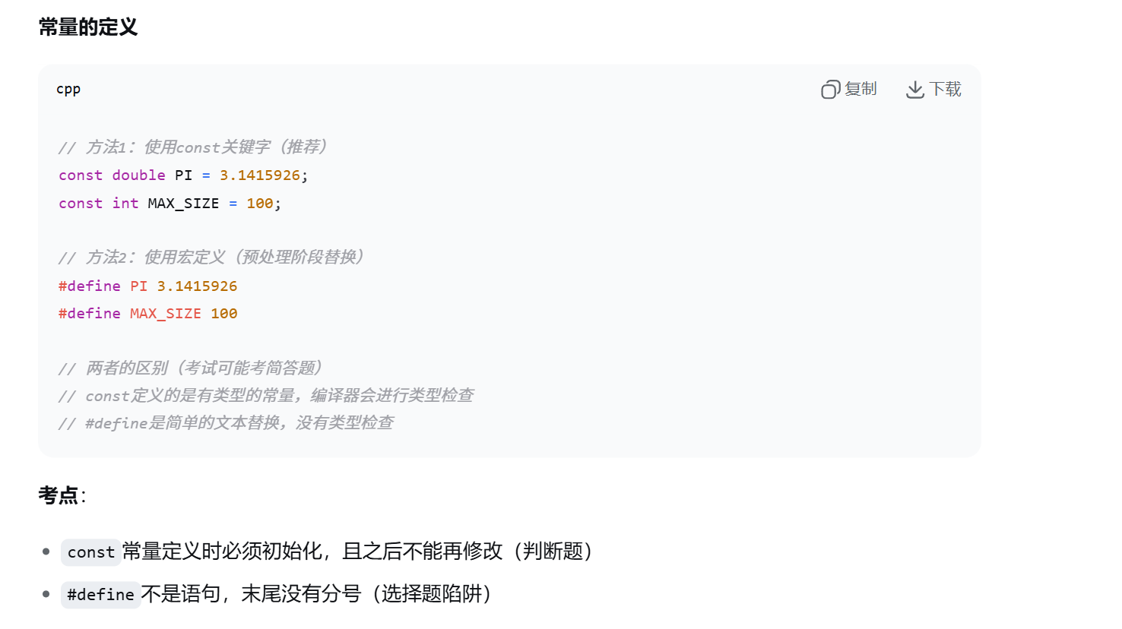
宏定义:全局文本替换
char ch = "a";是完全错误的，因为"a"是字符串，不能赋值给字符型变量ch，必须写成char ch = 'a';
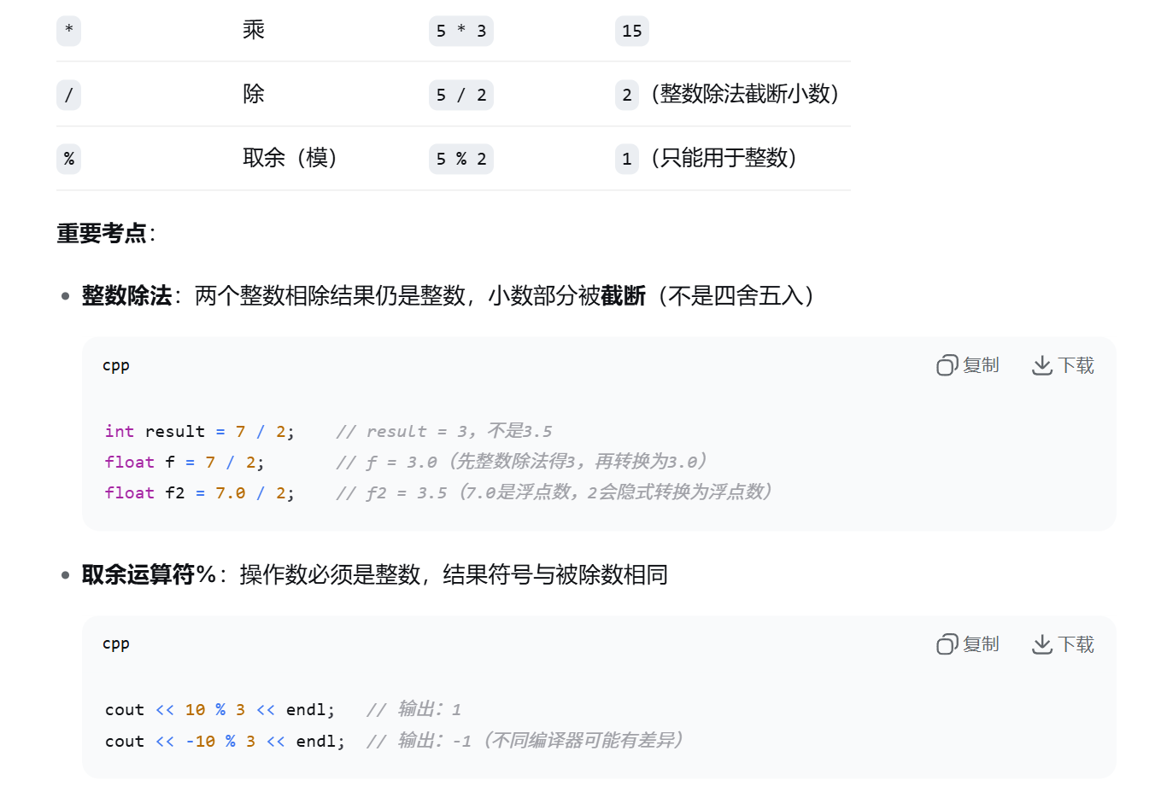
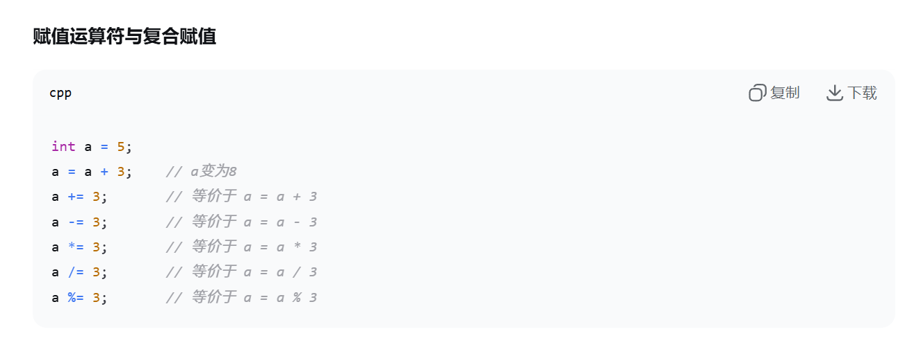
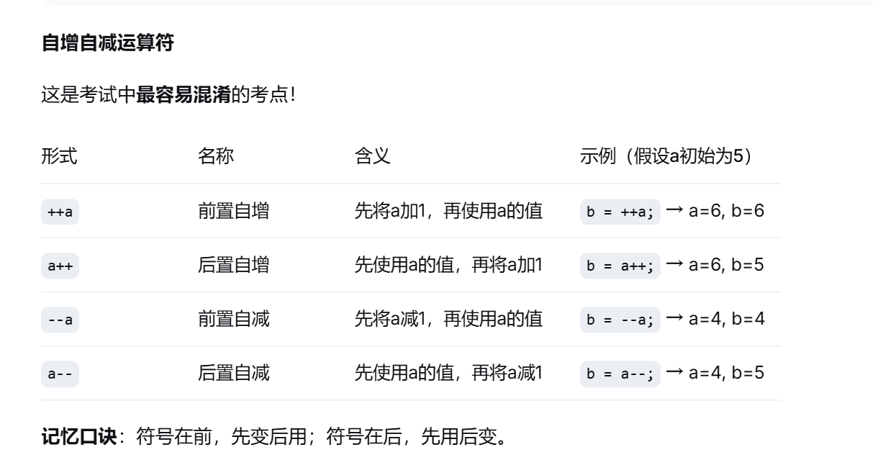
// 经典考题：分析输出结果
int i = 3;
cout << i++ << endl; // 输出：3（先用3，然后i变成4）
cout << ++i << endl; // 输出：5（i先变成5，然后输出5）
cout << i-- << endl; // 输出：5（先用5，然后i变成4）
cout << --i << endl; // 输出：3（i先变成3，然后输出3）
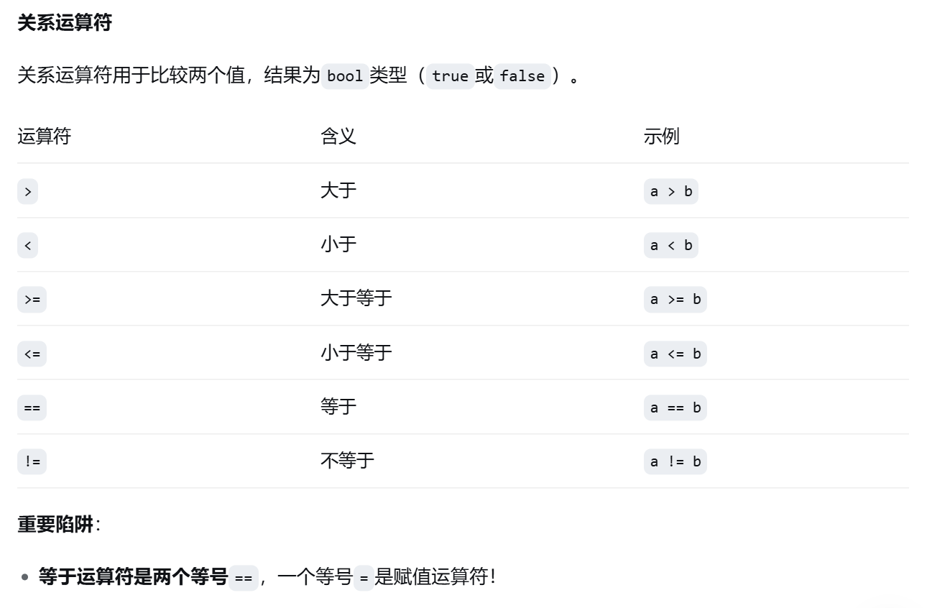
int a = 5;
if (a == 10) // 正确：判断a是否等于10
if (a = 10) // 错误！这是赋值，将10赋给a，条件永远为真
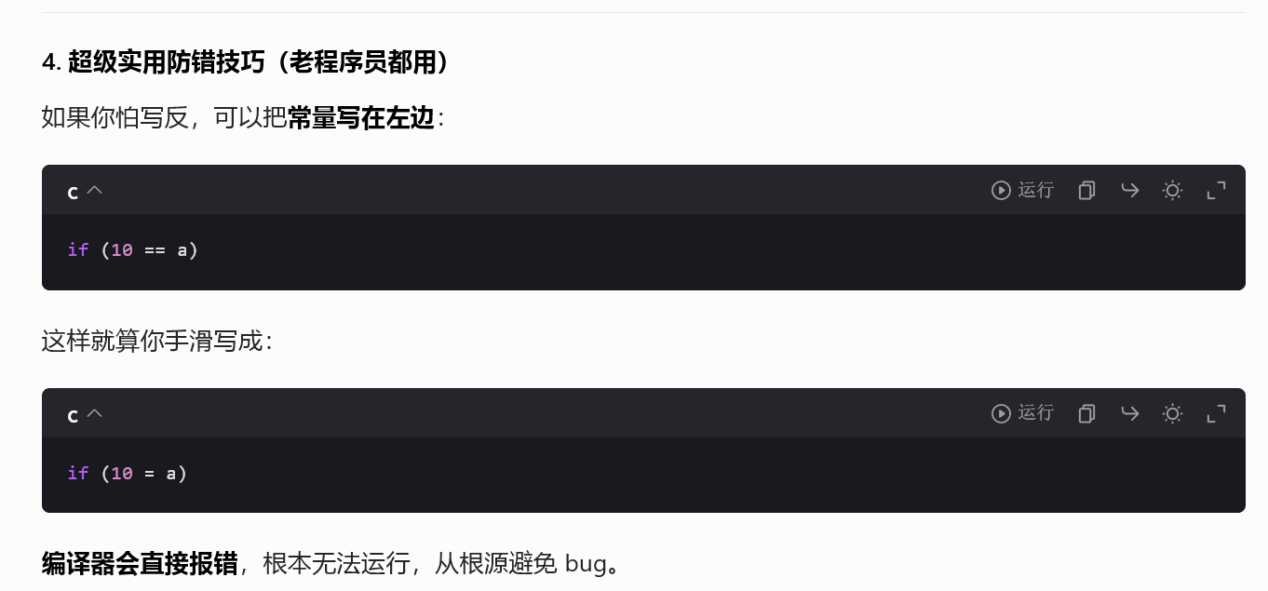
哇,还有技巧.
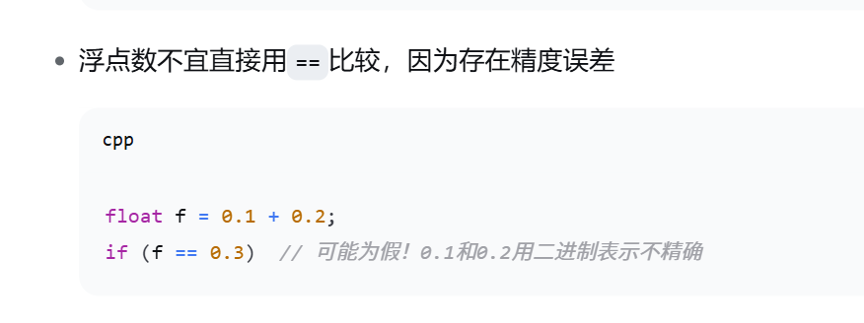
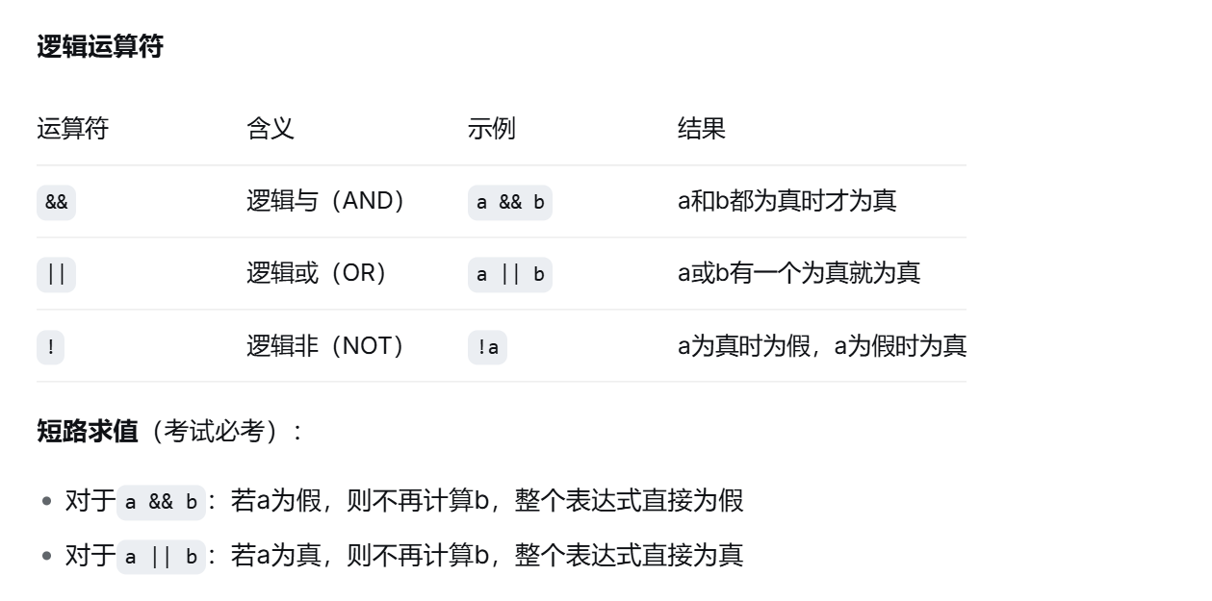
cpp
int a = 0, b = 5;
if (a != 0 && b / a > 2) { // a!=0为假，短路，不会计算b/a，避免除以0的错误
// ...
}
(短路节省了计算资源,还避免了除零错误)
额
保留小数的代码:
头文件<iomanip>
• C++ 会自动四舍五入，不需要你手动处理。
• 一次设置，全局生效
只要设置一次 fixed << setprecision(n)

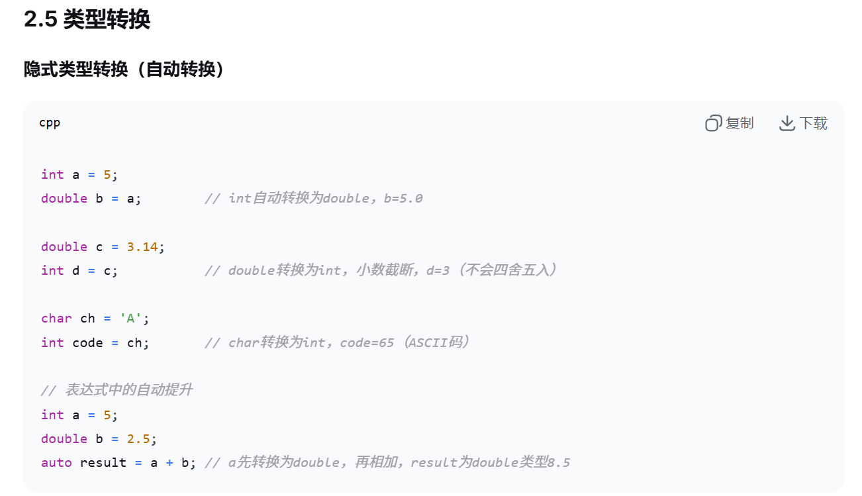
这里是没有类型提升的,是最新的进行一个覆盖.当然,原来的值是不影响的.
a还是原来的值,
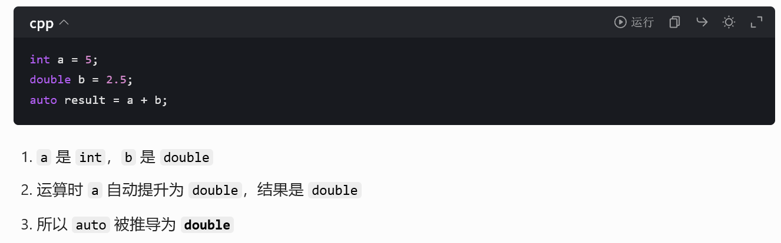

auto会帮你自动推导出数据类型
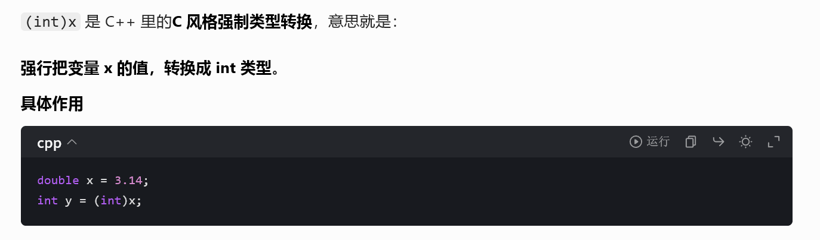
强制转换,格式是 (类型)变量 没了.
当两个不同类型的数做运算时，小类型会自动提升为大类型
C++ 类型转换优先级（从大到小）
- long double
- double
- float
- unsigned long long
- long long
- unsigned long
- long
- unsigned int
- int
- short / unsigned short
- char / unsigned char / bool
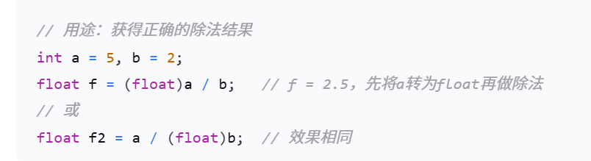
这里就强制类型转换了,以及,int vs float,那就都变成float了
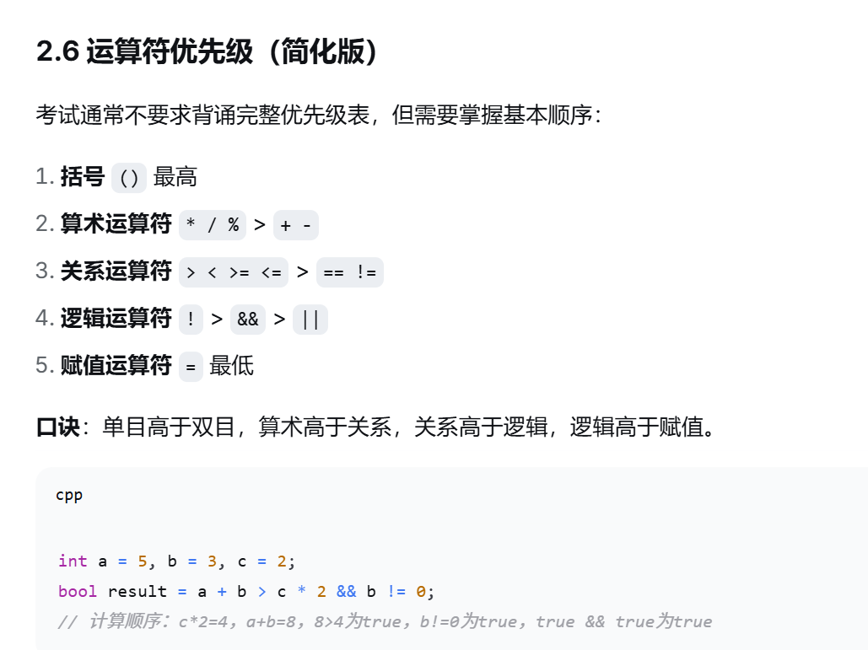
先算后判断关系,最后计算逻辑
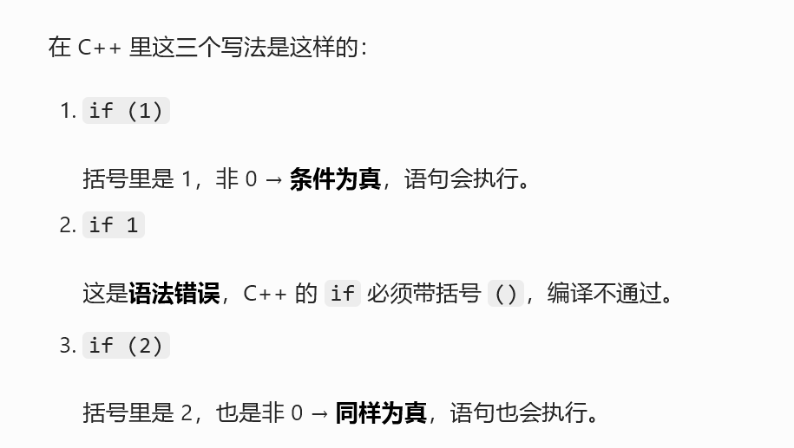
If后面要加括号,括号中只要不为零,相当于do,直接执行
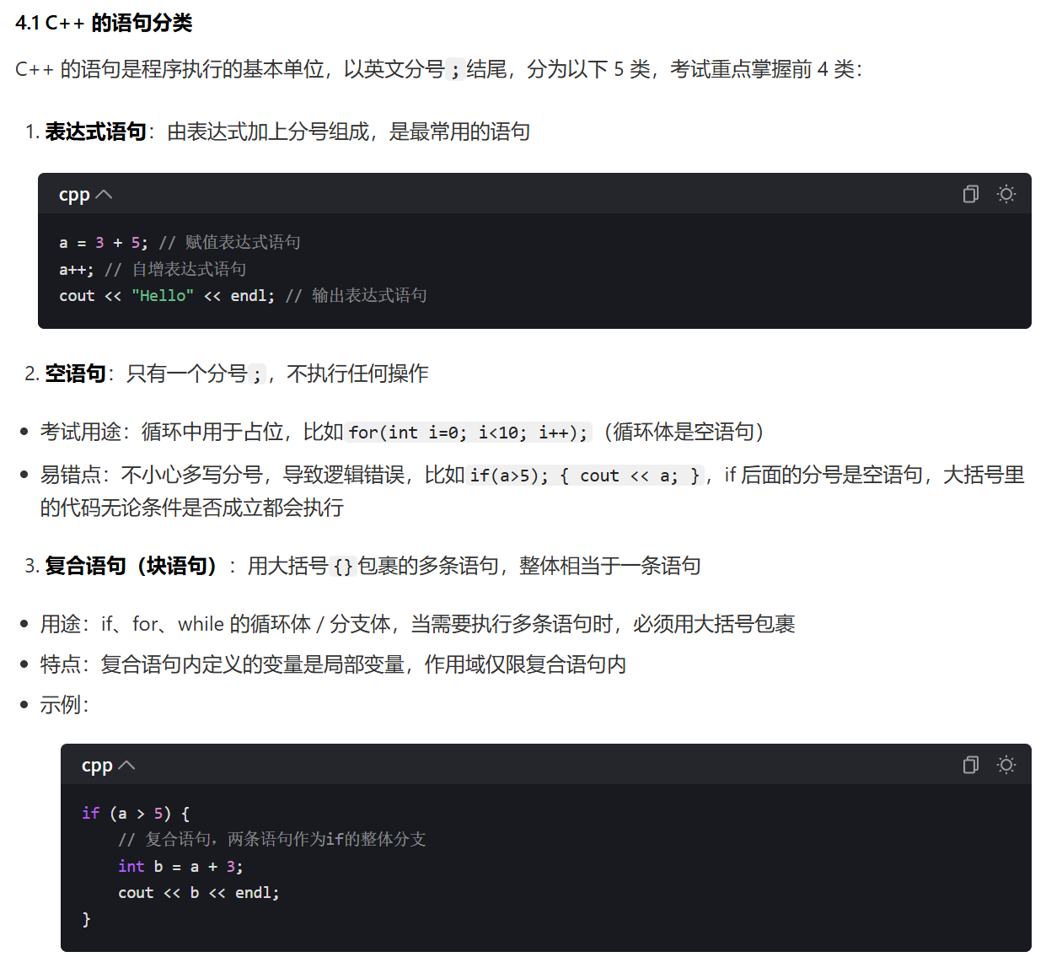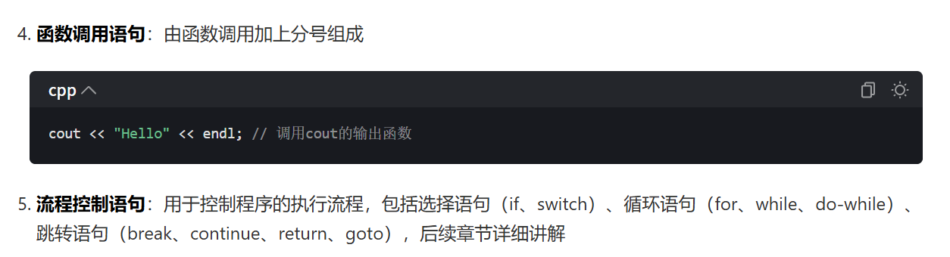
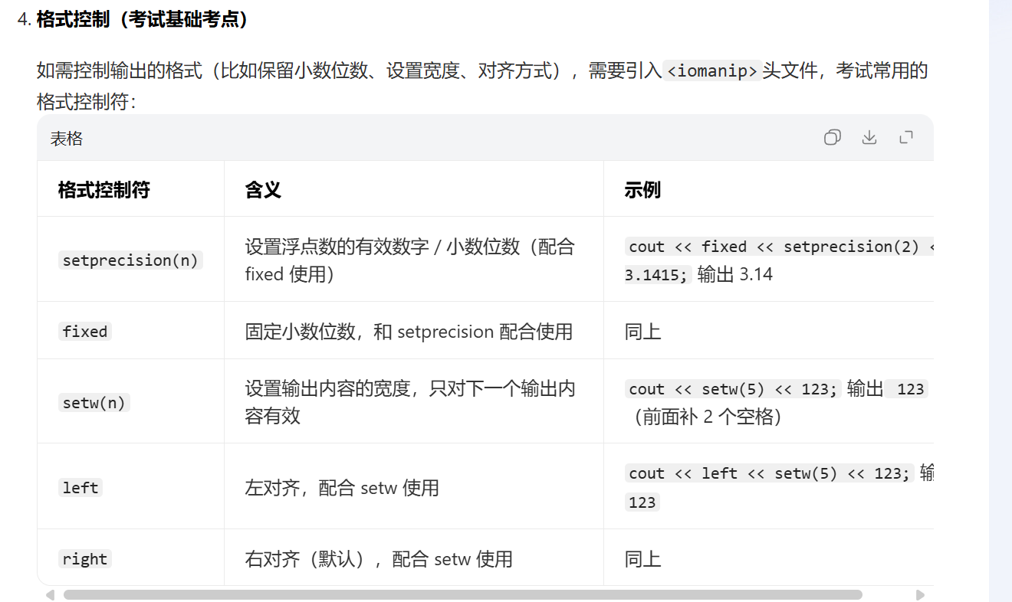
Setw和left和right,
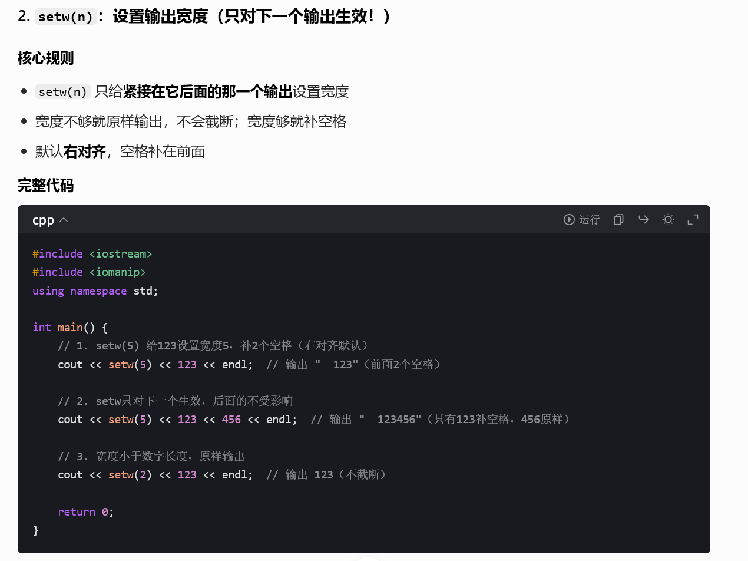
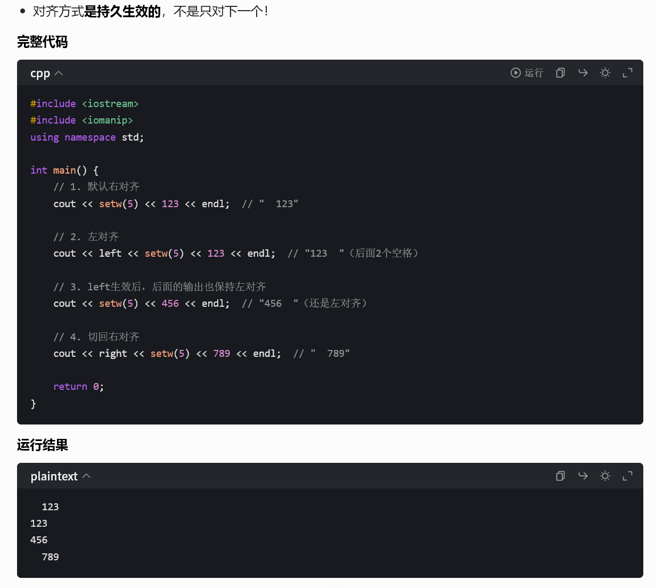
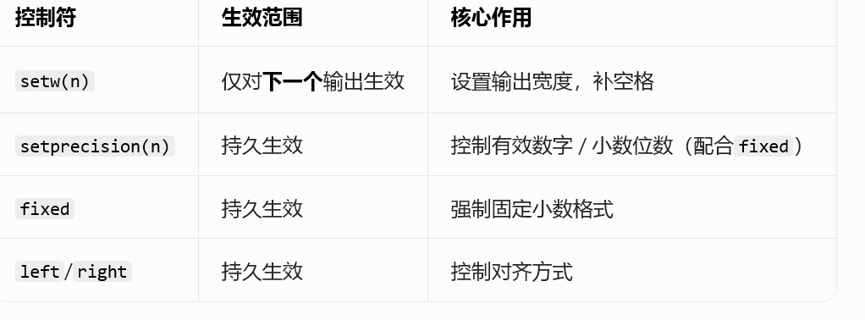
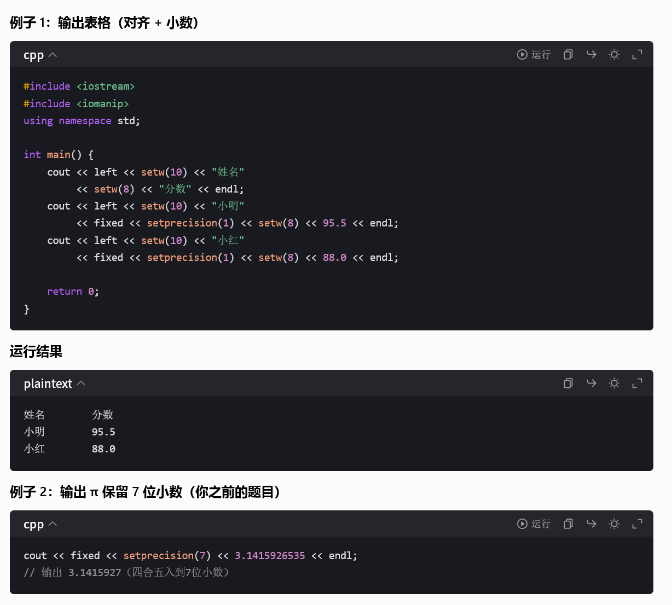
注意看都是左对齐,没问题,都是一直贯彻下去的
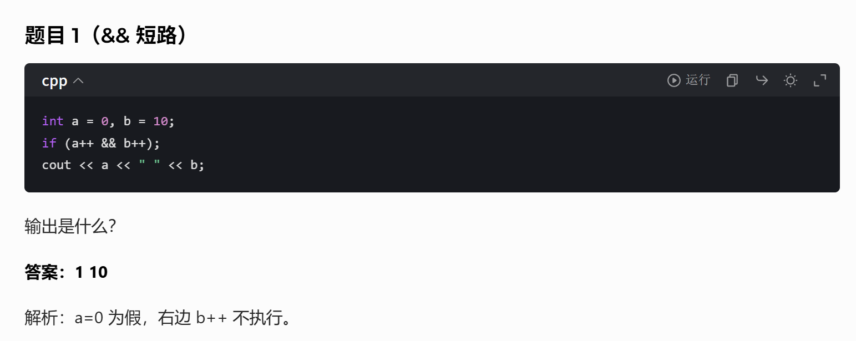
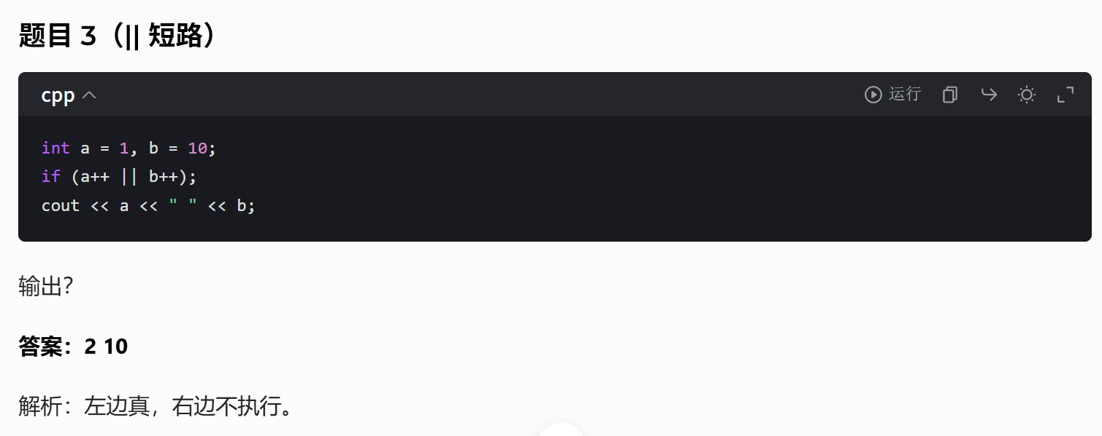
注意这两个严苛程度是不同的,||两个都假才是假&&两个都真才是真
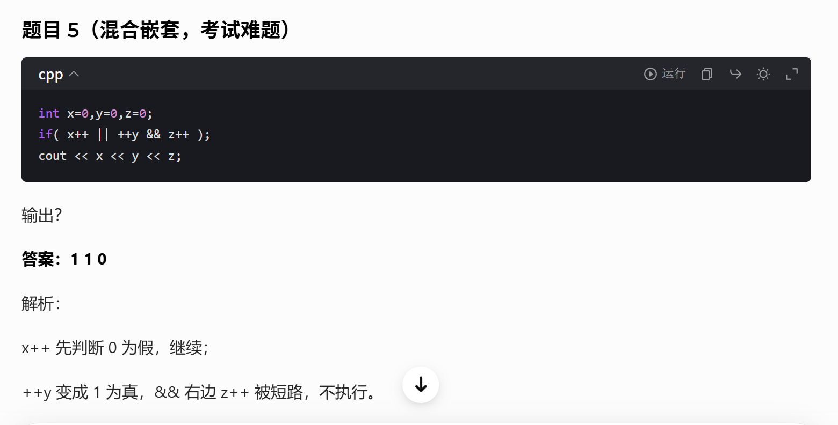
&&优先级比||要高 先算所有 && 组，再算 ||
这里糖宝错了,答案是1,1,1
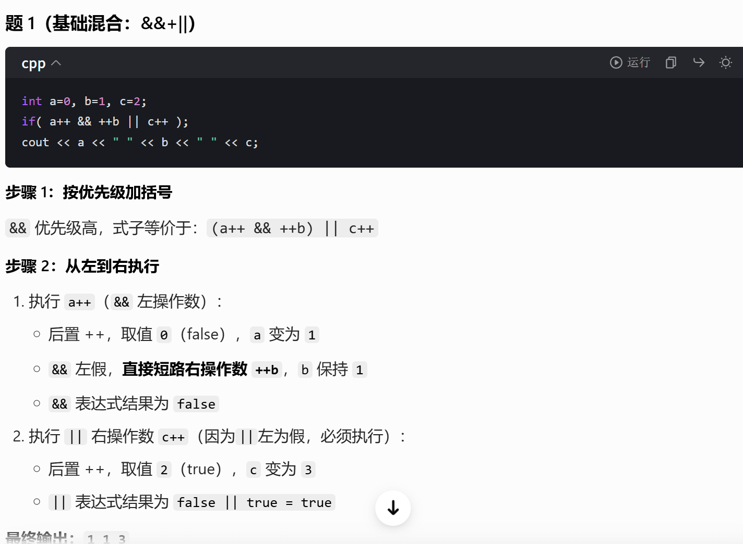

,选择 存档
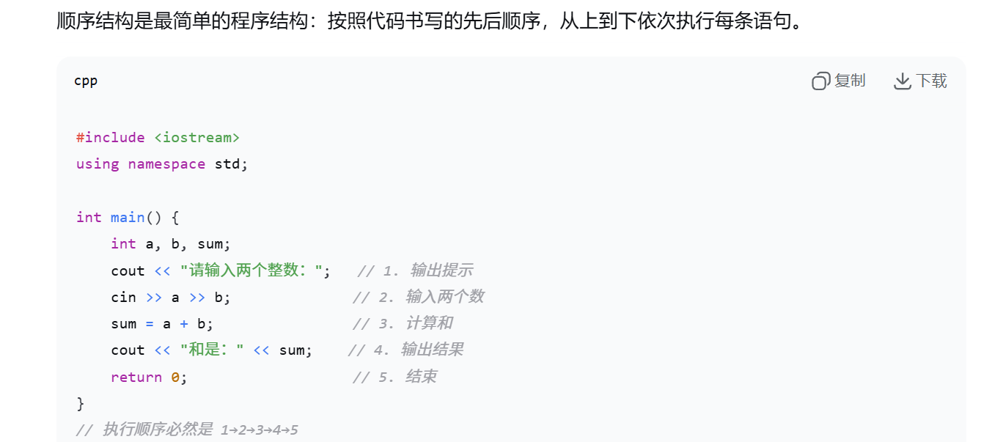
额输入和输出
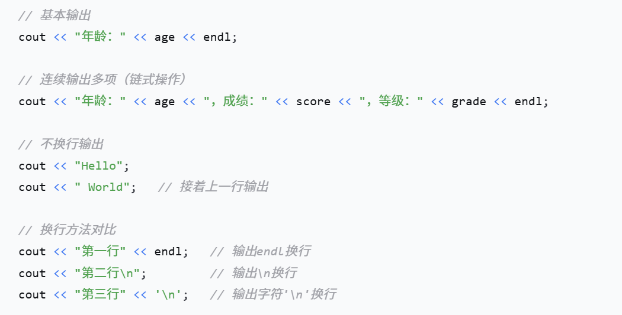
- cout需要配合<<运算符，可以连续使用
- endl的作用：换行并刷新输出缓冲区；'\n'仅换行不刷新（选择题）
- 输入多个数据时，默认用空白字符（空格、Tab、回车）分隔
- 读取字符时，默认会跳过空白字符；若想读取空格，需用cin.get()

if (条件表达式) {
// 条件为真时执行的代码
}
if (条件表达式) {
// 条件为真时执行
} else {
// 条件为假时执行
}
if (条件1) {
// 条件1为真时执行
} else if (条件2) {
// 条件1为假且条件2为真时执行
} else if (条件3) {
// 条件1、2为假且条件3为真时执行
} else {
// 以上条件都不满足时执行（可选）
}
else与最近的尚未配对的if结合（if-else匹配规则，选择题经典陷阱）
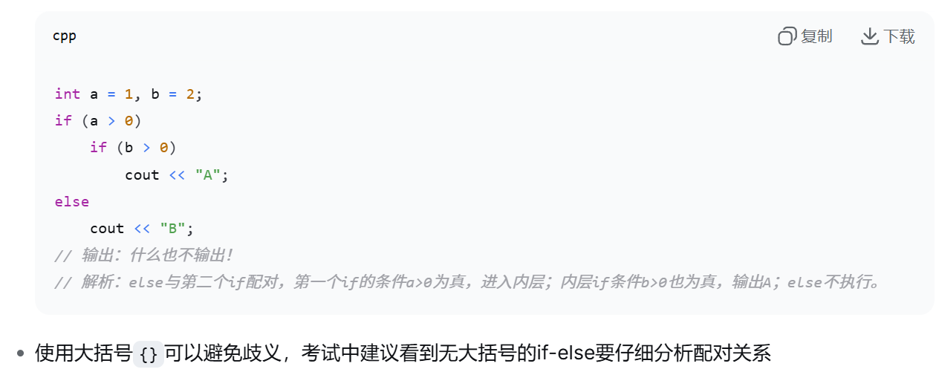
注意不是什么都不输出,而是只输出了A哦,c++是不读缩进的
这一看就是个python老哥写的,所以python不能随便乱空格了,
有时候就会因为缩进影响到读取呢.
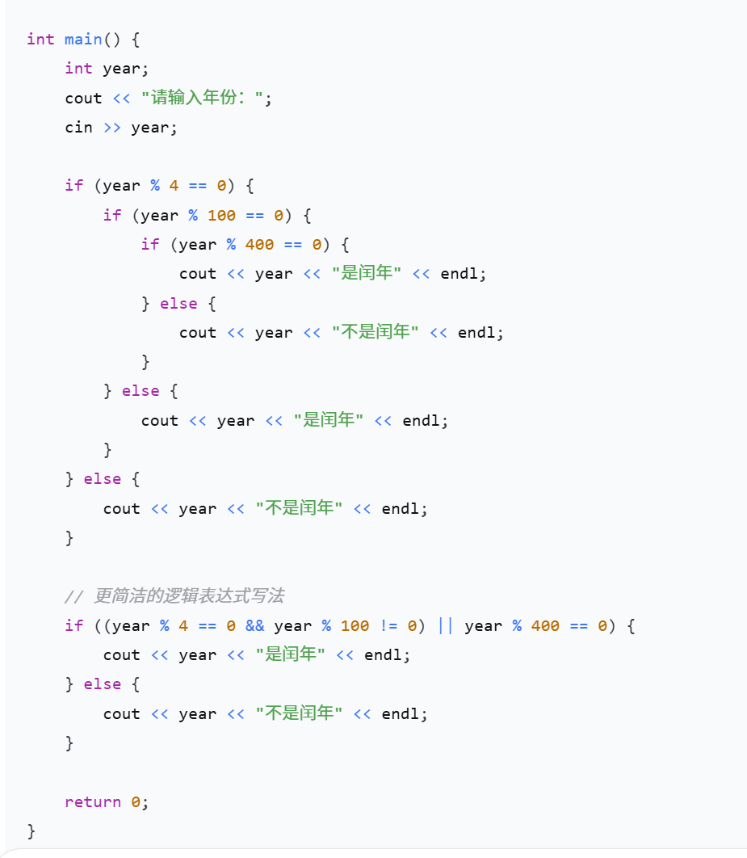
If else领域的大神善于使用对称性,一般都是上面的对下最偏远的,为什么呢?我们可以从else的择偶逻辑进行分析,else是选取最近的if的,而已经选取了的当然不能够被选取,遵循一夫一妻制,之后的逐渐对应,形成了一个大的对称结构.
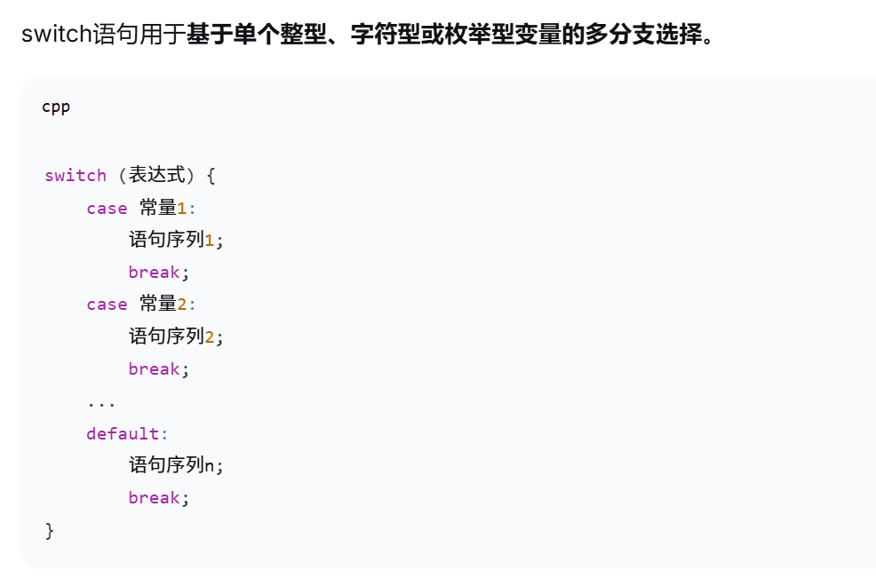
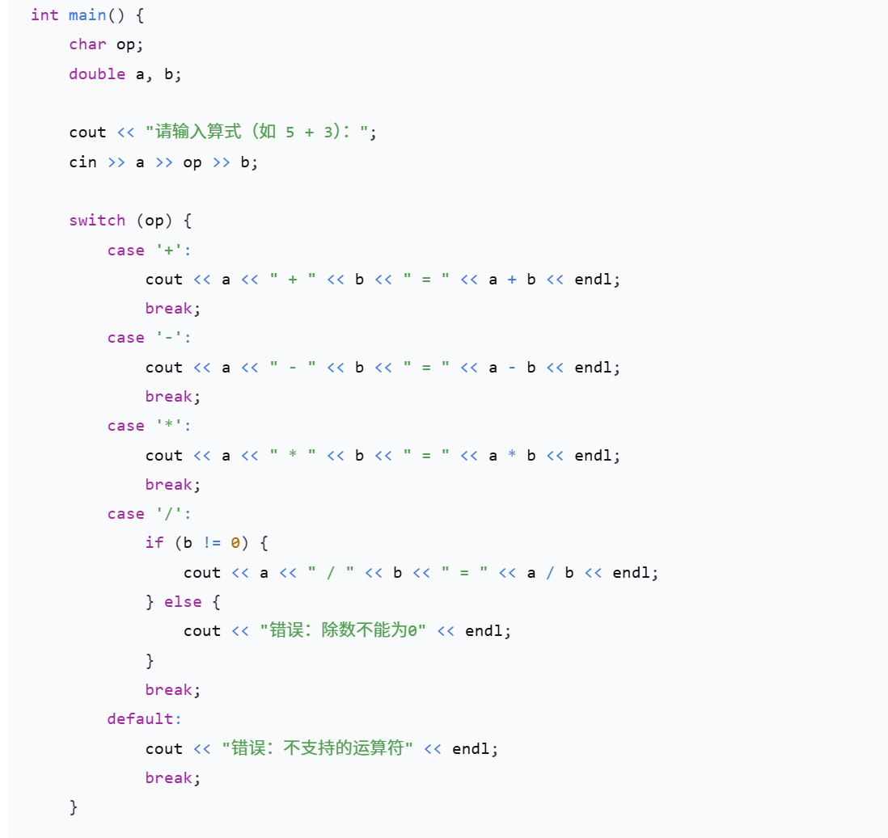
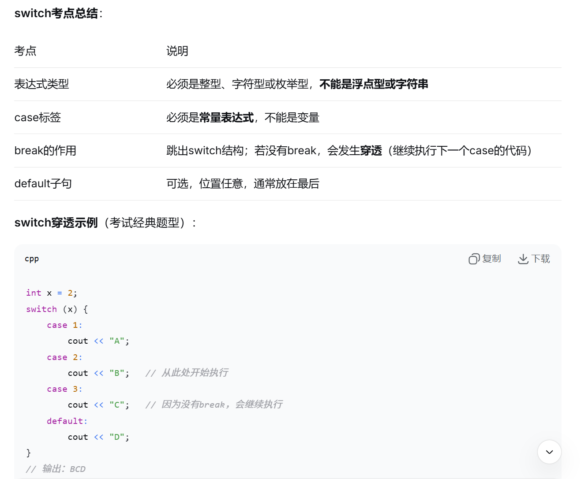
穿透现象解释:switch由于跟if-else极度不一样,因为switch是只匹配一次,匹配到case之后的语句就一直无脑执行下去,不会再匹配,除非遇到break,因为情况已经分好了,为了节约内存就不会再匹配.

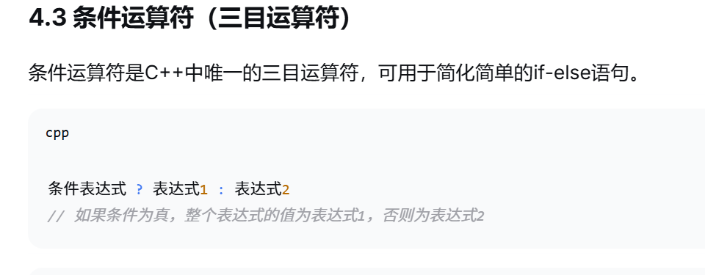
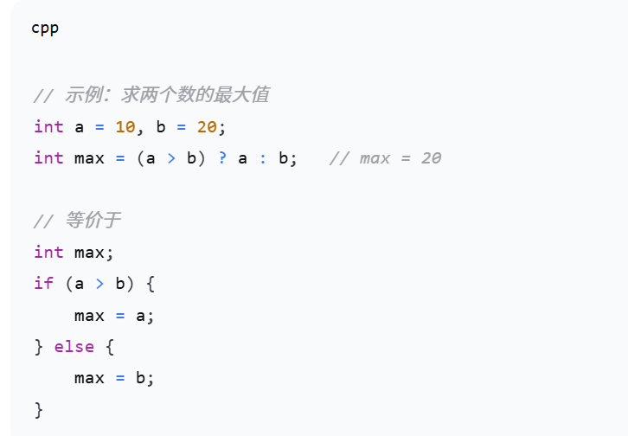
- 条件运算符的优先级仅高于赋值运算符，低于关系运算符
- 可以嵌套使用，但会降低可读性：a > b ? (a > c ? a : c) : (b > c ? b : c)（求三个数的最大值）

循环知识点 存档
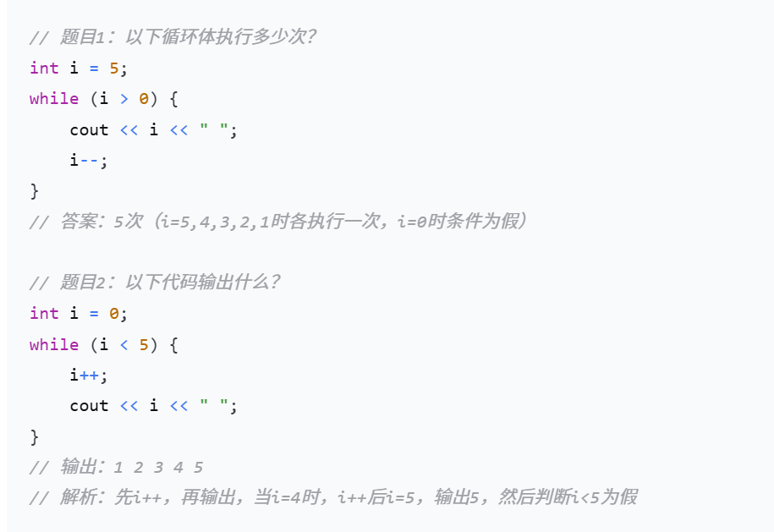
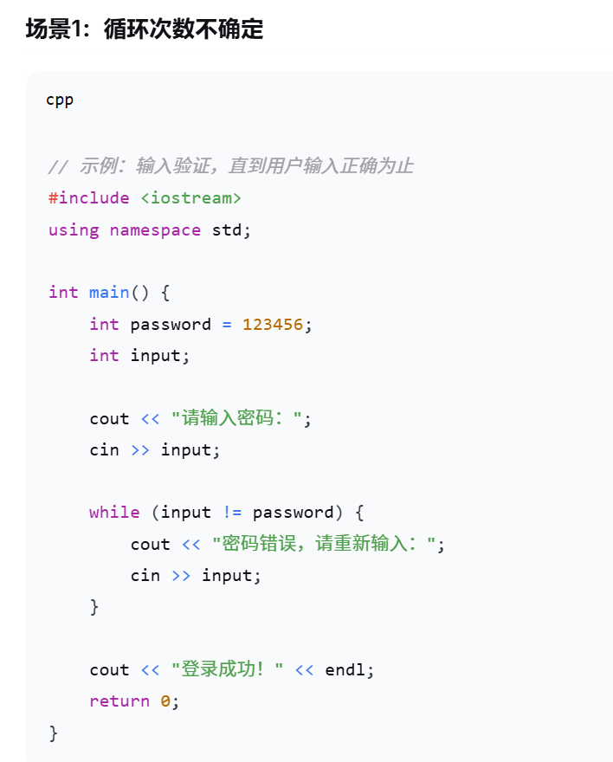
Count++就是c++就是i++啊,不要识别不出来了.
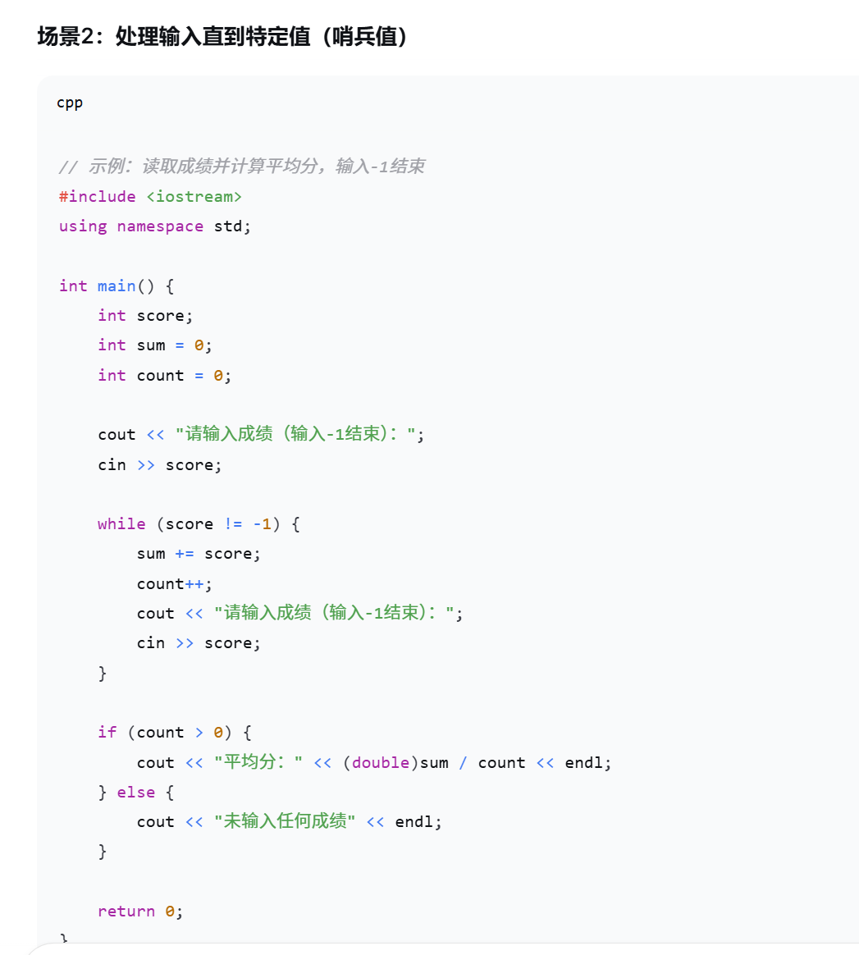
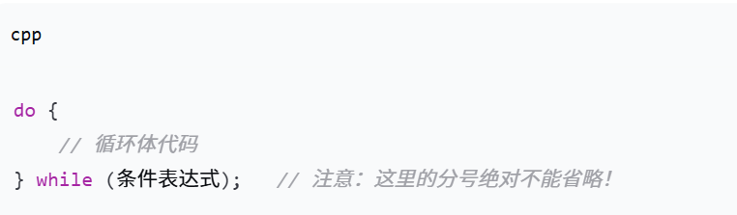
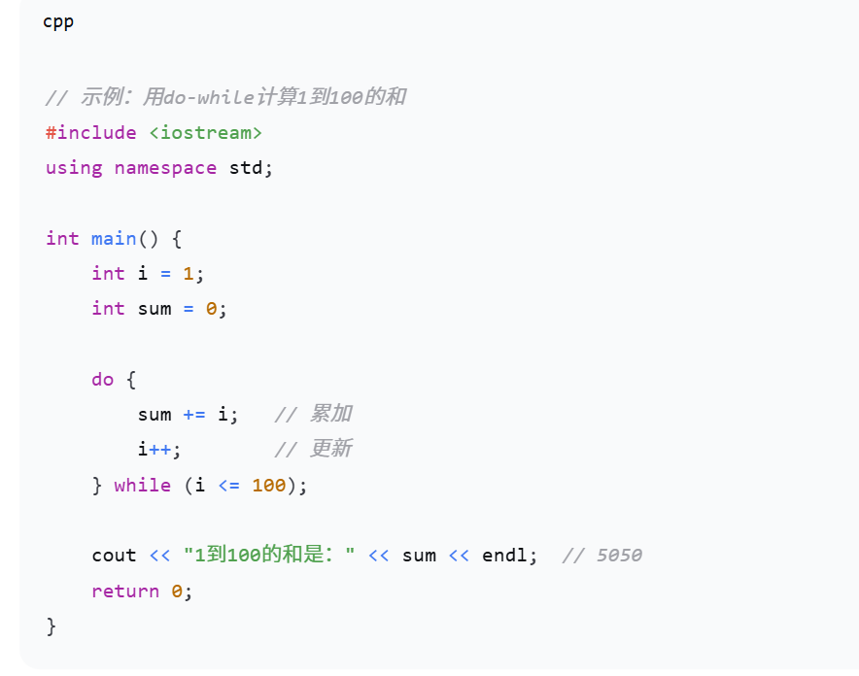
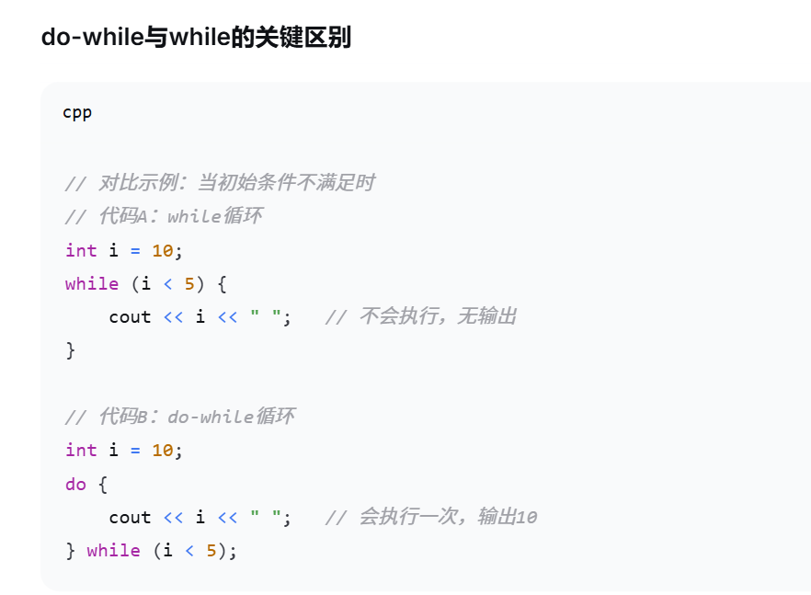
1. 花括号 {} —— 代码块、语句块
它是用来把一堆语句打包成一个整体的。
在 C++ 里，if、while、do-while、for 都只需要 1 个语句。
如果你要执行 2 个或更多语句，就必须用 {} 把它们包起来，让它们当成一个整体。
圆括号 () —— 条件、表达式、参数括号
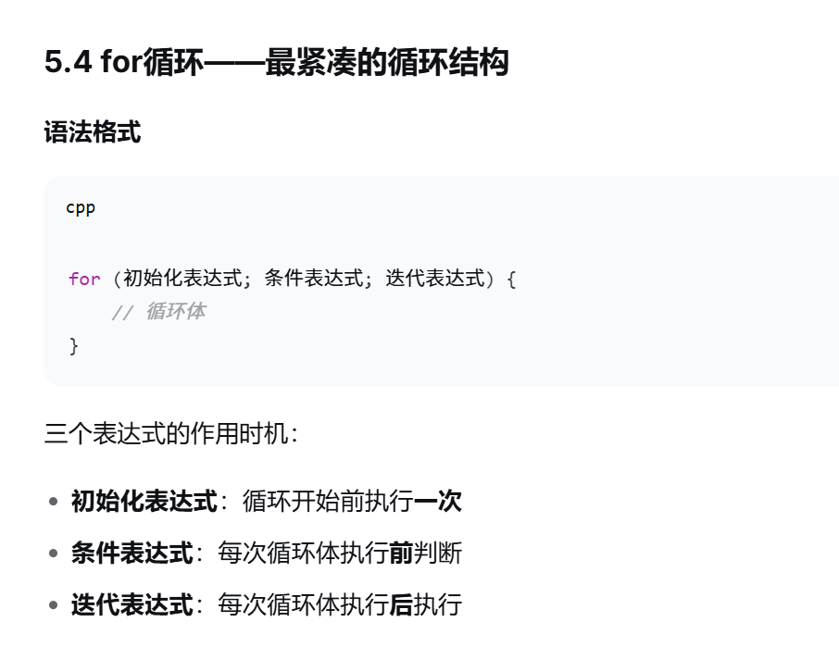
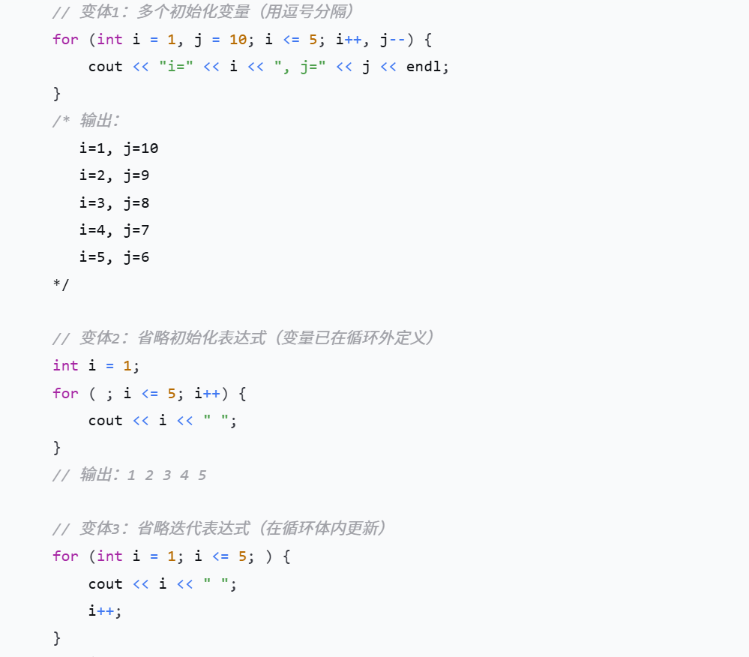
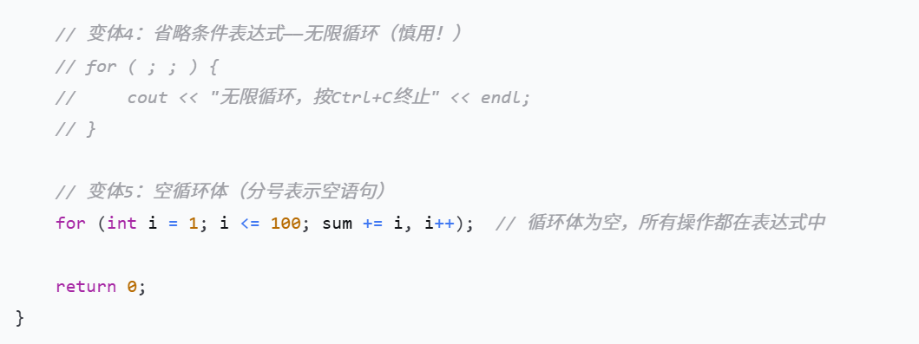
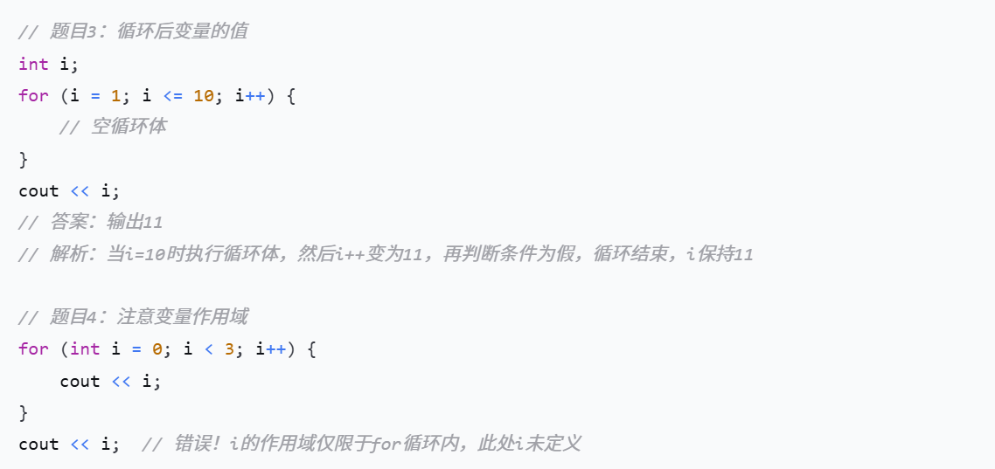
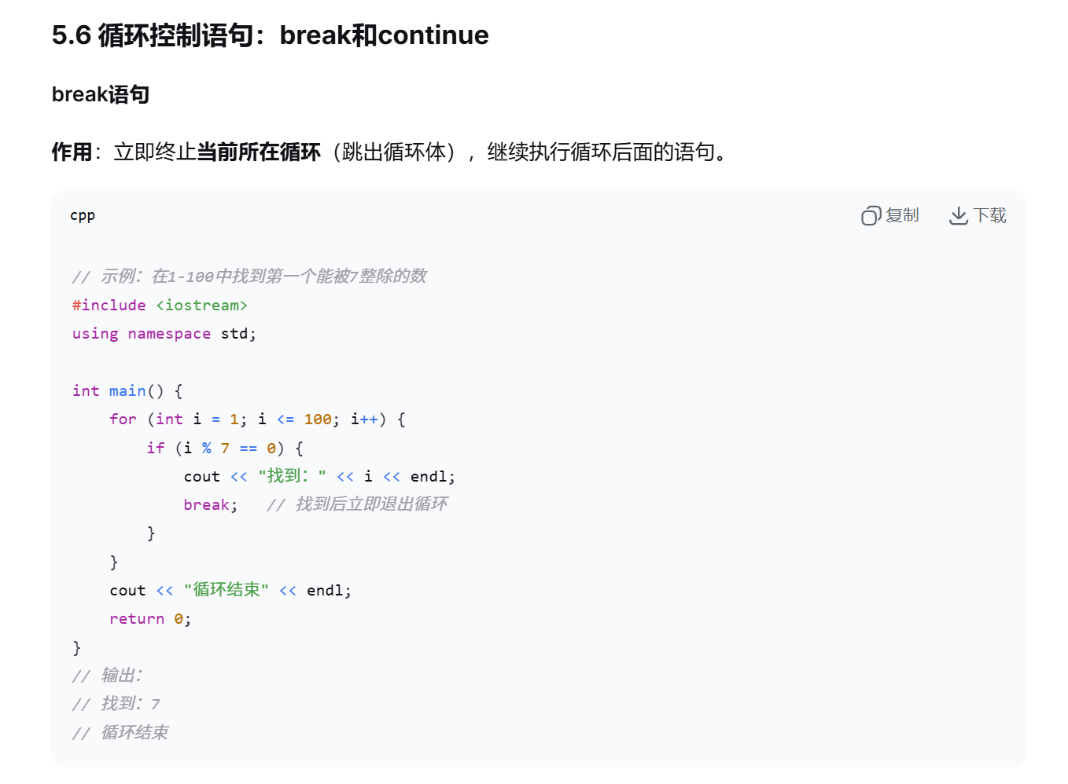
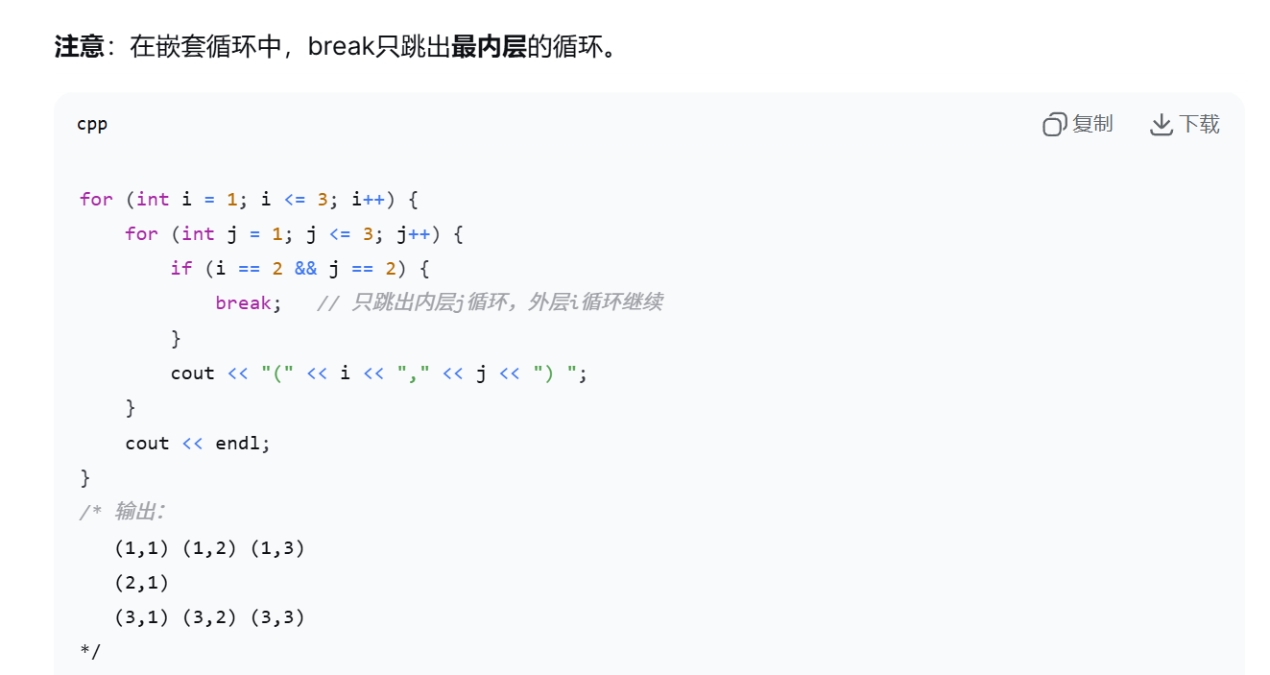
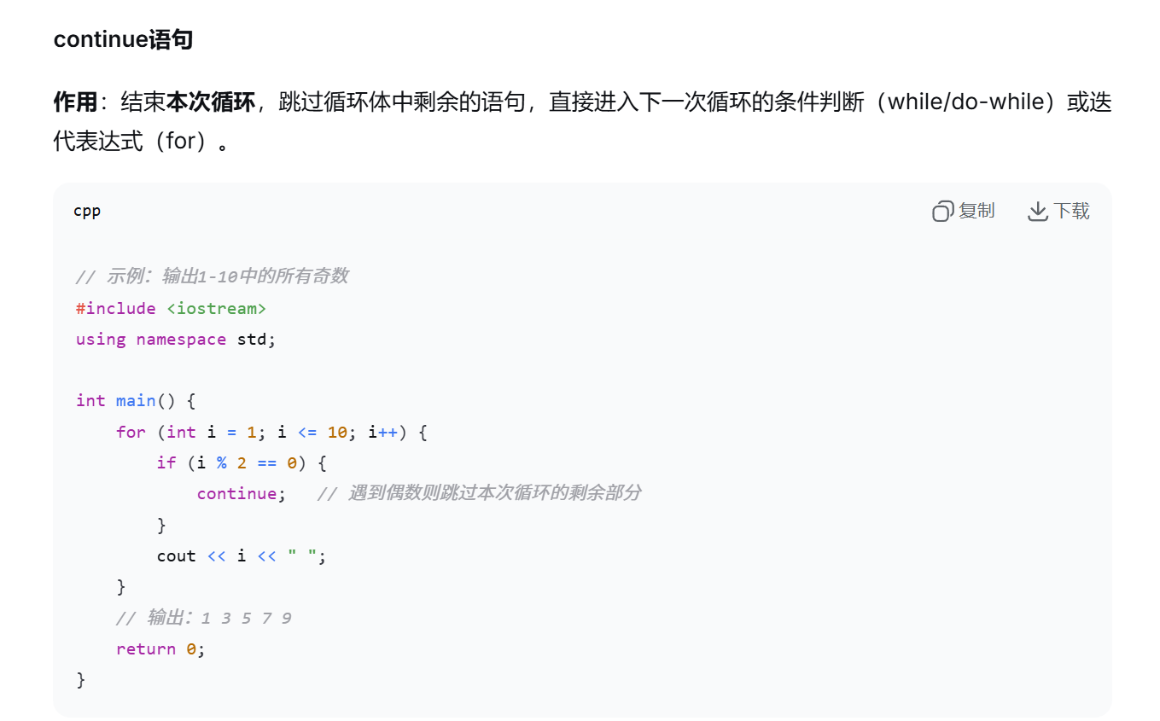
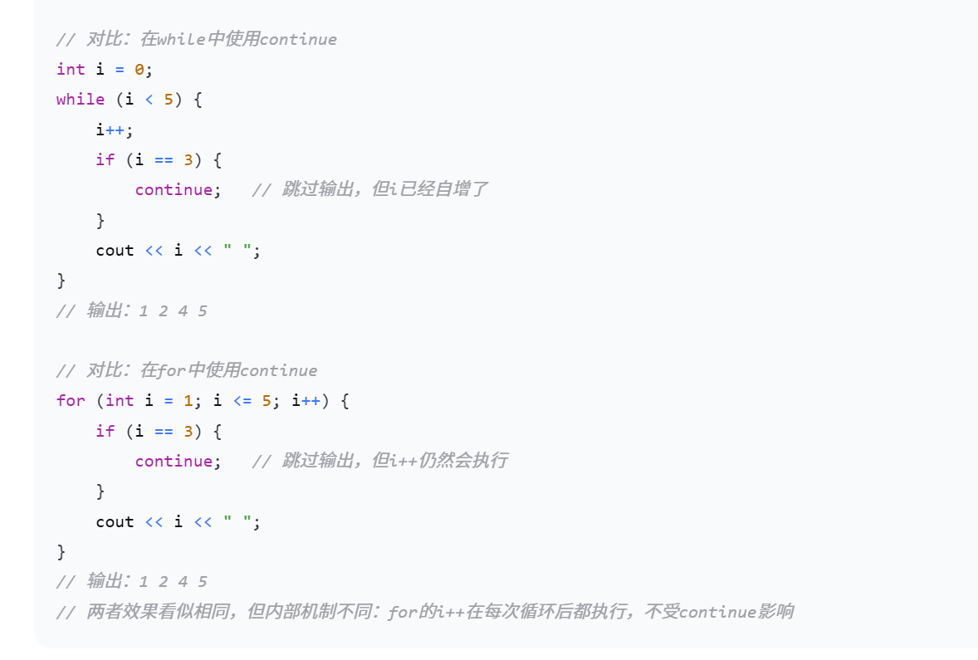
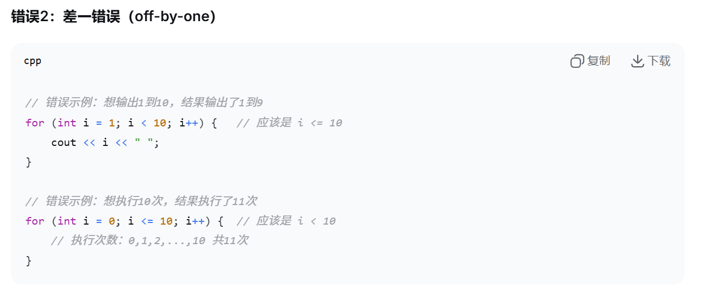
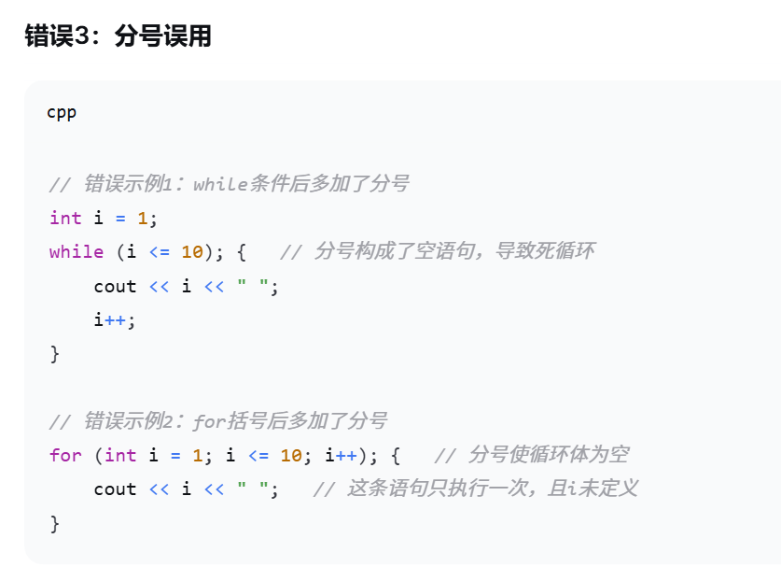
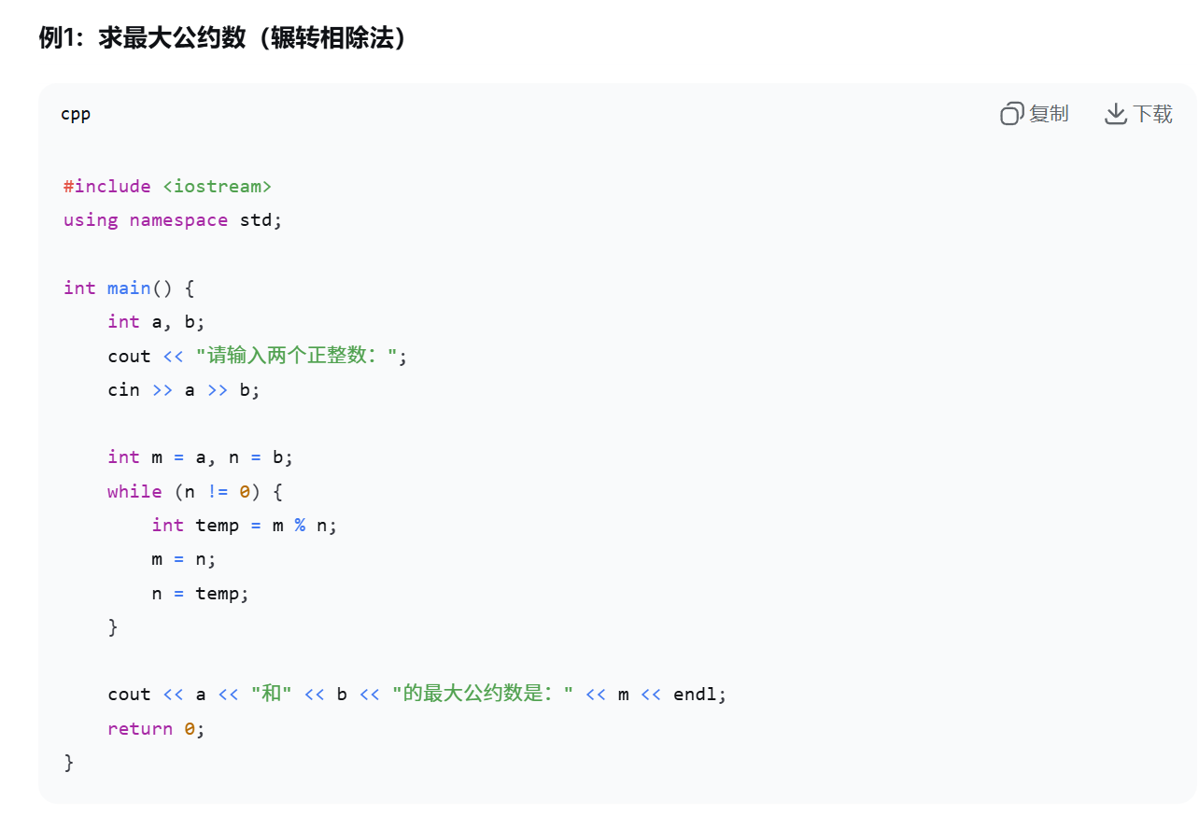

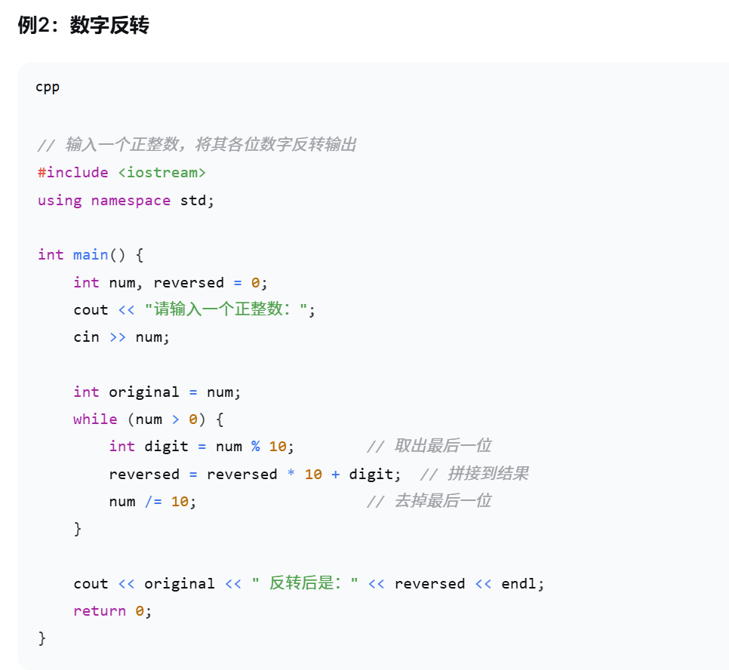
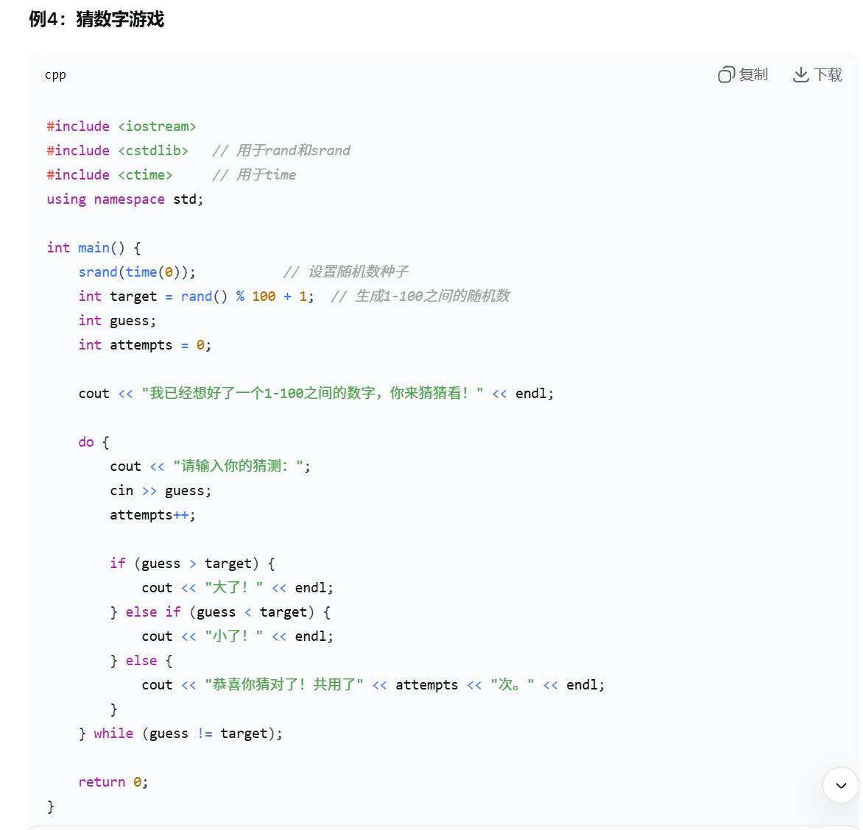
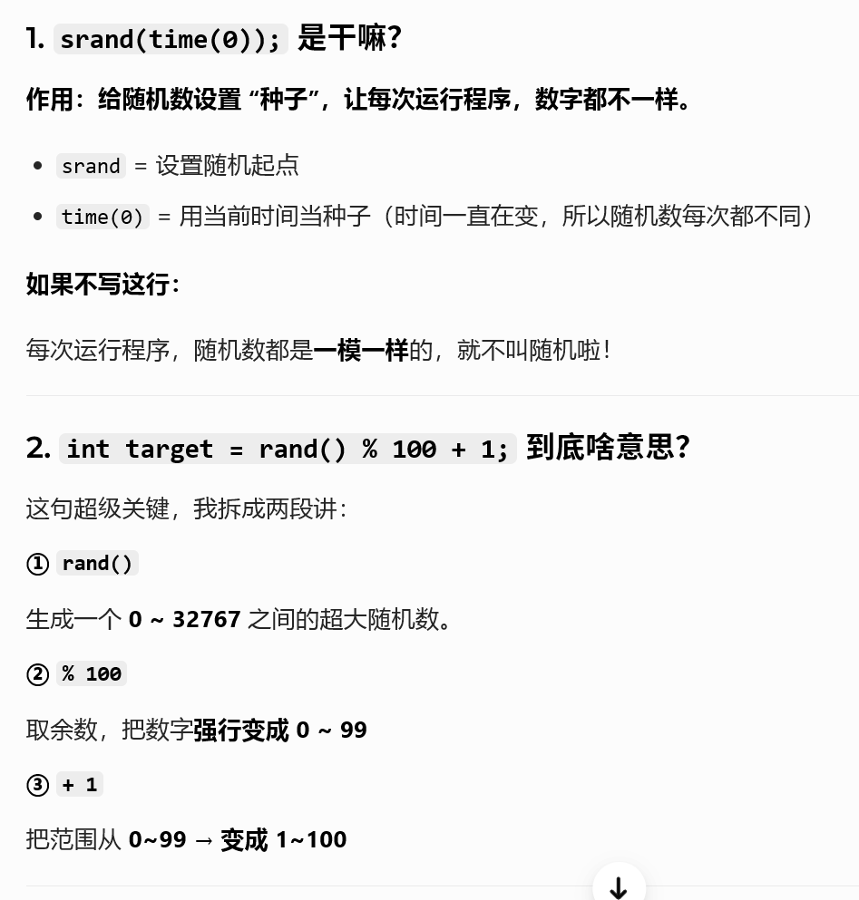
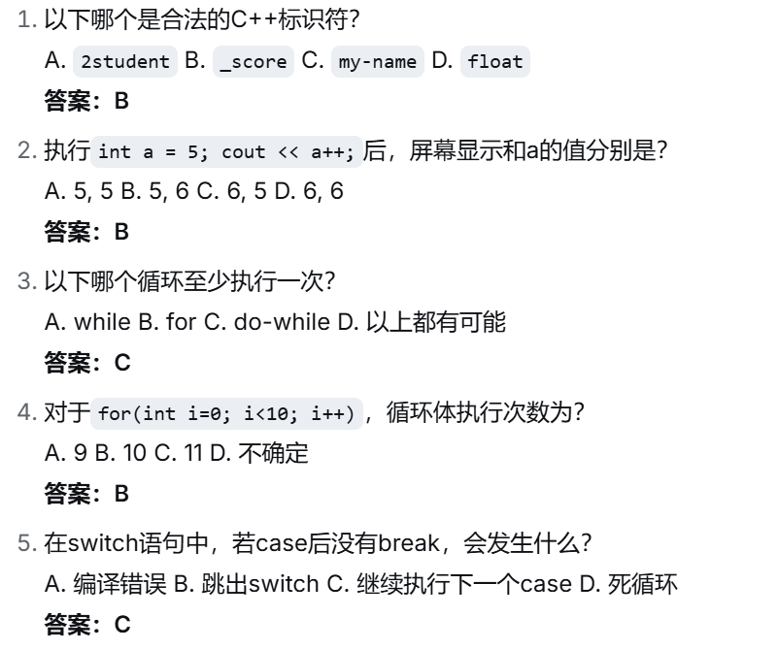
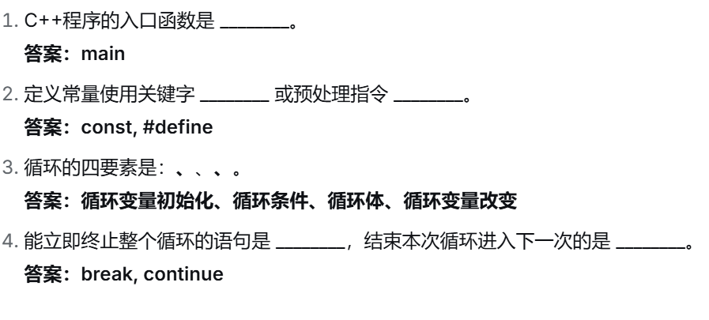
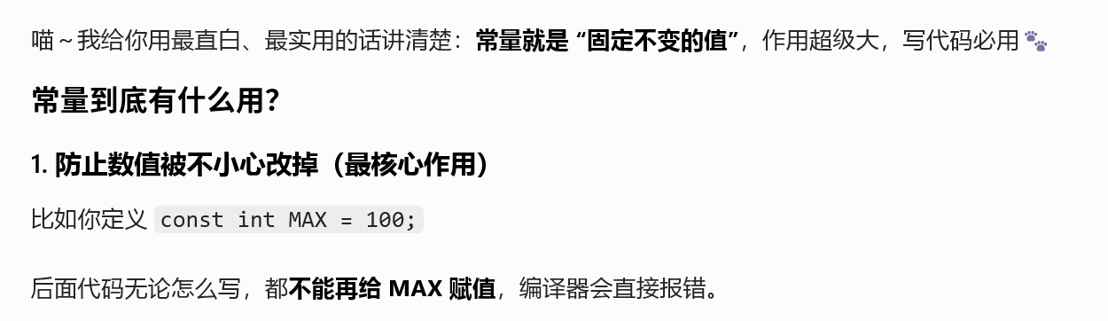
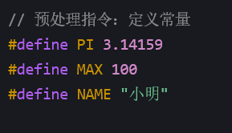
解引用和取地址,*和&
A存储一个值,&A是其地址
P可以存储别人的地址,那*P就是这个地址所有的值
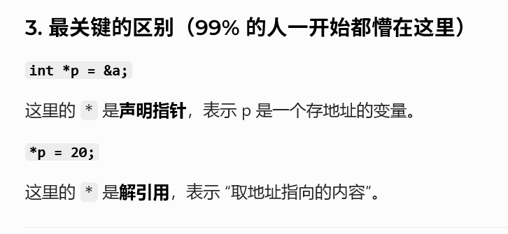
int *p = &a; 这个有点坑爹了,意思是a的地址是由p来存储的
*p就是通过存储的地址找到a的值,是a的值
之后要改变a,就是*p = 1145 这种了.
呜哇,收集到了人生第一个bug
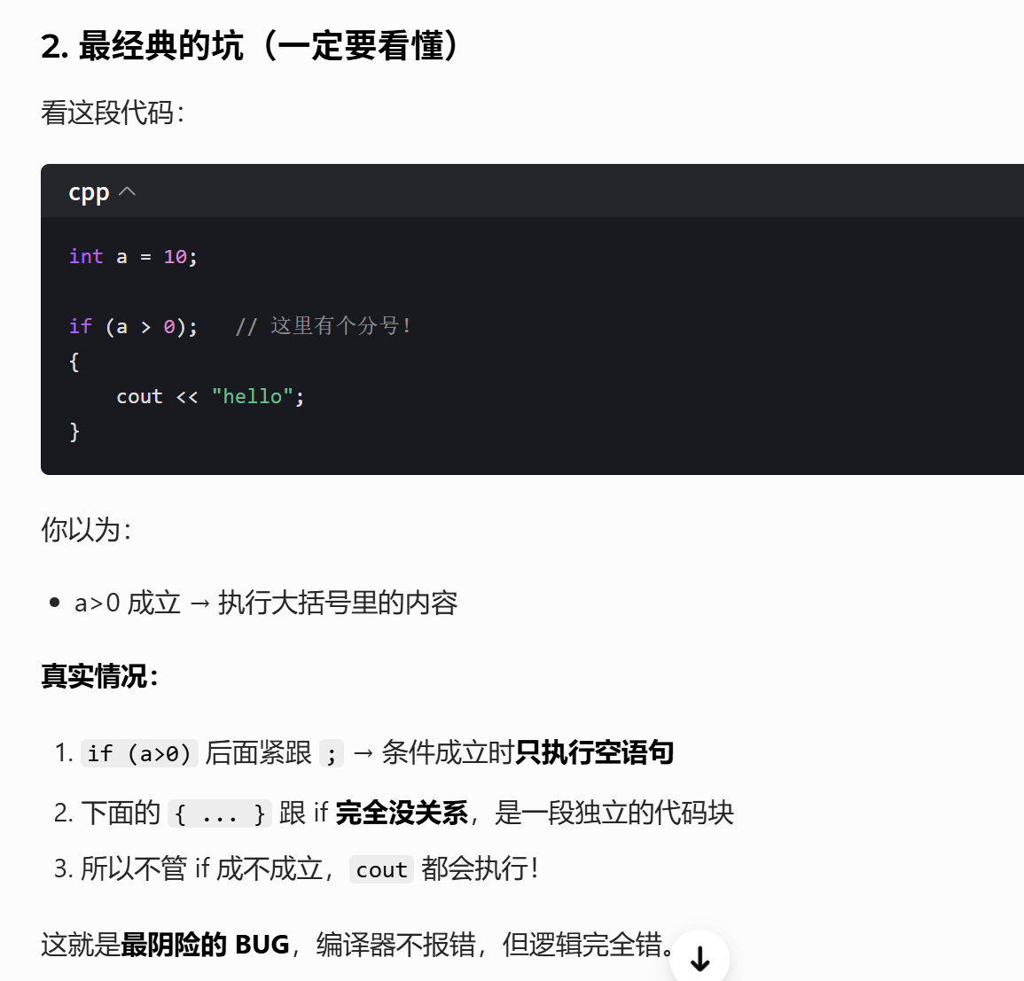

函数…章节 存档
函数声明要有分号,作为语句的结束,函数定义用花括号作为语句结束的标志
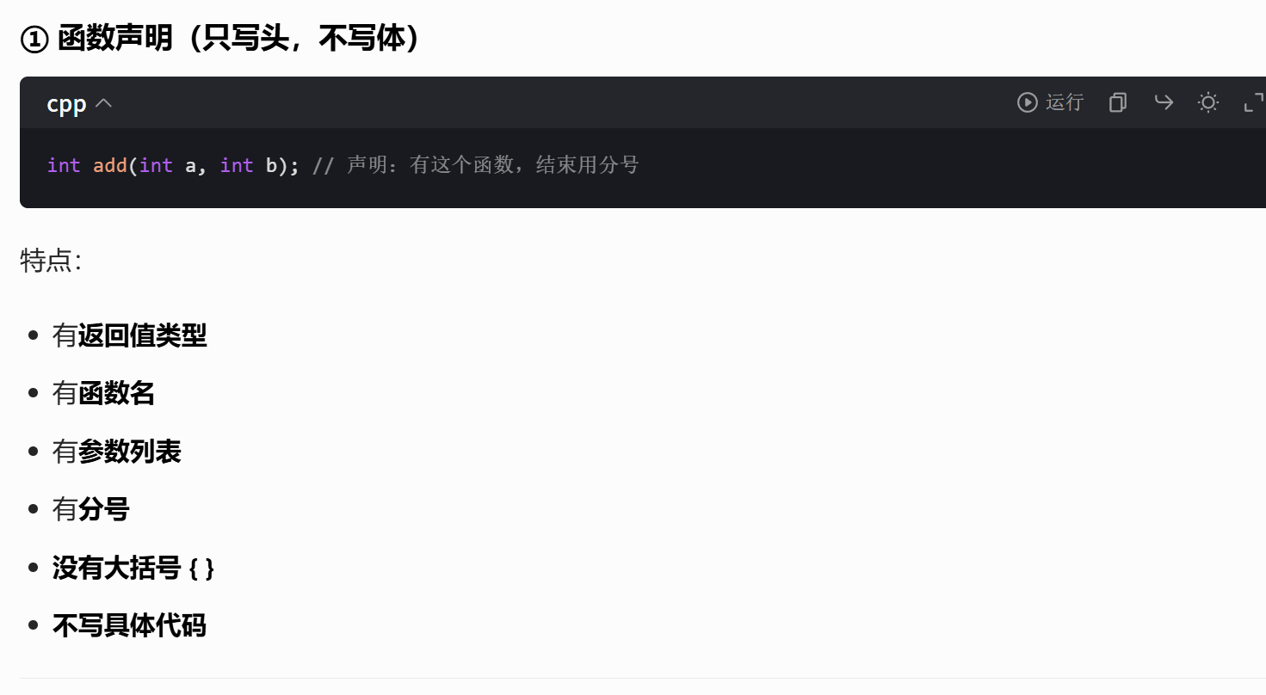
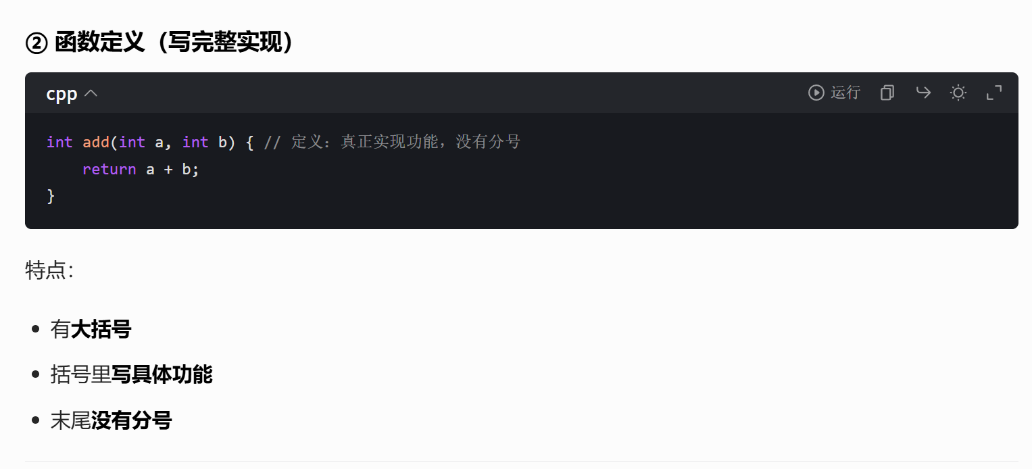
函数声明在main函数上面,函数定义在main函数下面,注意注意.
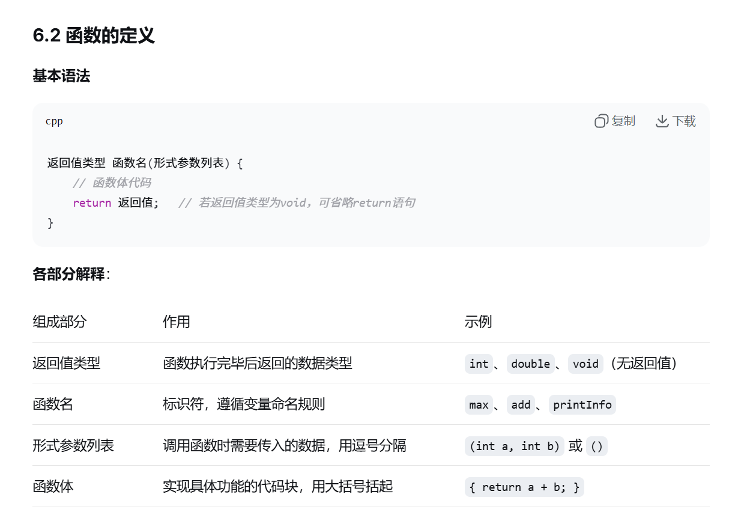
// 函数定义：返回两个整数中的较大者
int max(int x, int y) { // x和y是形式参数（形参）
if (x > y) {
return x;
} else {
return y;
}
}
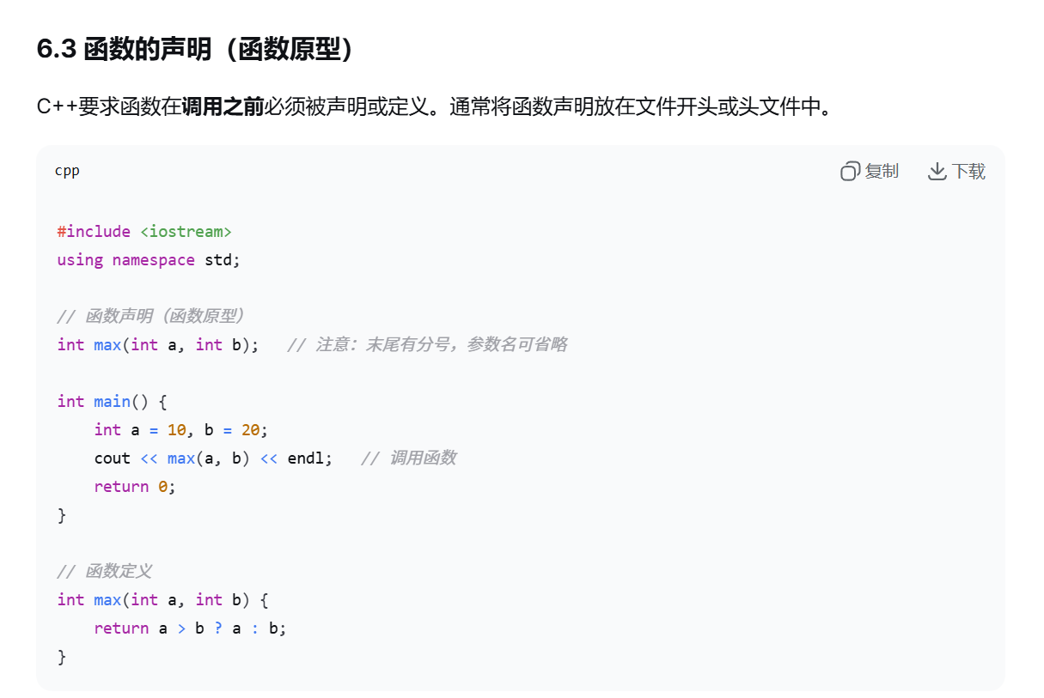
参数类型
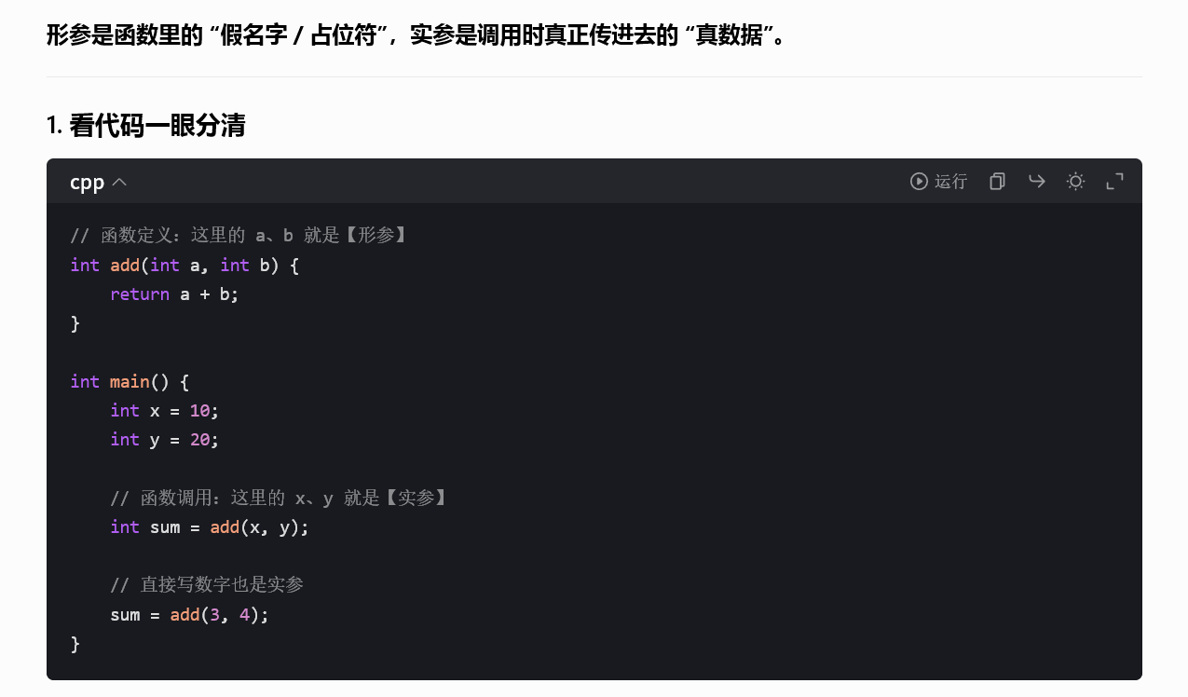
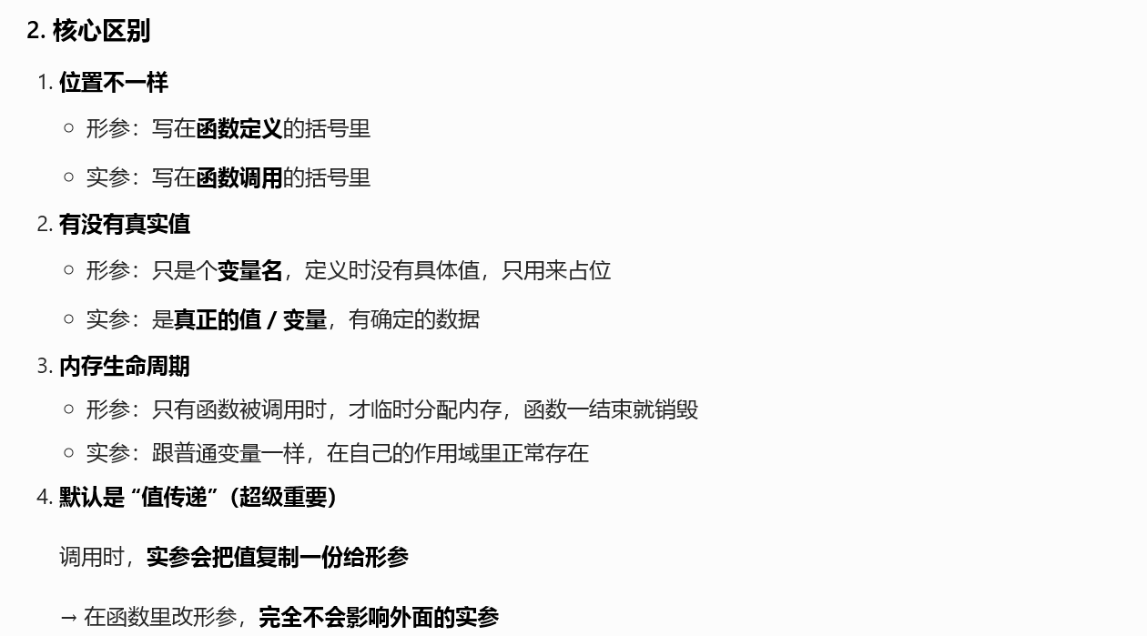
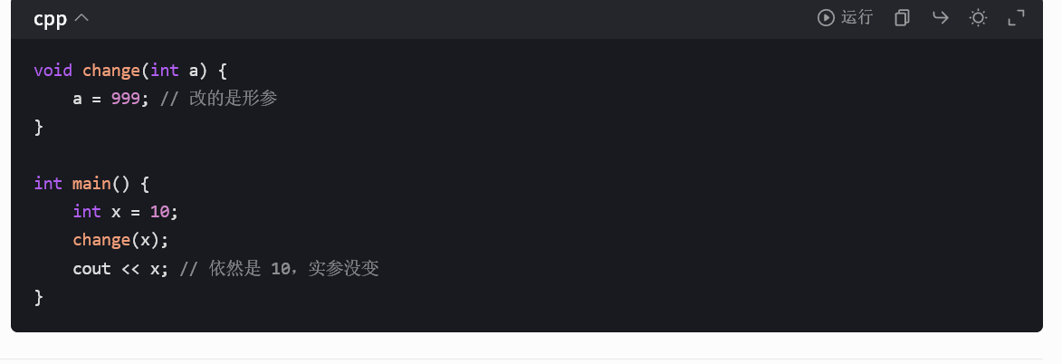
这一点比较真实了.,默认是值传递,传进去的只是一个副本,没那么容易改.
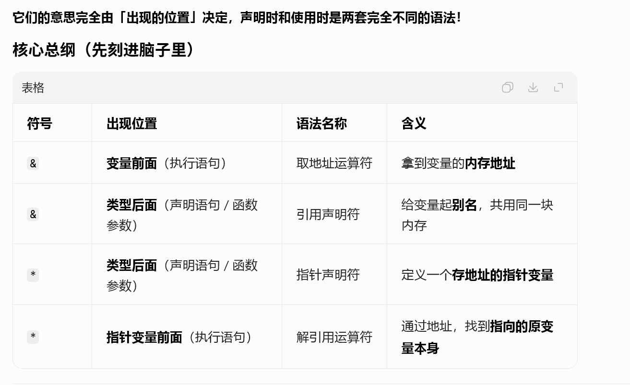
int a = 10; // 定义变量a，值是10，内存有个地址（比如0x123） int addr = &a; // &a = 取a的地址，把地址存到addr里 // 这里的&是【取地址】，是运算符号！ --单纯一个取地址
int a = 10;
int&( b = a); // 这里的&是【引用声明】，b是a的别名 // 重点：不是取地址！是定义别名！ --扫墓了…神了,可以打括号,逆天.
int a = 10;
int* p; // 这里的*是【指针声明】，p是指针变量，用来存int的地址 p = &a; // 把a的地址，存到指针p里 意思是p来存地址
int a = 10;
int* p = &a; // p存了a的地址
*p = 20; // 这里的*是【解引用】，找到p指向的a，把a改成20
& = 找到这间小房子，拿到它的门牌号（地址）
(第一个是int*造个门牌号,用来放地址p,第二个是造完顺手放了,之后就可以解引用随便引用了.)
* = 手里拿着门牌号，打开对应房子，拿到里面的东西

C++ 的语法设计就是：
- int = 普通整数变量
- int& = 整数的别名变量（引用）
- int* = 存整数地址的指针变量
所以特别留意一下:
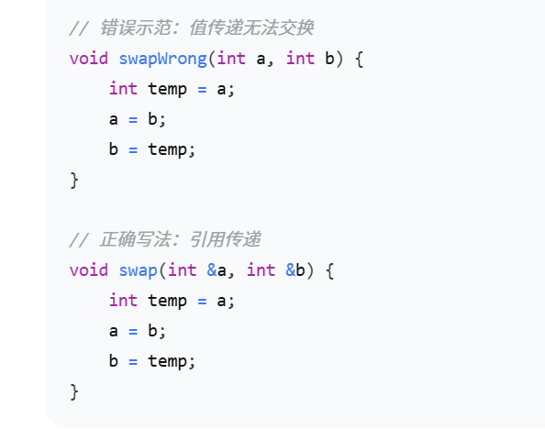
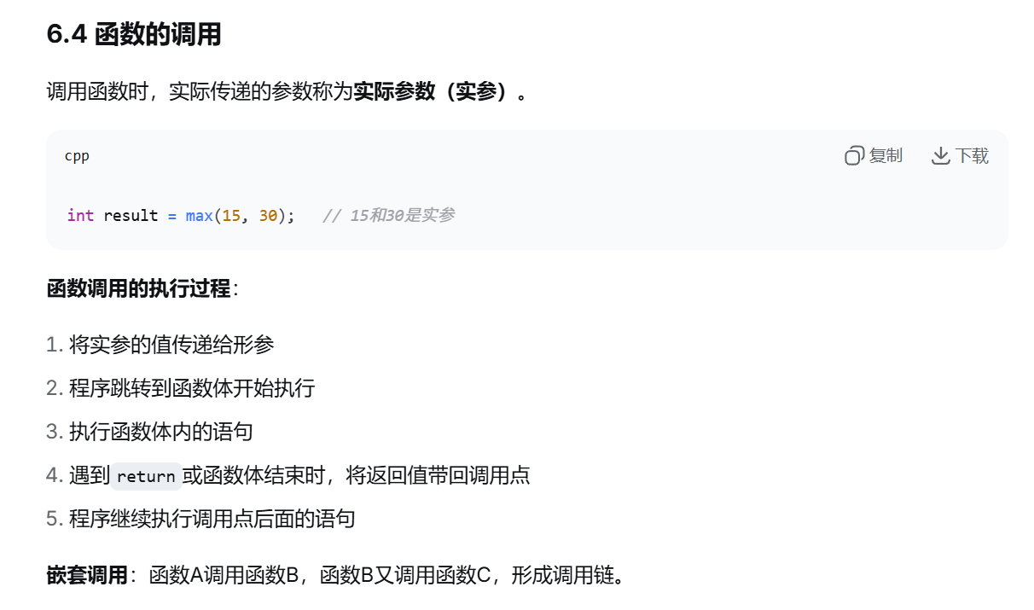
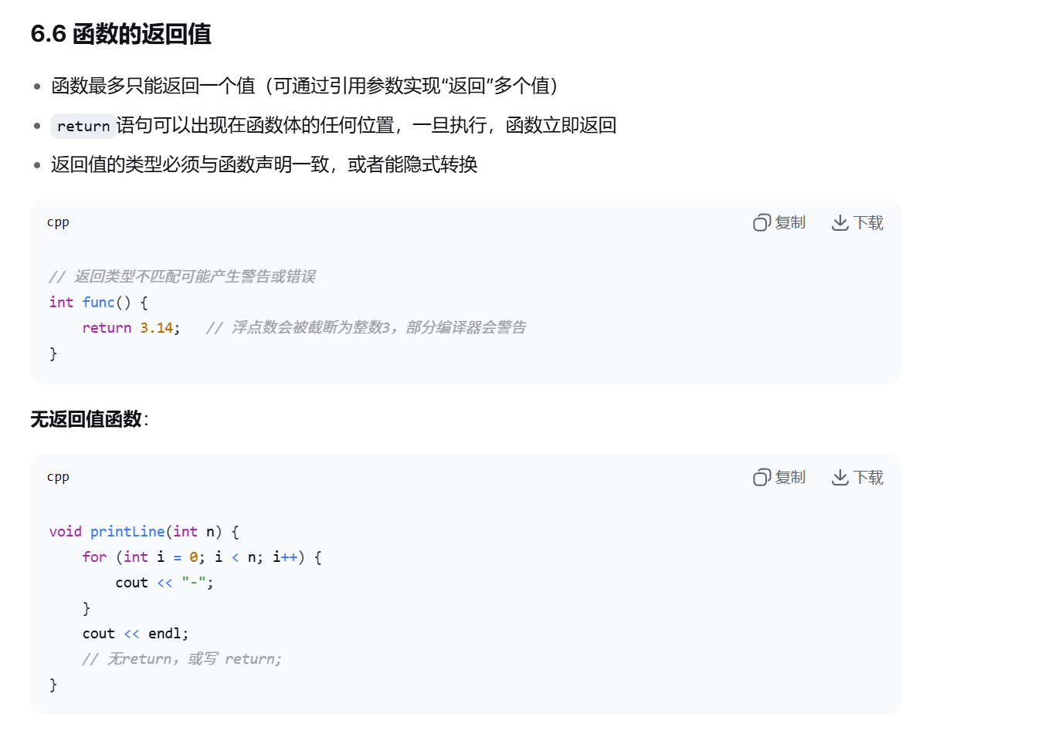
Void~空类型,别return任何了,因为会报错,本来就不return
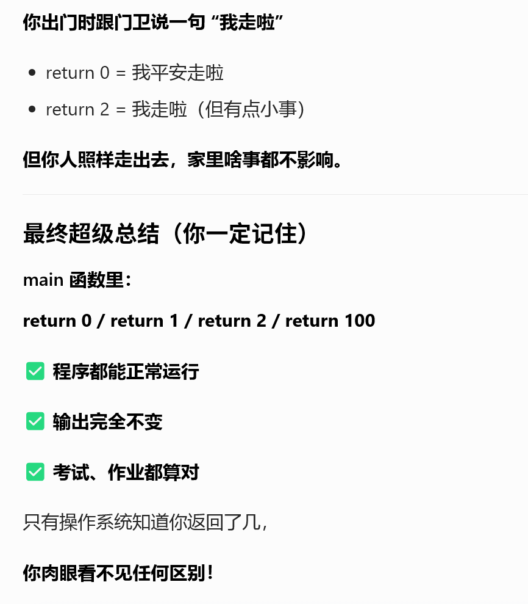

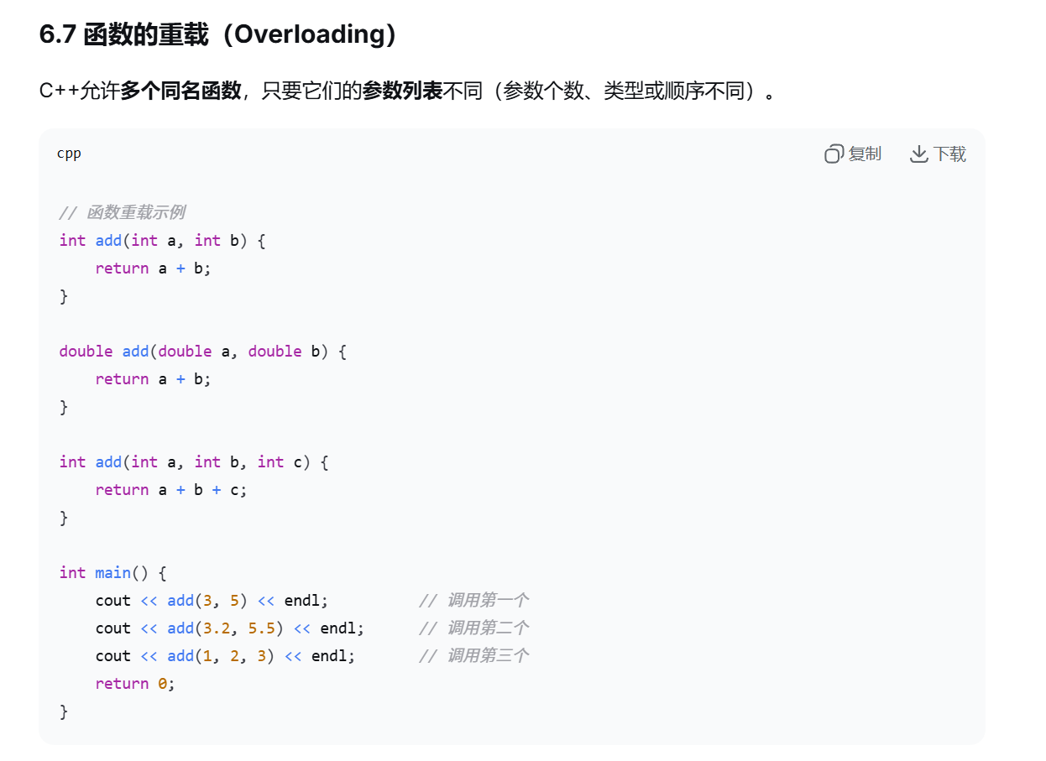
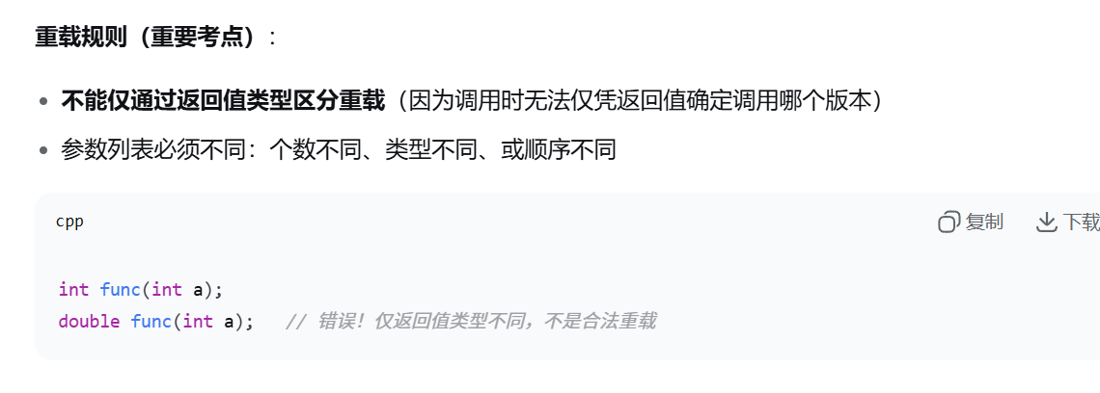
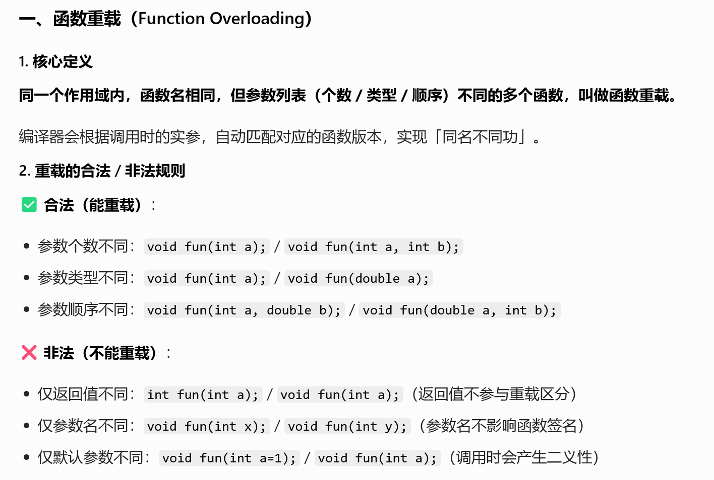
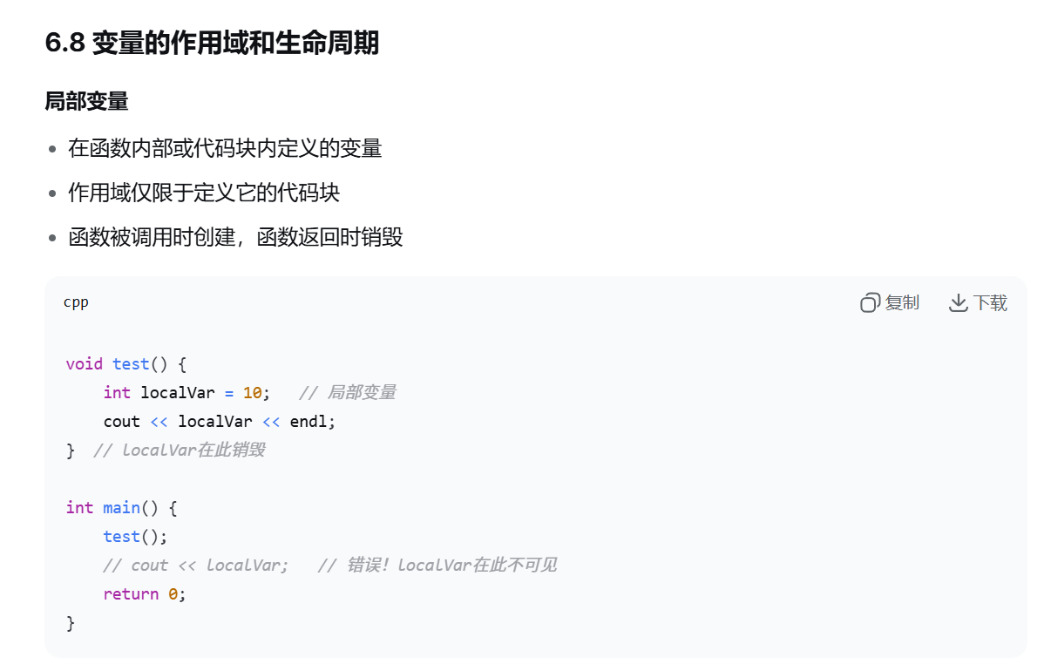
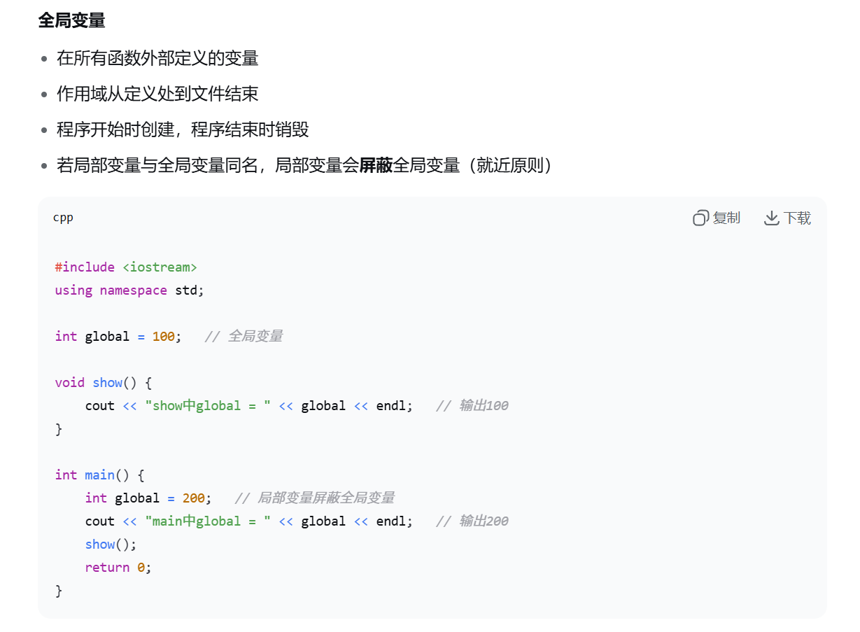
全局变量要在main外面
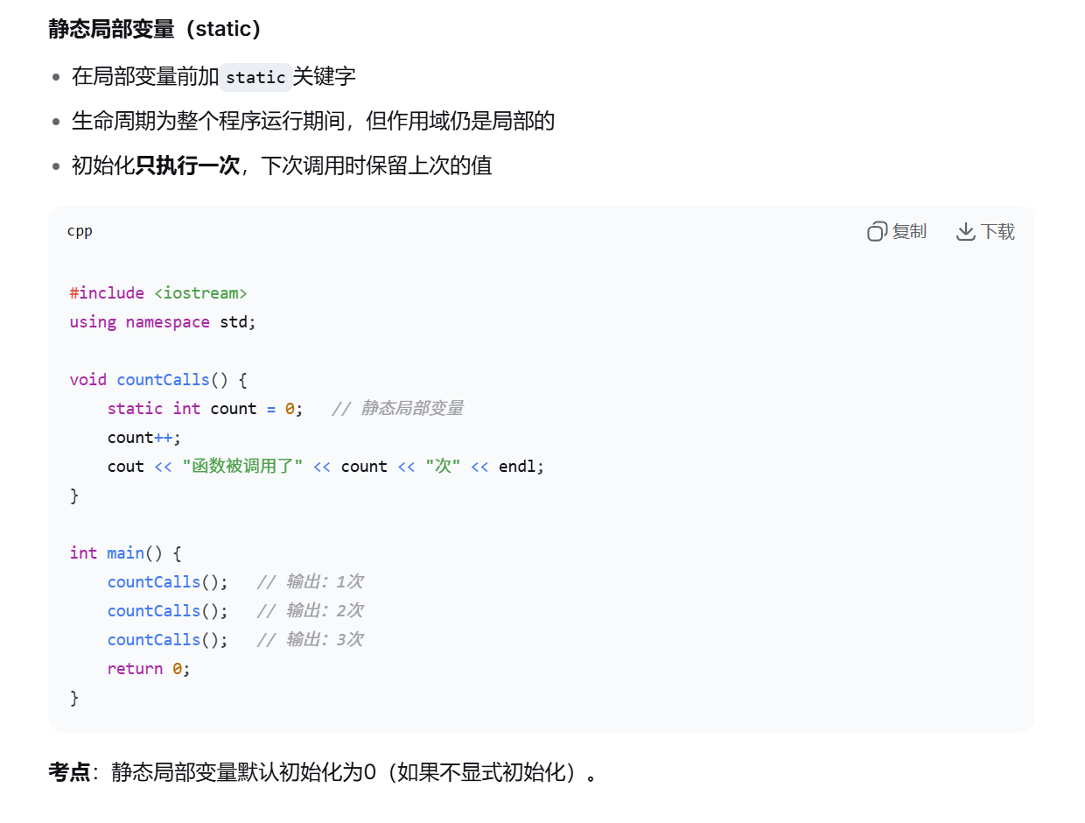
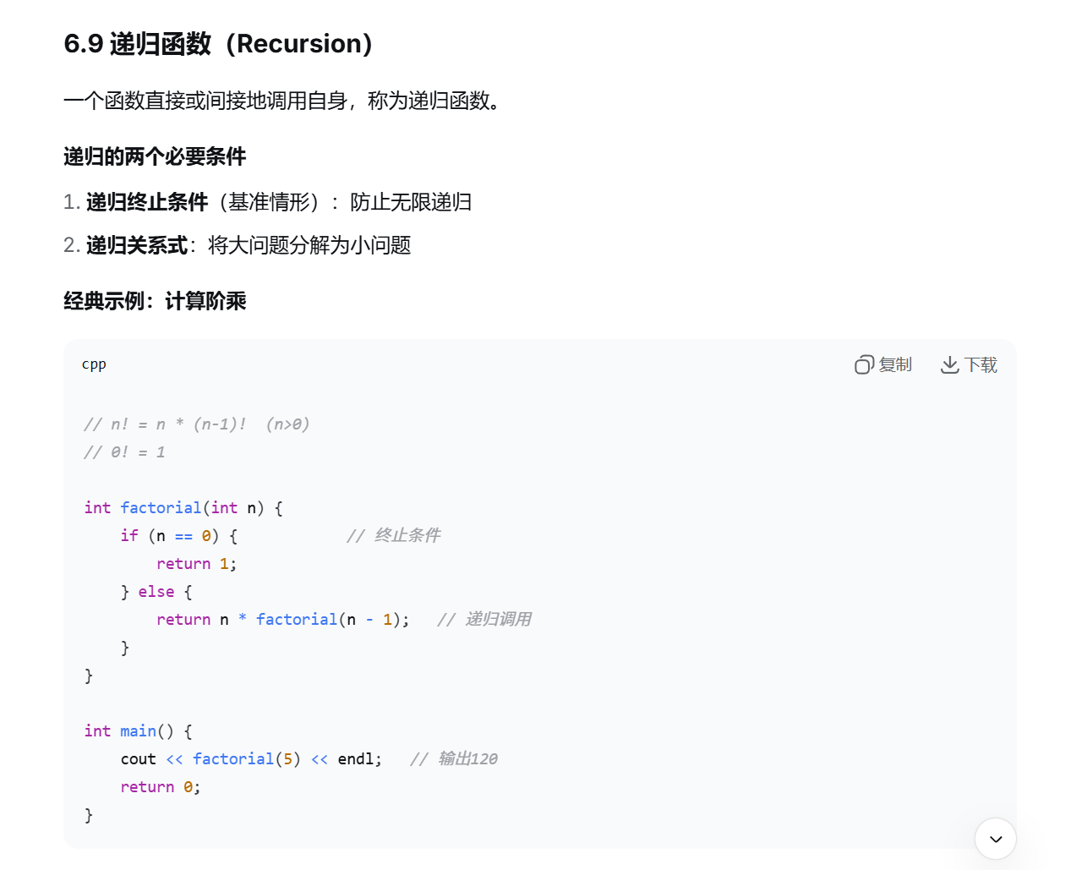
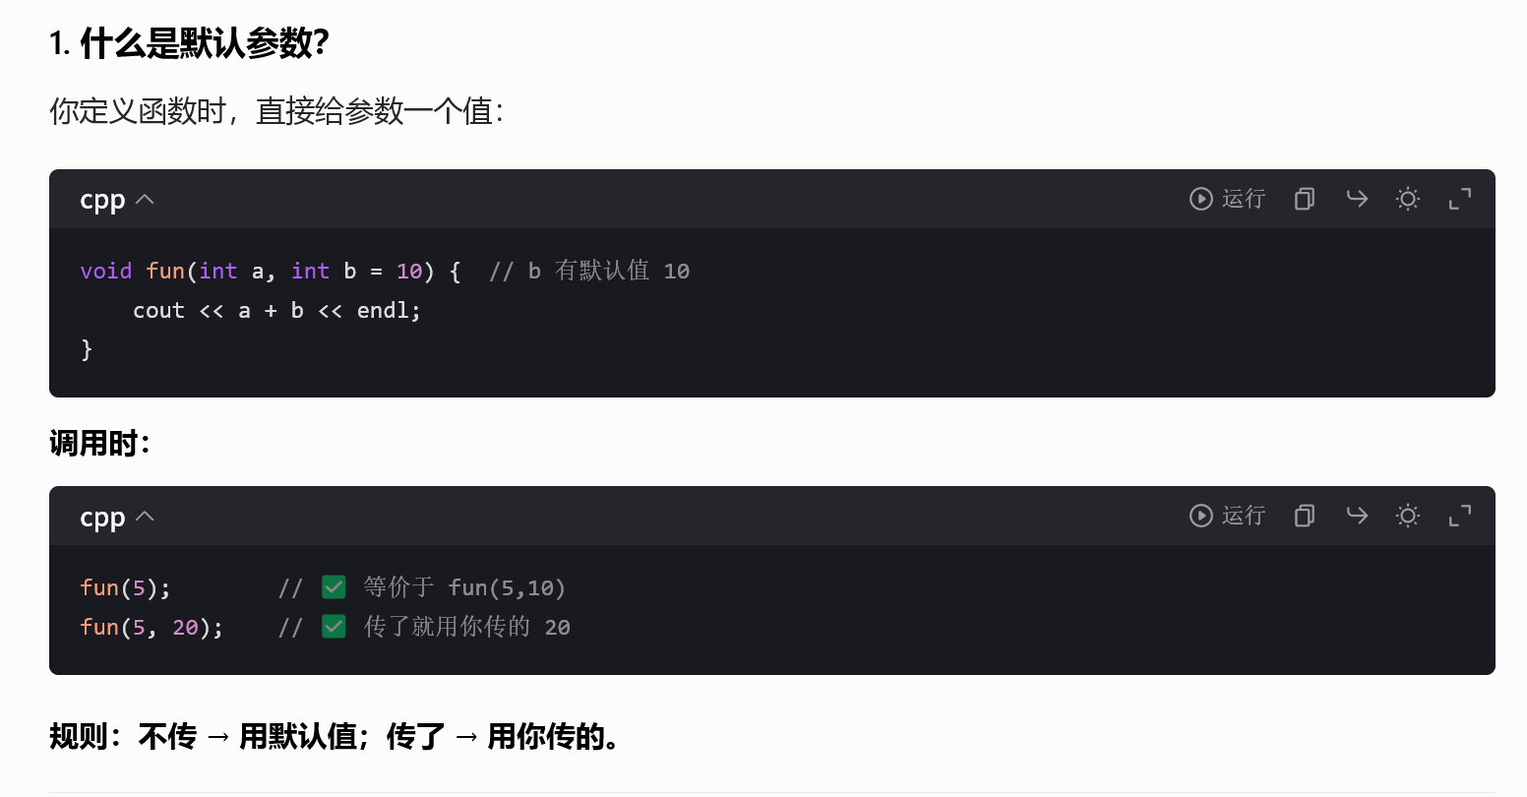
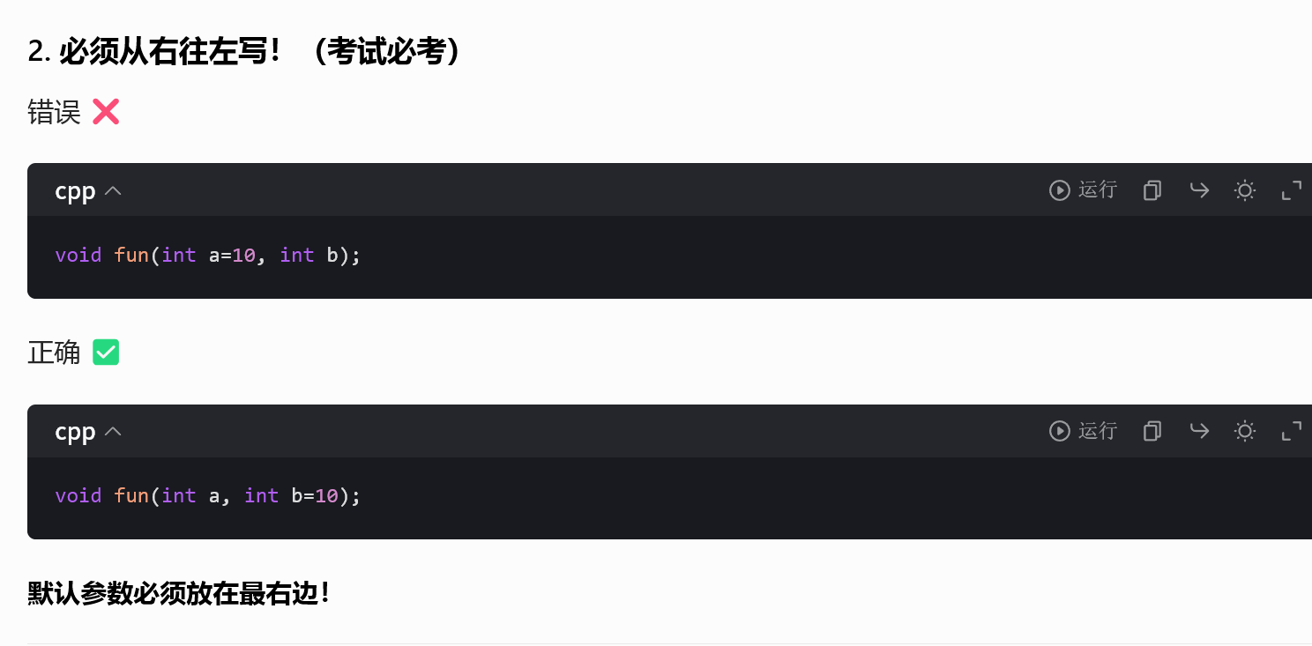
因为我们的书写顺序是从左往右的,如果我们
写了个fun(5),编译器不知道是a还是b,如果是先a后b,那就b都没传就上a了,没有应有尽有,如果是传给b,那么就反序了,不适合人类
所以就是从右往左的,跟我们从左往右书写是贴合的.
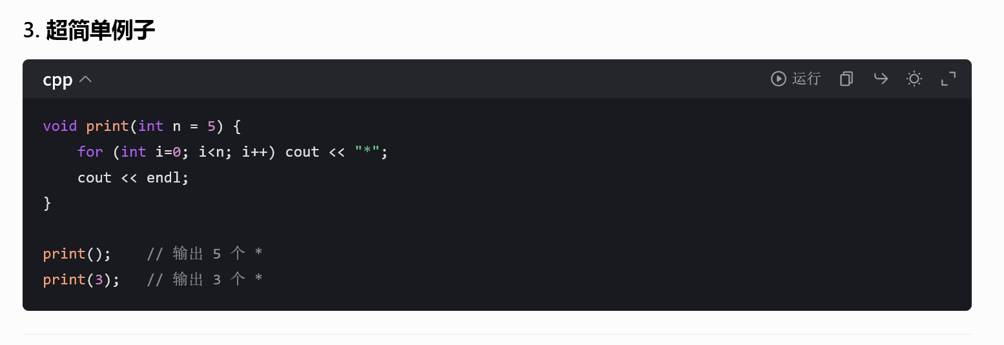
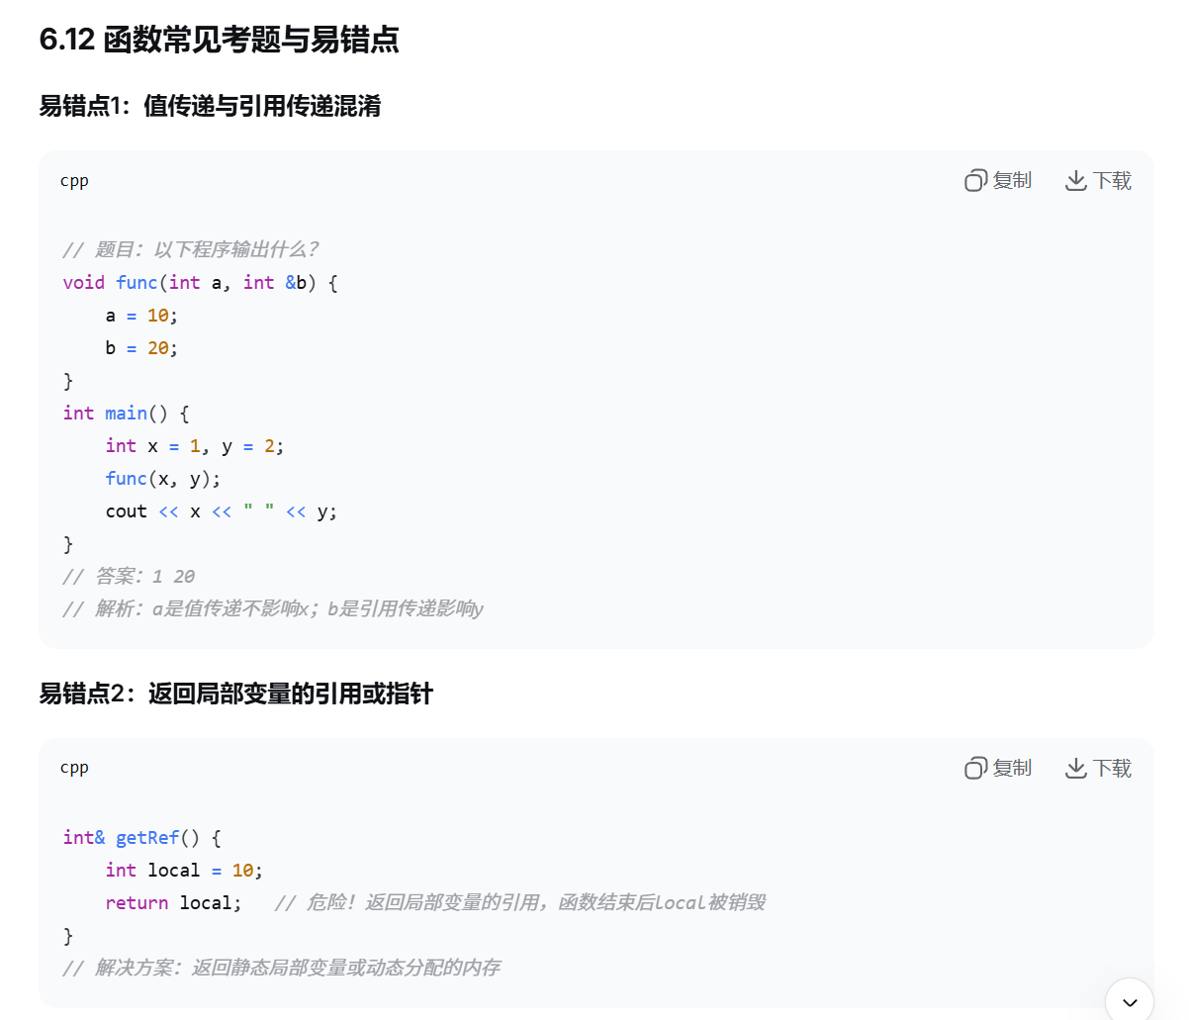
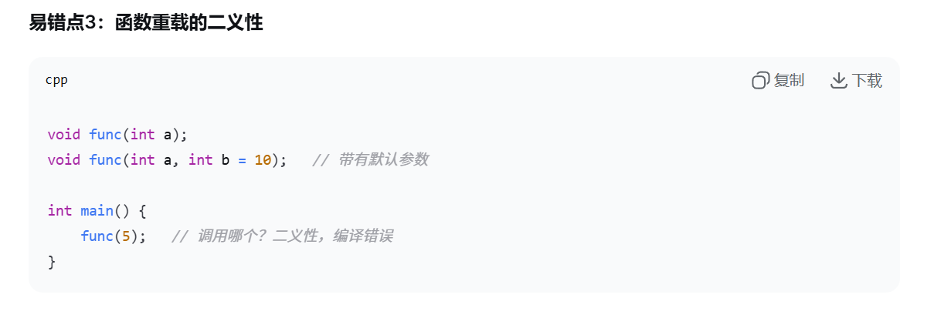

PTA的题目 存档

素数世界 存档
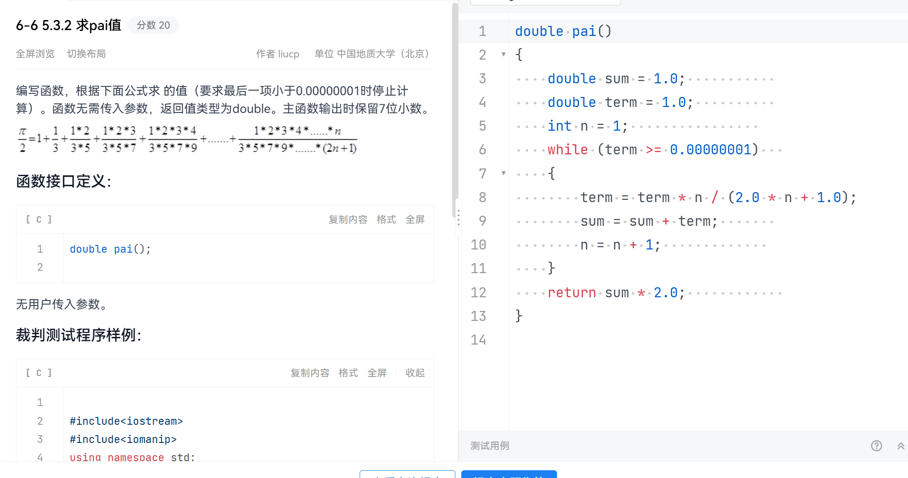
点评:作用域遵循集合关系,同一个{}之中是同一个作用域,其定义可以在同一个函数之中层层递进,这里特别留意下sum=1就是已经计算了第一项1了,之后就是一个迭代求和,所以其他类型的这样的数列求和的题目我们也就可以做了. 的,如果内层的作用域新定义了一个同名的变量,那么就会把外面已经定义的变量的值进行覆盖.不同{}函数之中的同名变量不会相互影响. 2n与2*n注意,这里也可以简写成
n+=1以及sum+=term\
至于这次要考的是四道原题,听说是叠数,111,这种,上课打过
还有孪生素数,素数之和,各个位数之和,

整数,被除数/除数=商—余数
被除数 = 除数*商+余数
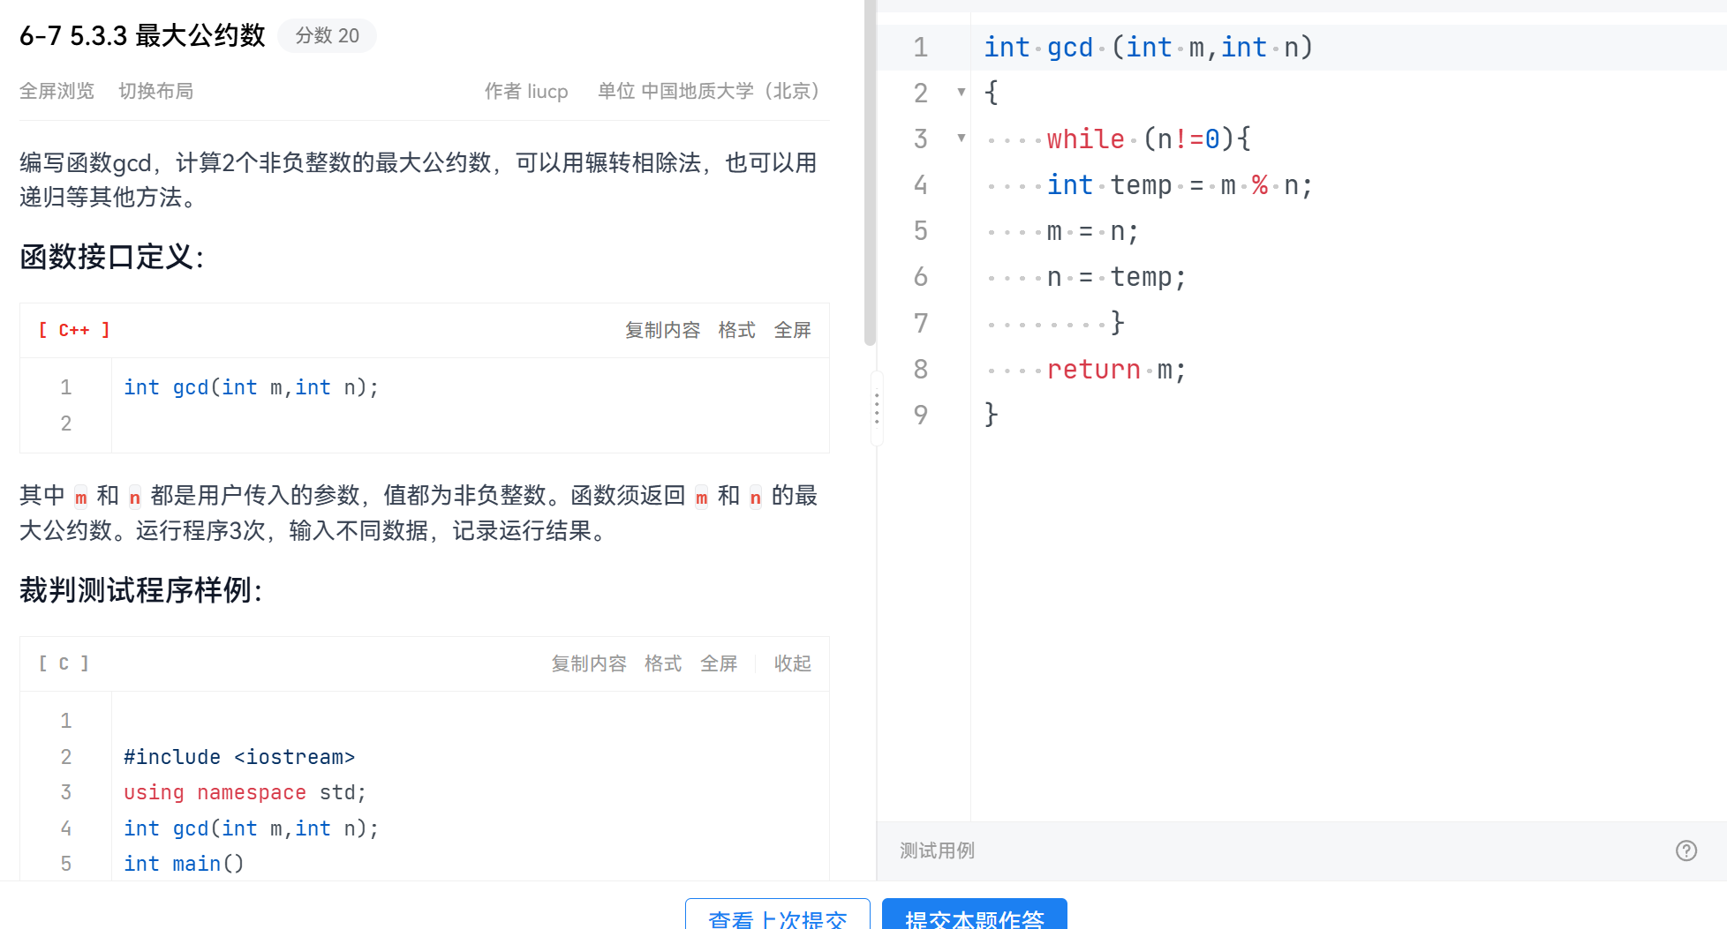
这是一个辗转相除法的算法,有点复杂,以后可能会讲数论(?
人为什么要学习没用的东西捏……

那我讲一边把,那无非就是有两个数,我想要找他们的最大公约数,我不知道这个数是多少 然后呢,我先让这两个数互相除法,大的除以小的,最后得到的结果之中,我想要的最大公约数肯定能够除以这两个数,
被除数 = 除数*商 + 余数 ))/gcd
传递 被除数← 除数 ←余数
大小 被除数 > 除数> 余数
所以 最后一步:被除数/除数 = 商不重要 余数为0时候
再让 除数 除以 余数0 此时 除数就是最大公约数
此时 (被除数1 除数1 余数1 ) →()
(除数1 余数1 余数2) (,0) (a,0)=a (除数,0)=除数

由于这都能够除了,所以余数也能够被这个神秘的最大公约数除掉,那么把除数当作被除数,把余数当作除数,根据数学的大小关系,以及不断地迭代,我最终就能够锁定死这个最大公约数,最后,, 余数是零的时候,最大公约数就是最后的被除数了.(取所谓最小的最大

gcd (a,b) 一定能写成 ax + by 的形式
全部都吐出来,返回走,贝祖定理.

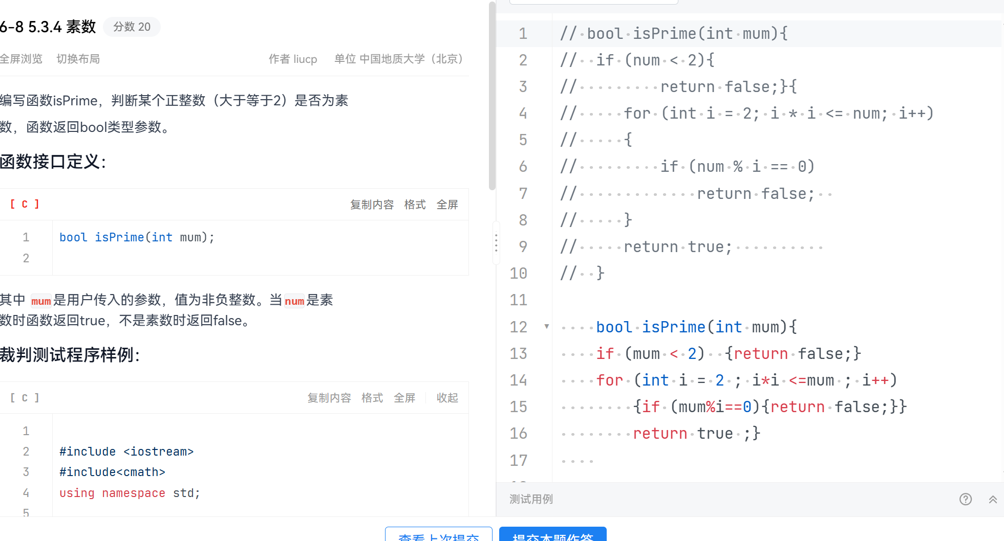
这个写成依托了,但是也很关键,叫欧几里得扩展算法,最简便求素数的了. 1不是素数 3和5 5和7 +2 11和13
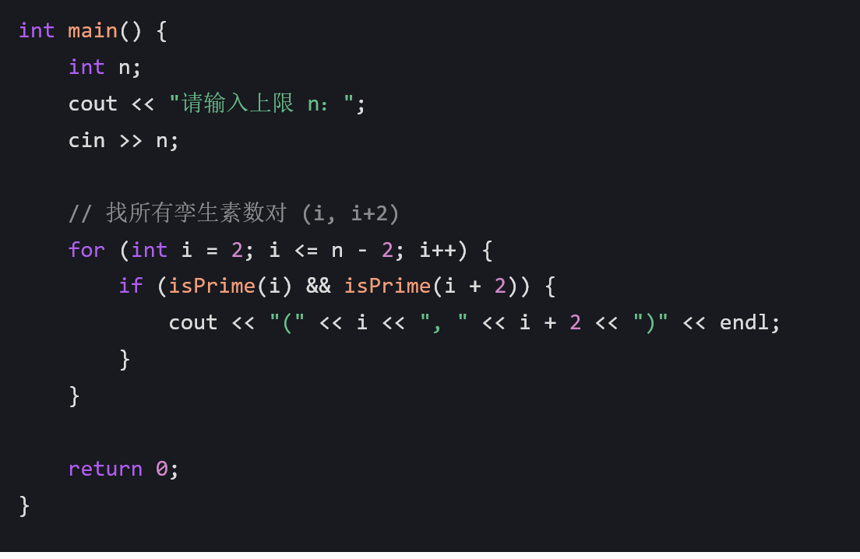
好,找完孪生素数了,我们来算素数之和 ||
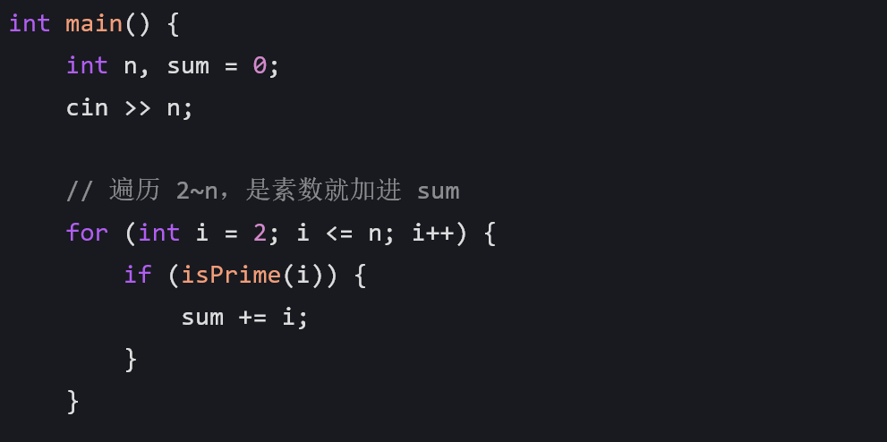
那也就是这个了,多写了个求和程序

判断是不是叠数:
111 55555 index [0] 0-1 n-1 - n
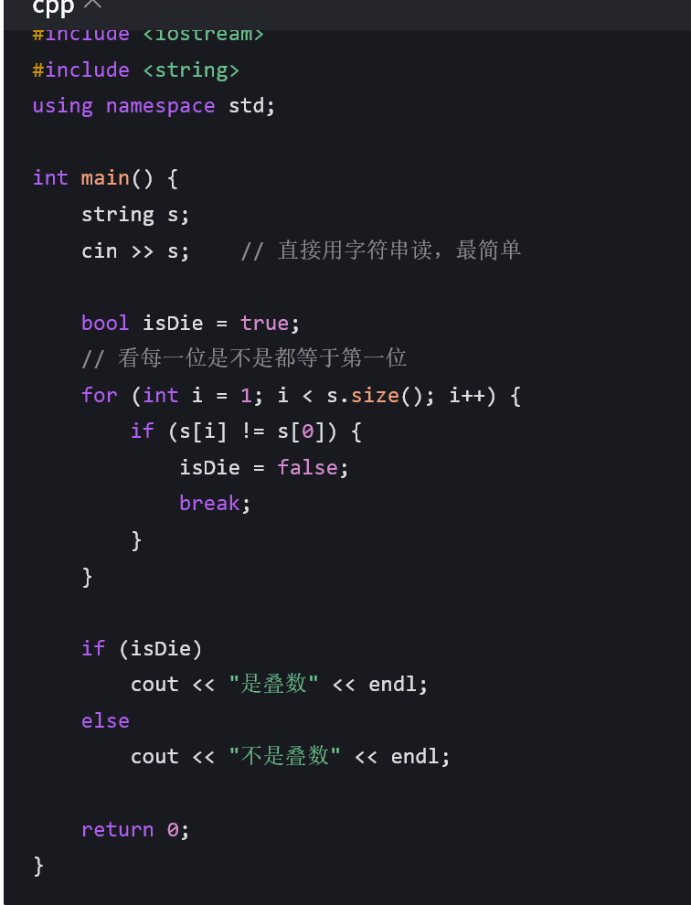

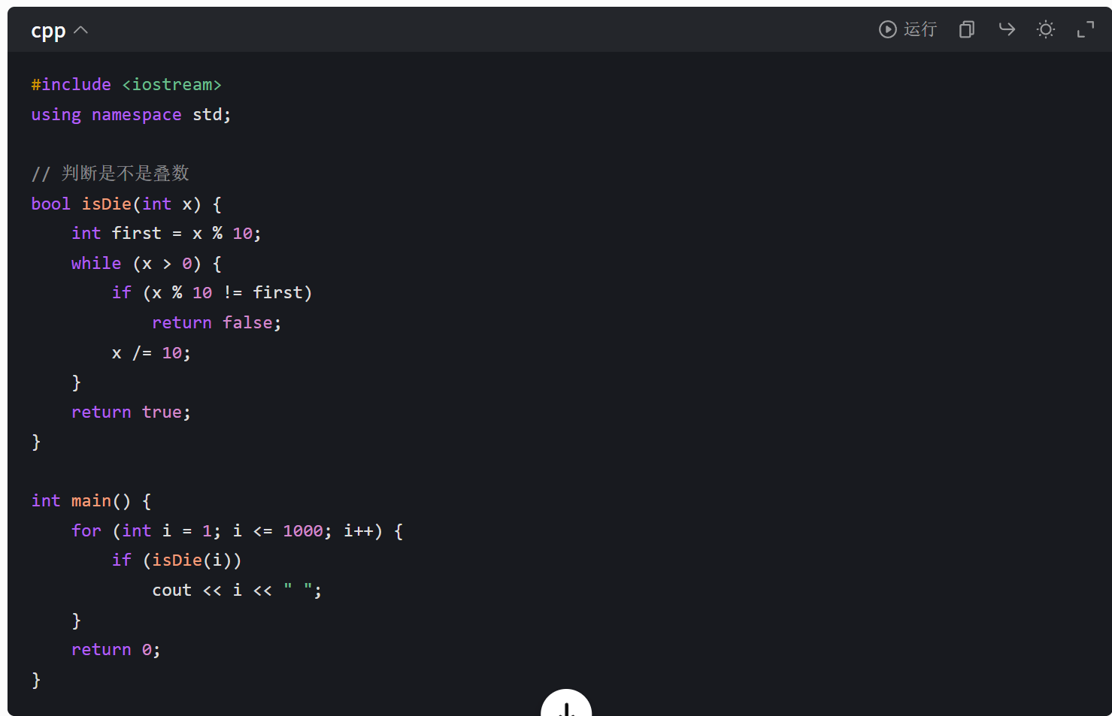

逆序数和数位和 存档
X=0,false =
X=1145 x%100
161/10 16

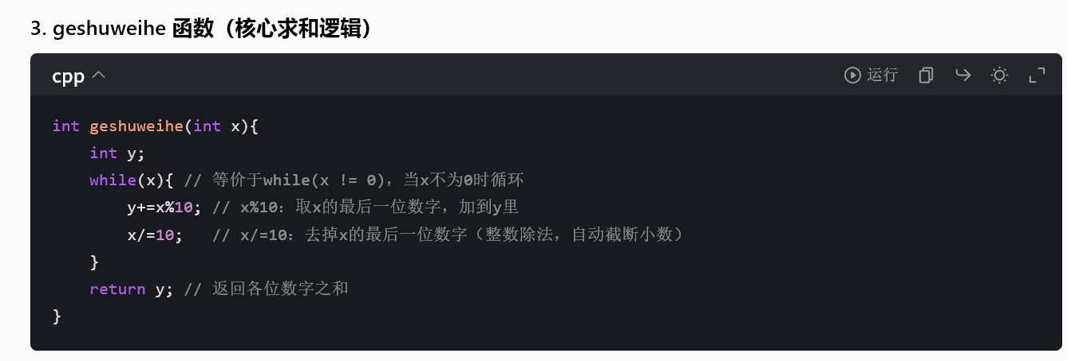
注意int y=0,不然是垃圾值
While(x)等价于while x!=0,因为除0以外的其他数值都是真
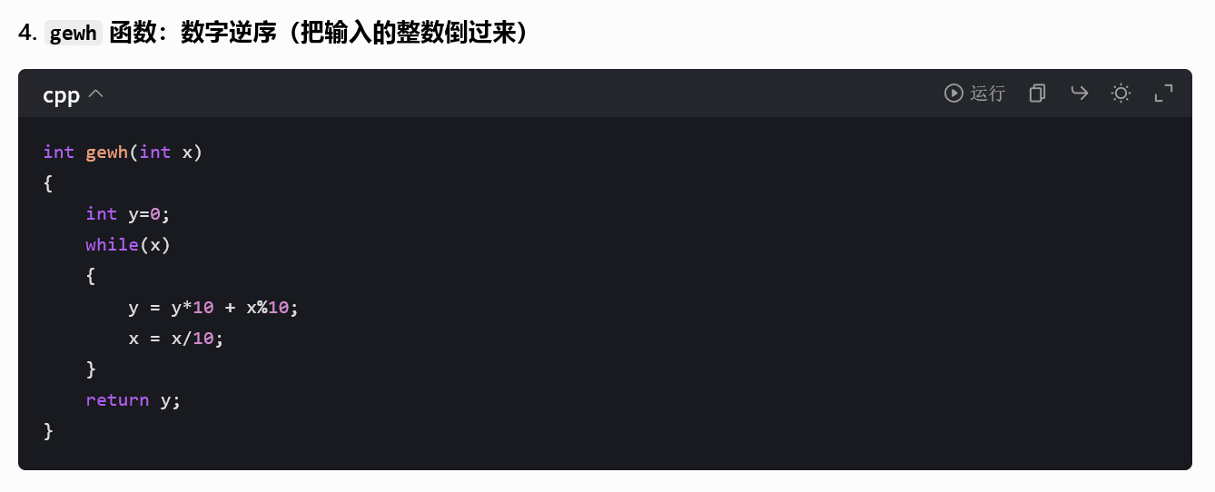
输出一个x过来,x的个位数一直被y抓去,然后y又乘以10不断往前走,抓走一个x的数字,就让x/10丢掉一位
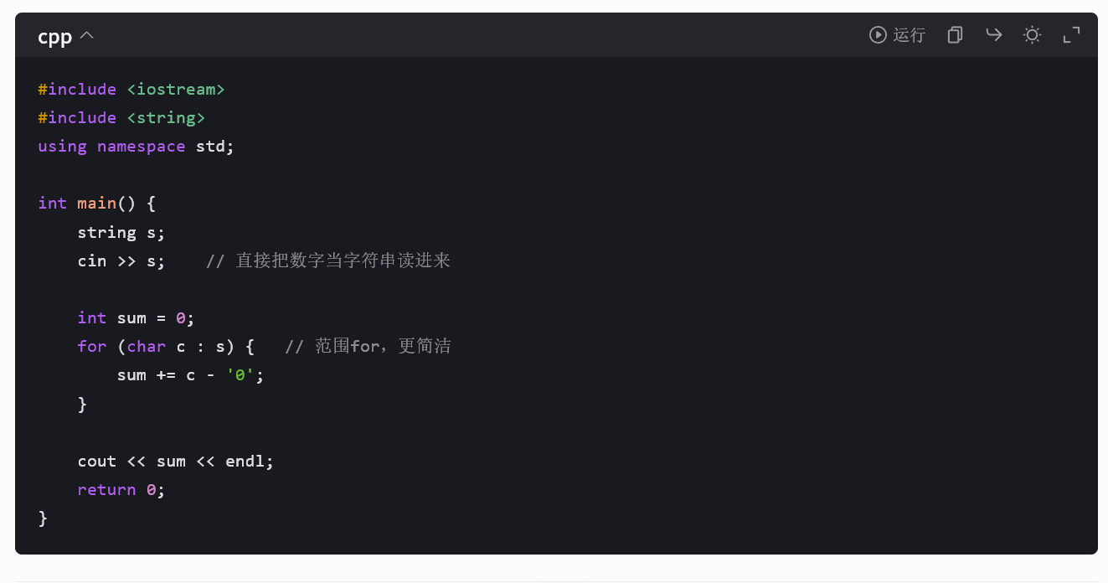
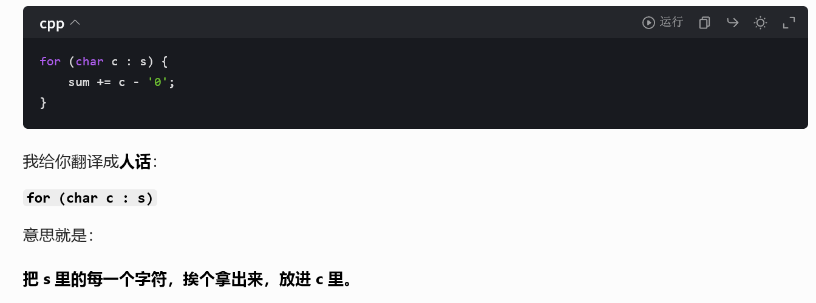

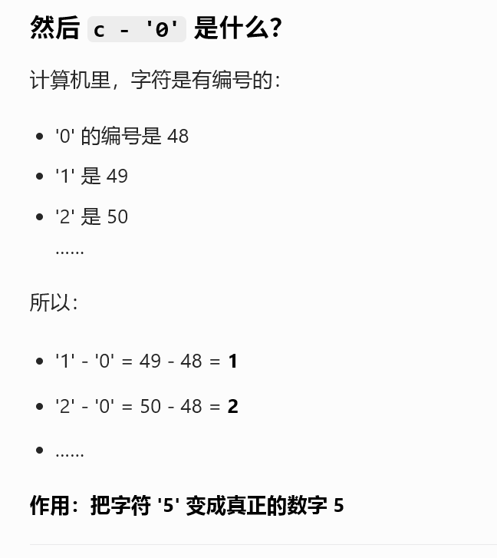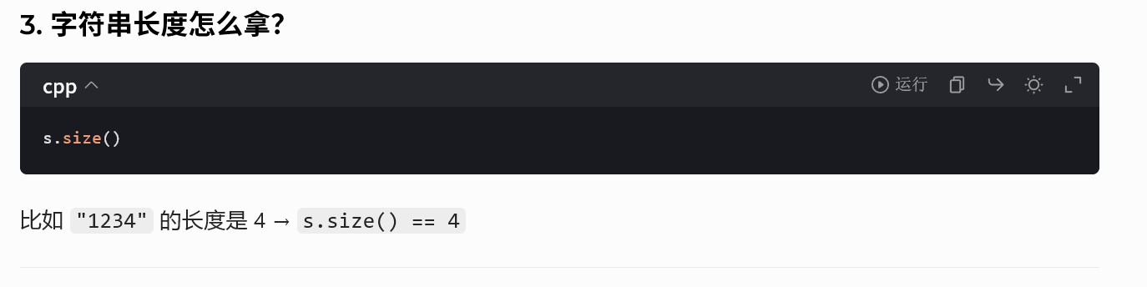

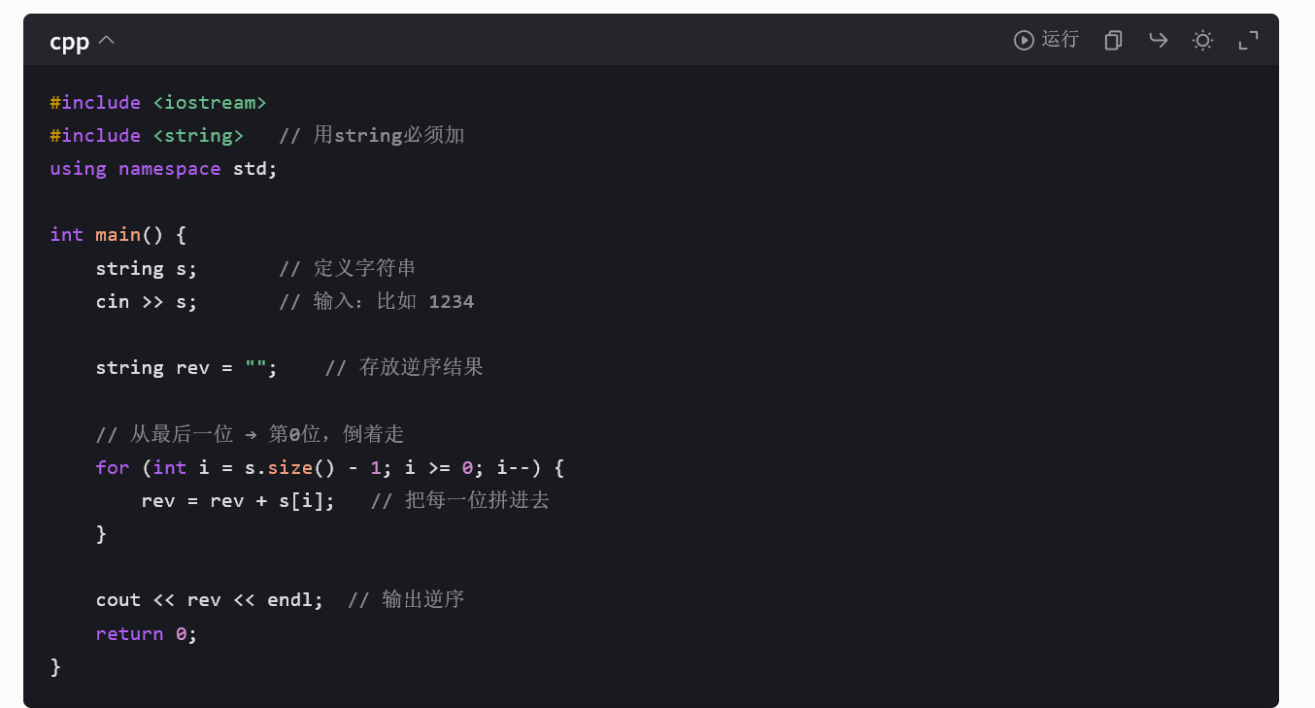
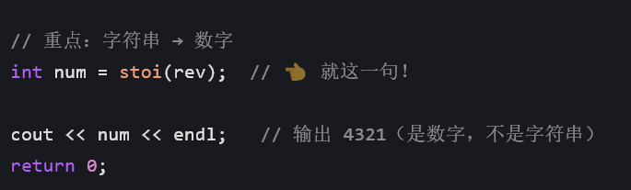
让我们看一道老题,回忆一下峥嵘岁月

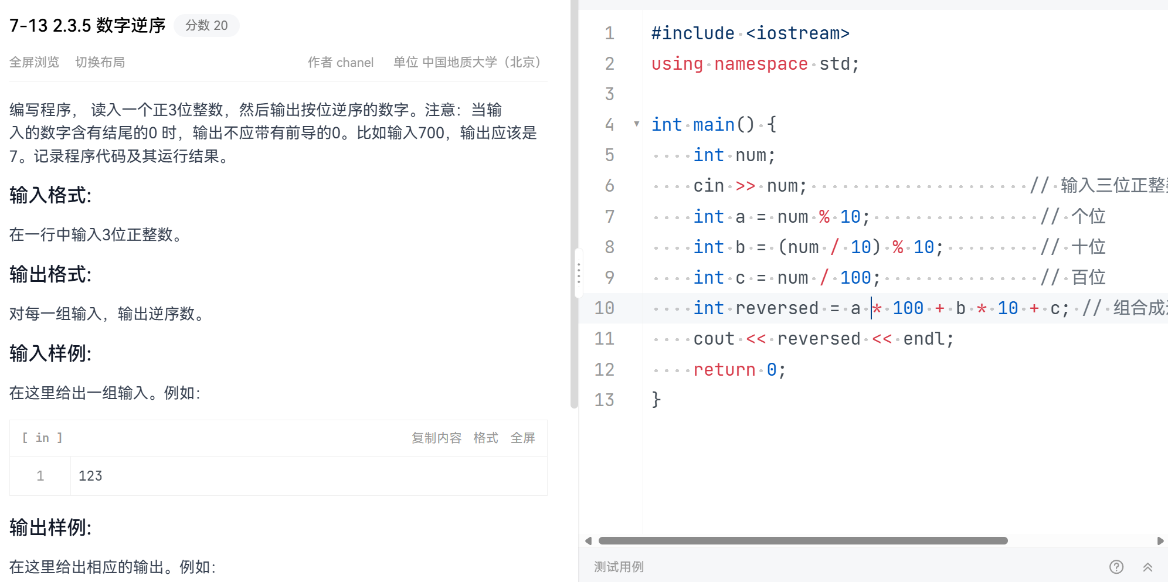
Num/100)%10

以前的题目 存档

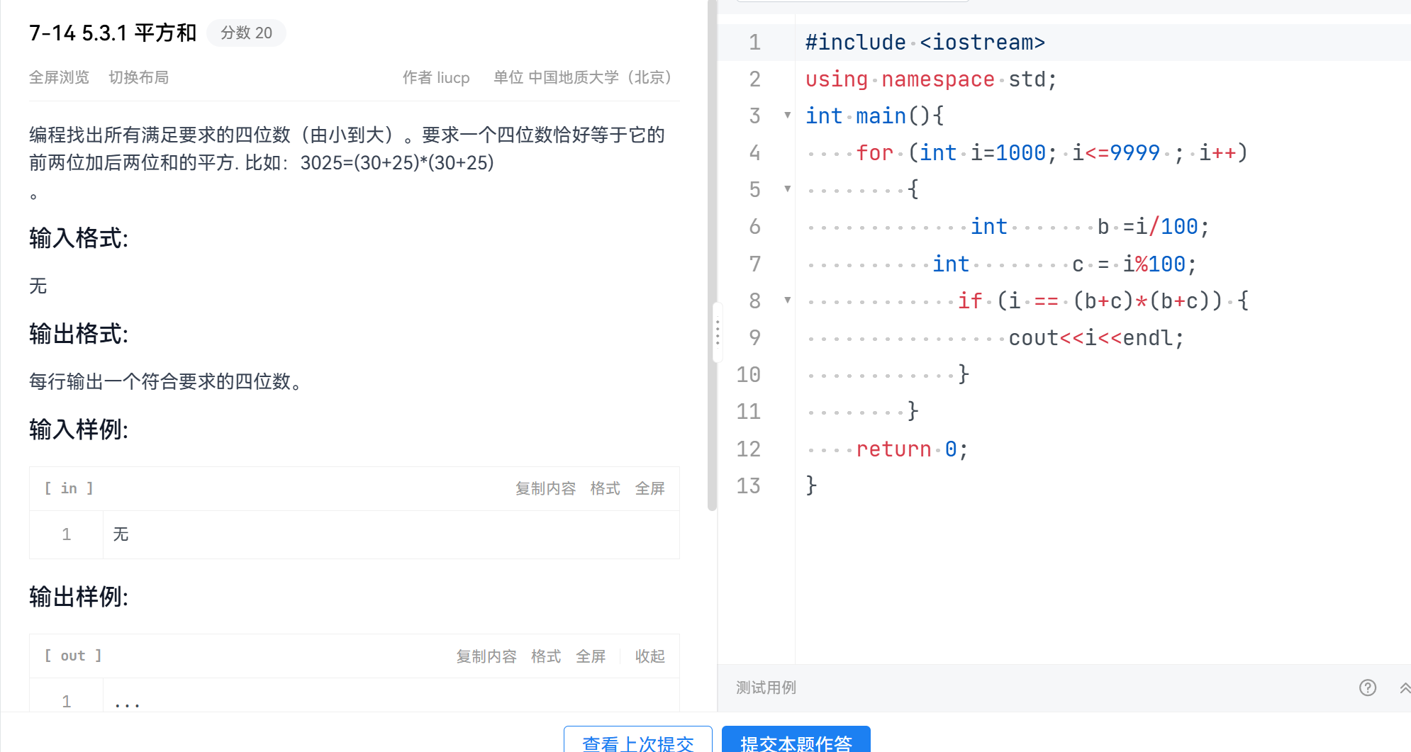
正常截断前后两位数

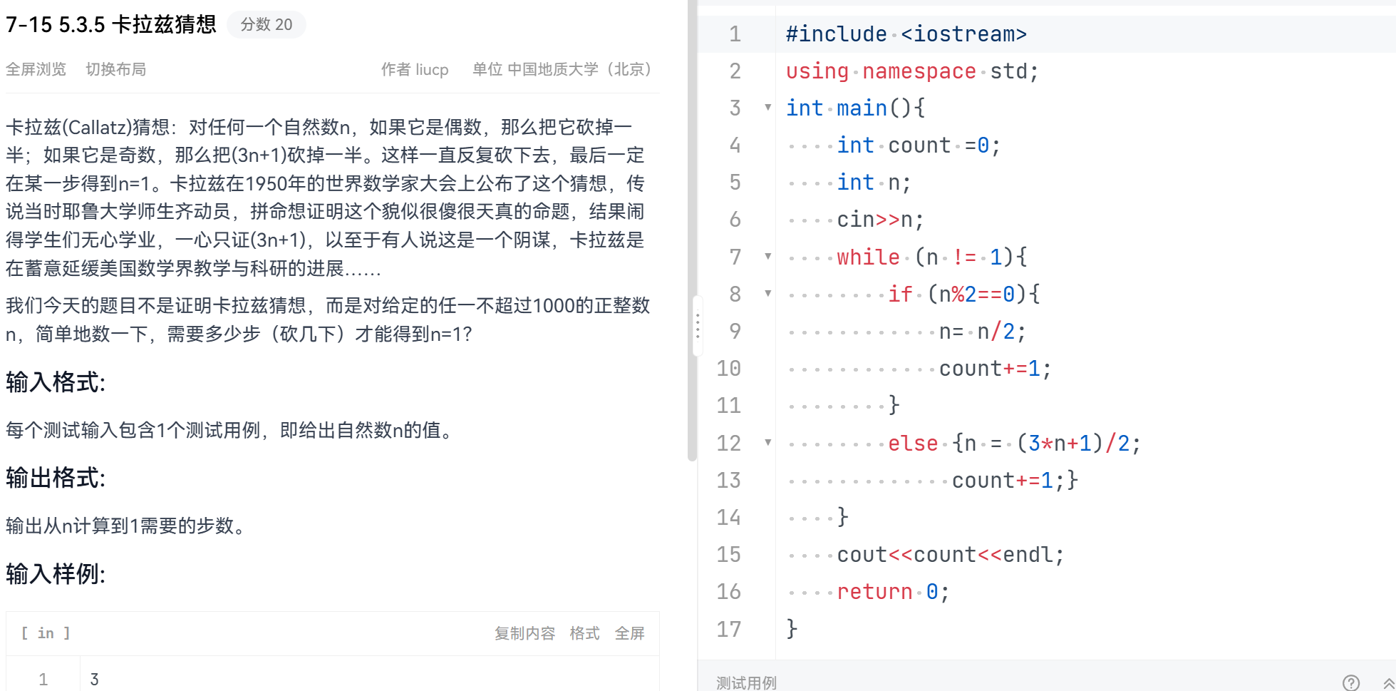

一些老题咯

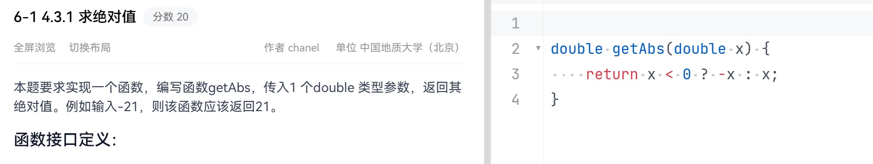
三目运算符,对了,就前面那个,不对就后面那个()?():()
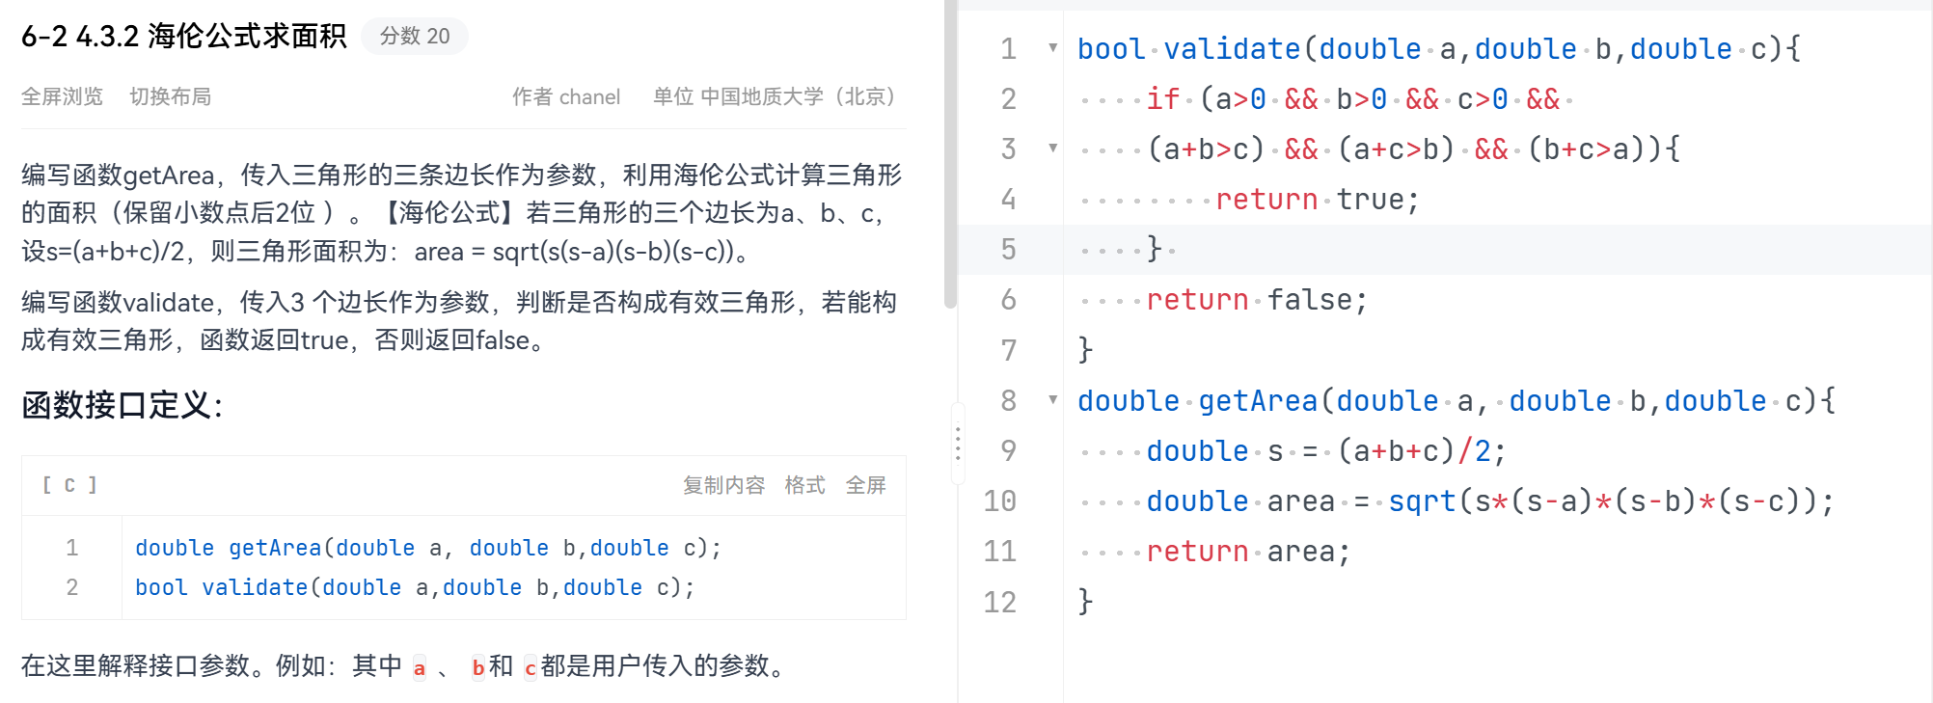
前缀条件真多,这公式还是要背的.
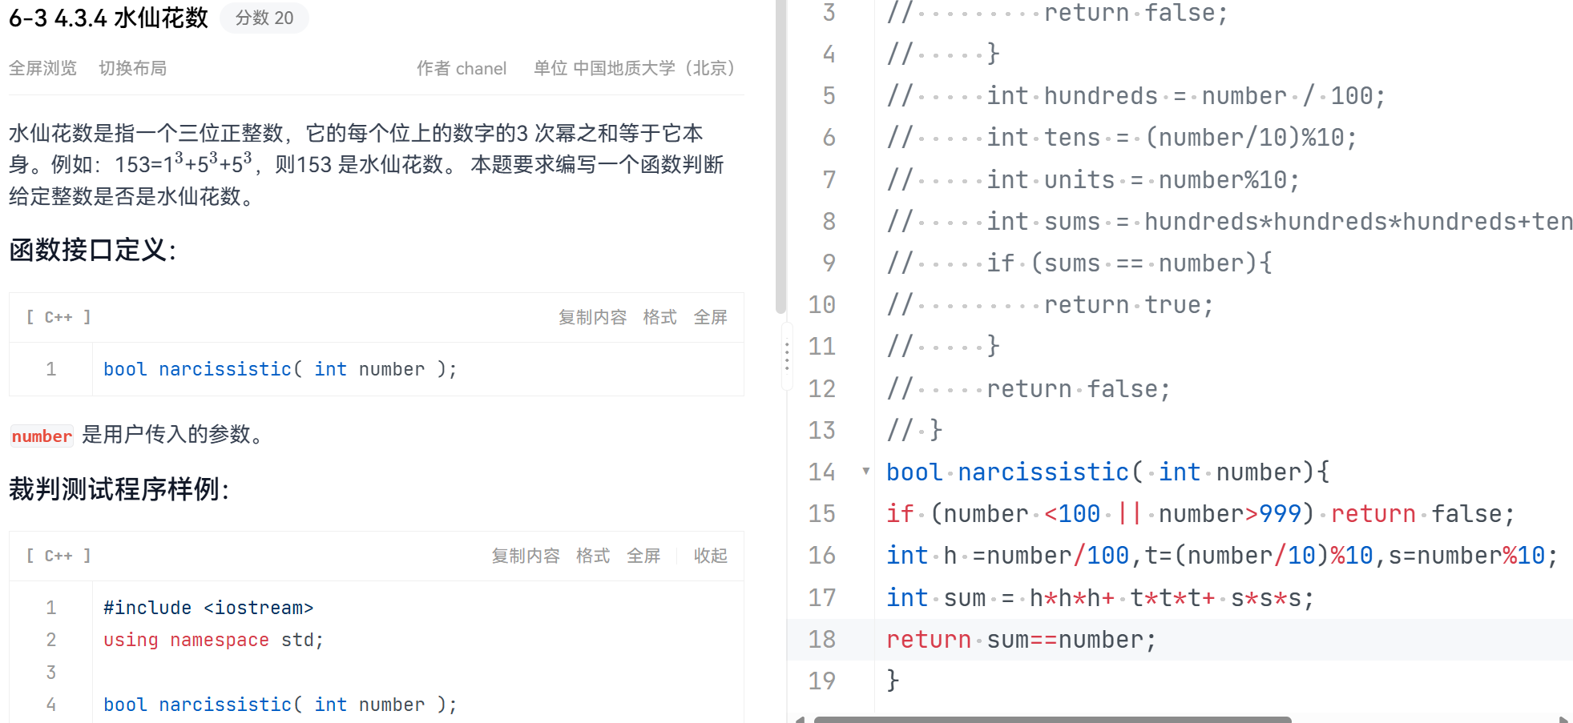
正常顺序结构写下去把||是或者,&&是并
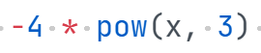
当然也可以写成x*x*x,反正次数都低着呢

double getDis(double x1, double y1,double x2,double y2){
double d=sqrt((x1-x2)*(x1-x2)+(y1-y2)*(y1-y2));
return d;
}
Sqrt()是开平方根略略略
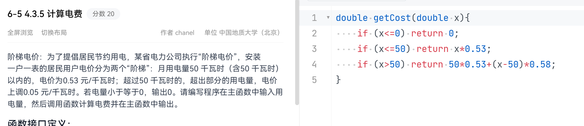
正常if判断
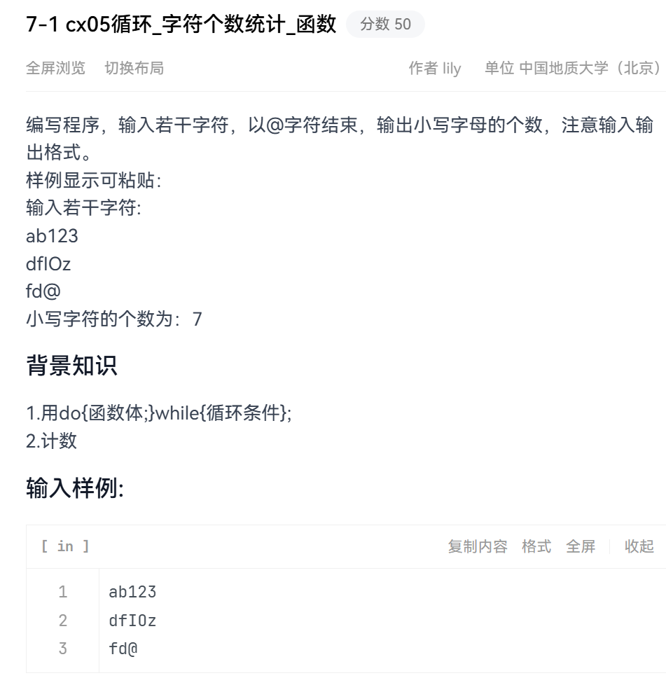
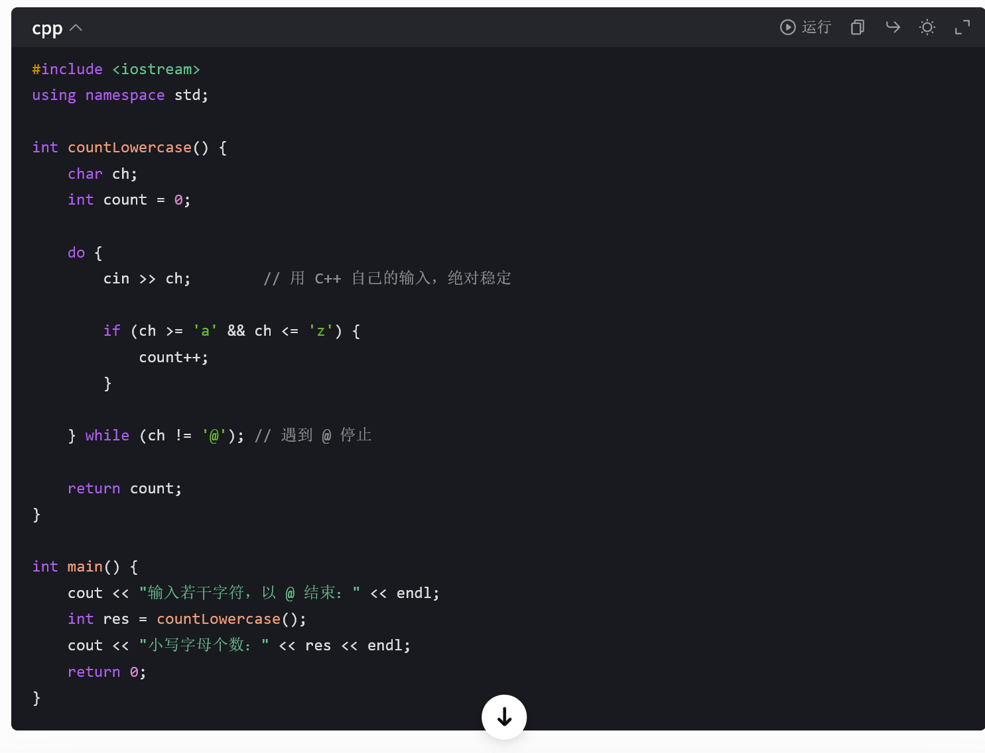
这里的cin ch是每次只拿走一个字符,字符串是这样读取的,除非你直接string s 然后cin s

123 1145 ss 让string来接受,他能接受到空格吗
不能,它是以这些为分界线的,先接受到123,之后是1145,再然后就是ss了

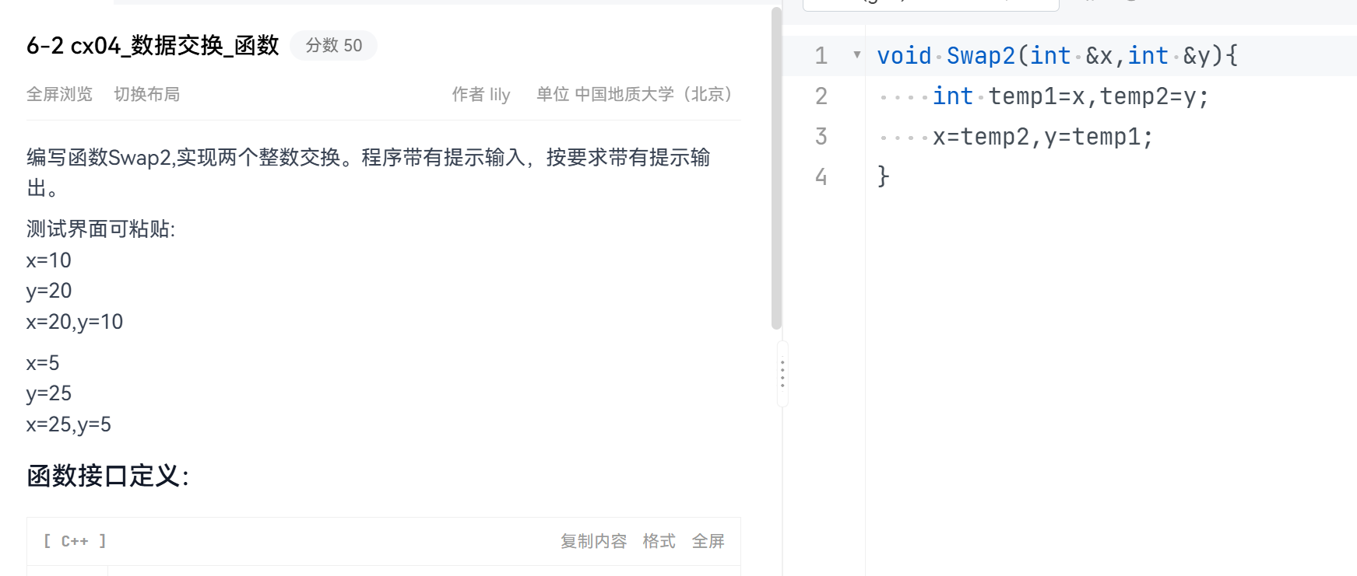
直接使用x和y的别名,直接修改到原来的x和y,直接用temp作为一个容器啊
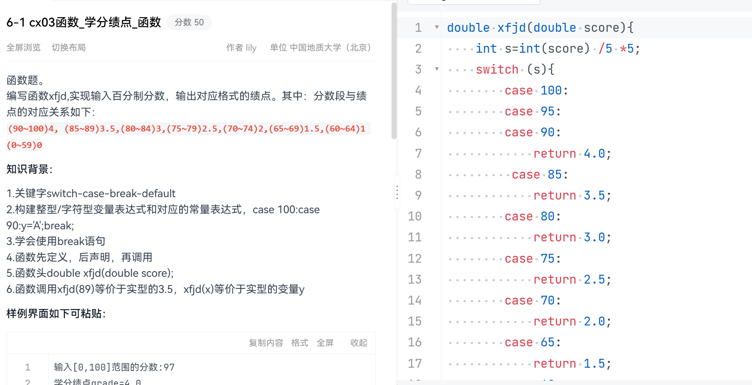
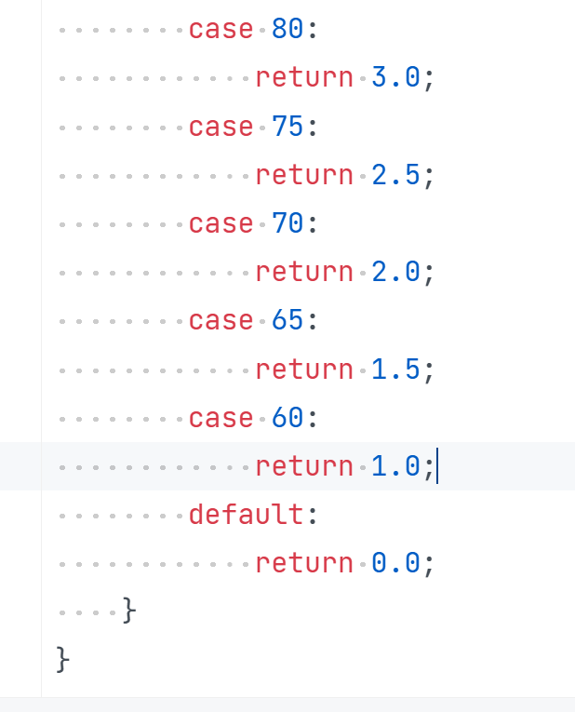

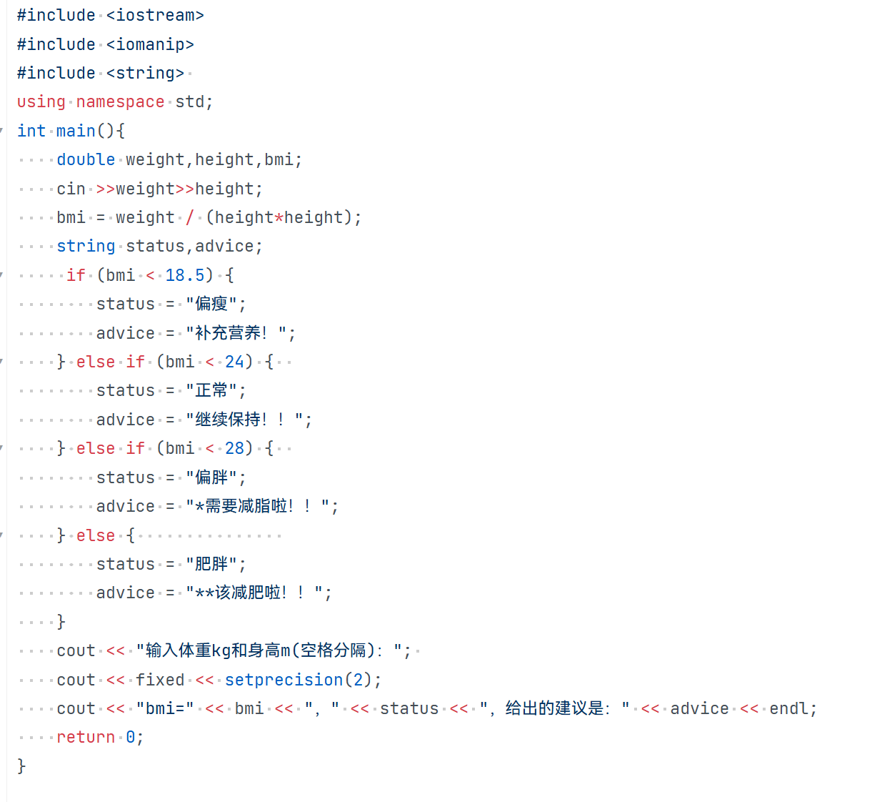
经典的判断闰年
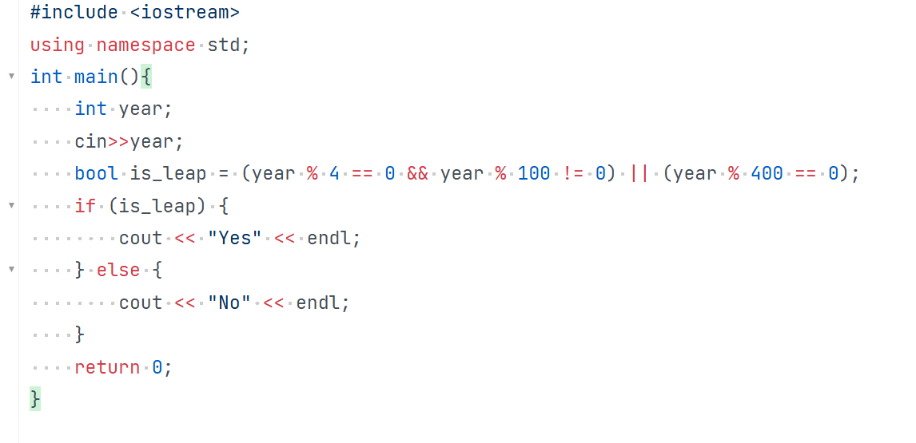

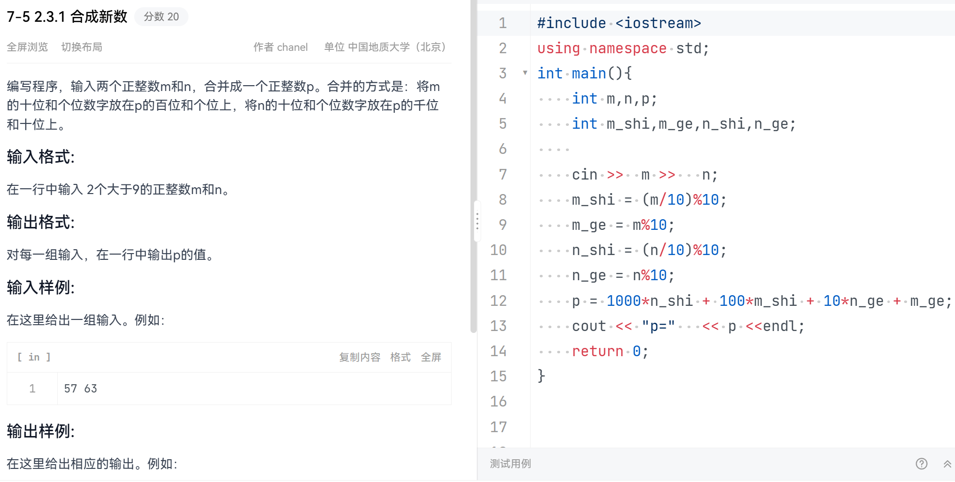
运算符题
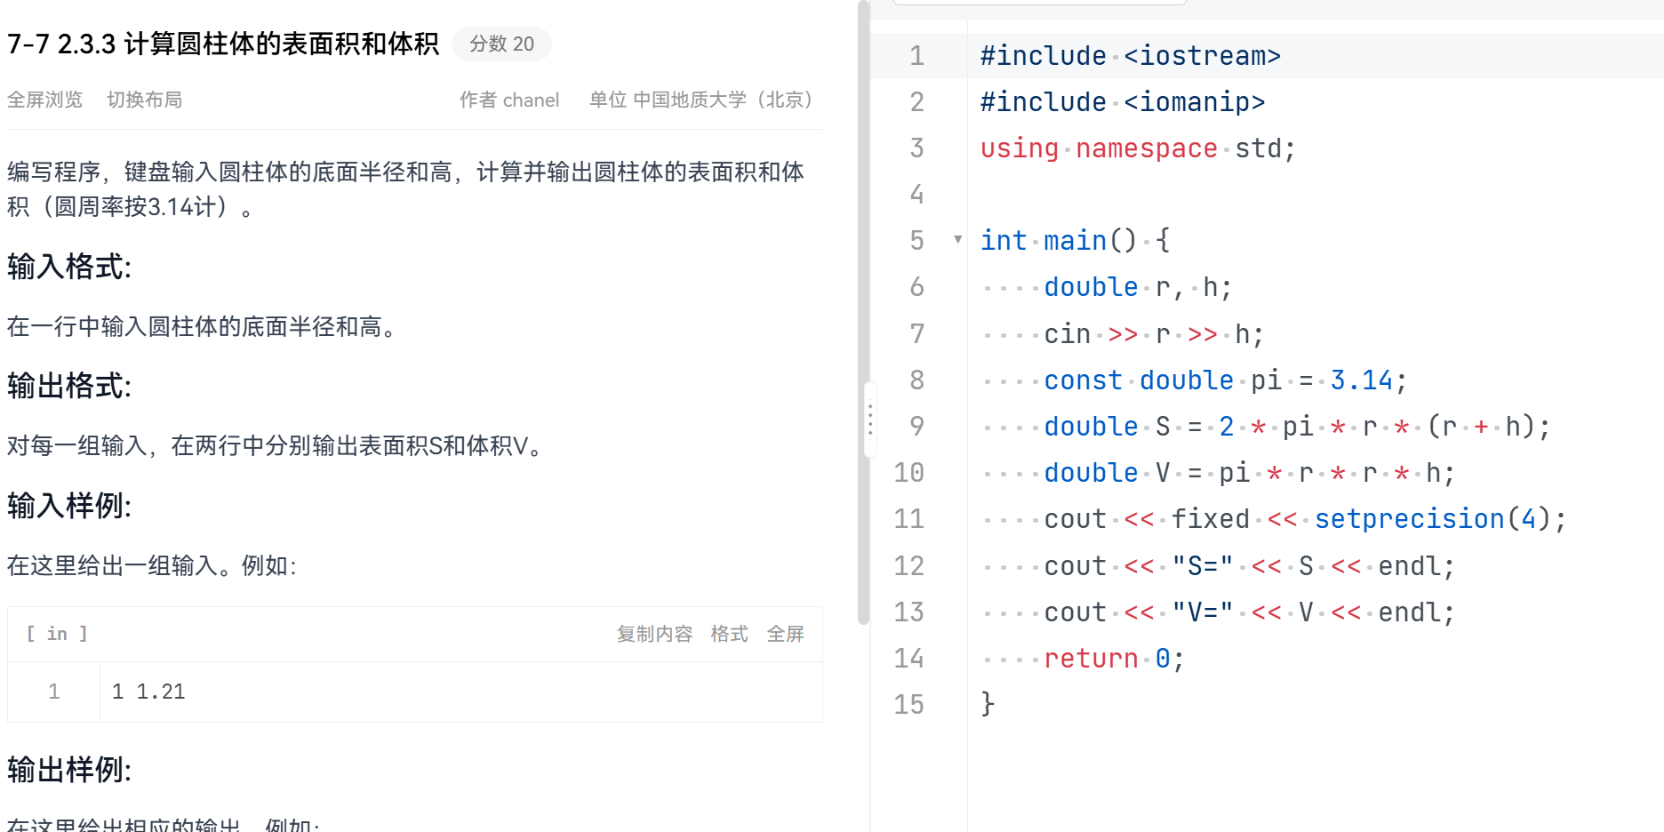
正常算数题把,多了一个const常数pi
Fixed,setprecision 我们亲爱的PTA考试系统会给出一些提示
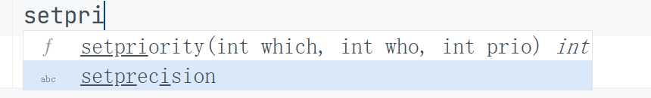
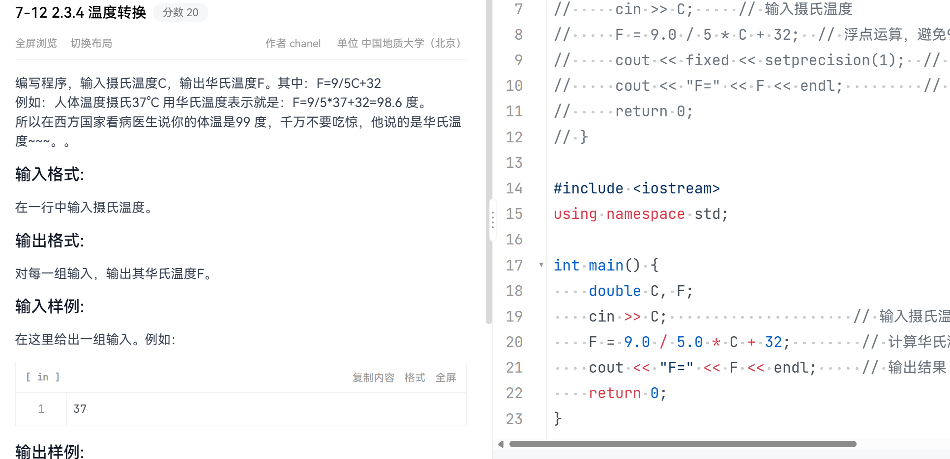
依旧算数题
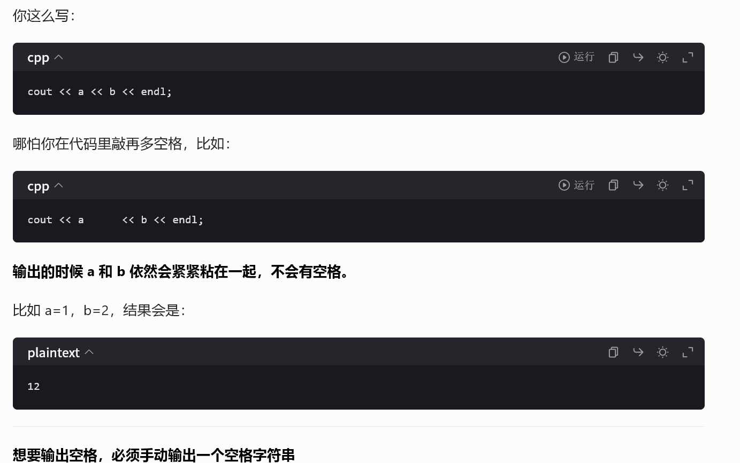
PS有一题考了,但是太过简单就不展示了.

学习通的题目 存档
第一章
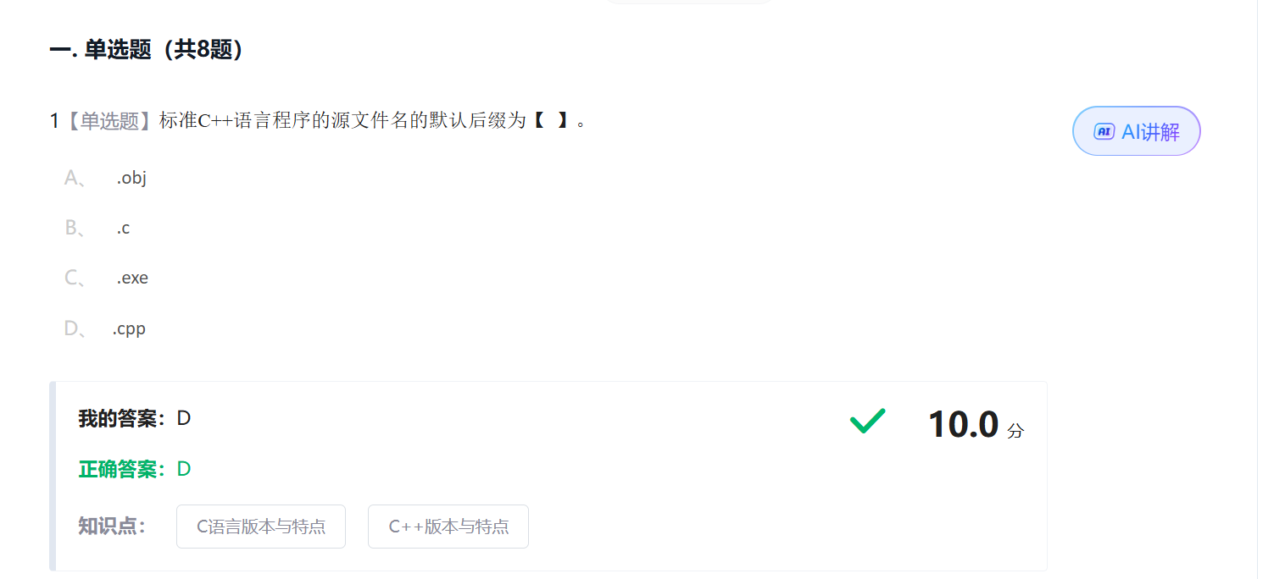
Python的就是小py了.
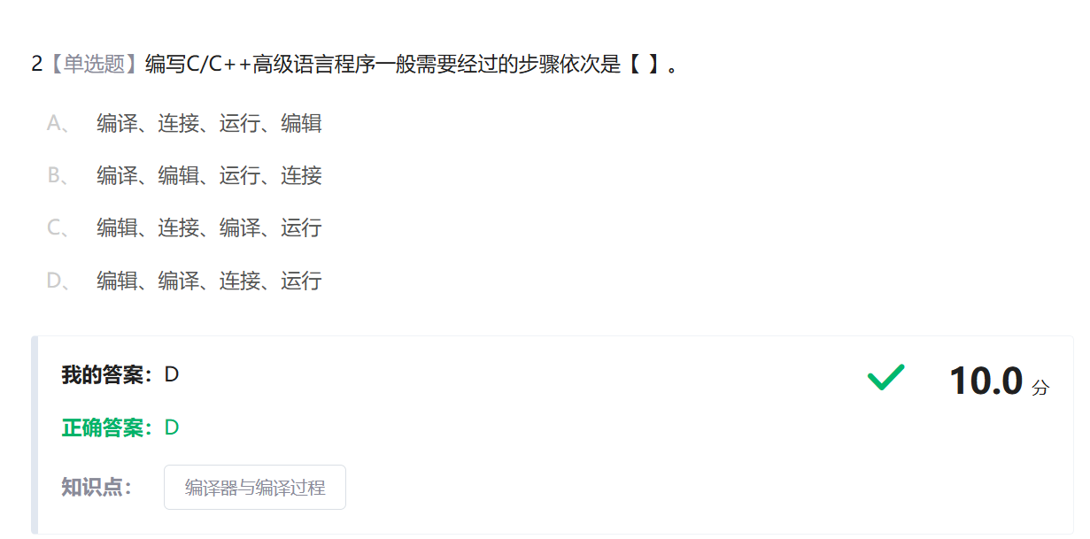
编辑,编译,连接,运行. 编译错误就是语法错误
我们在PTA上面输入代码就是在编辑
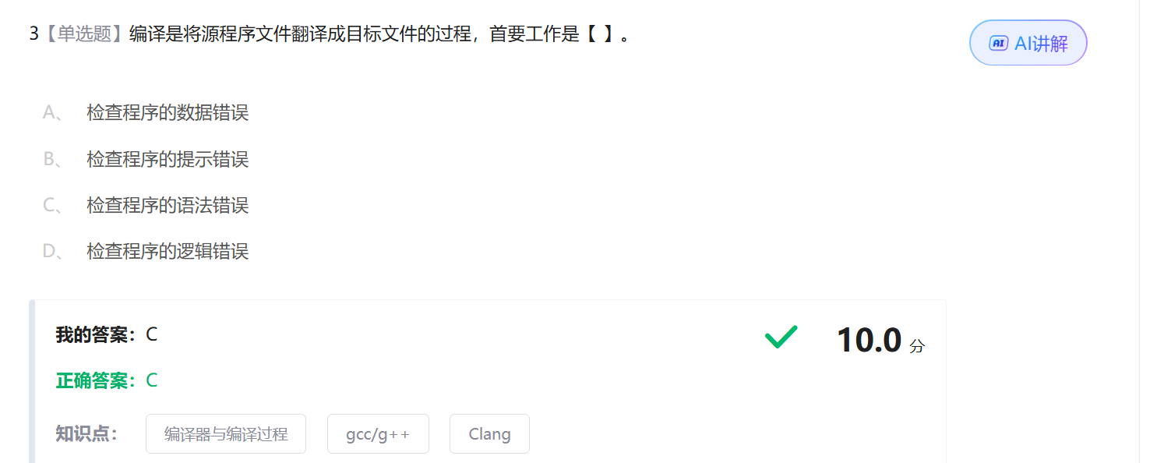
看吧我说了,编译错误就是语法错误,所以编译是来检查语法的,是来读取对不对的
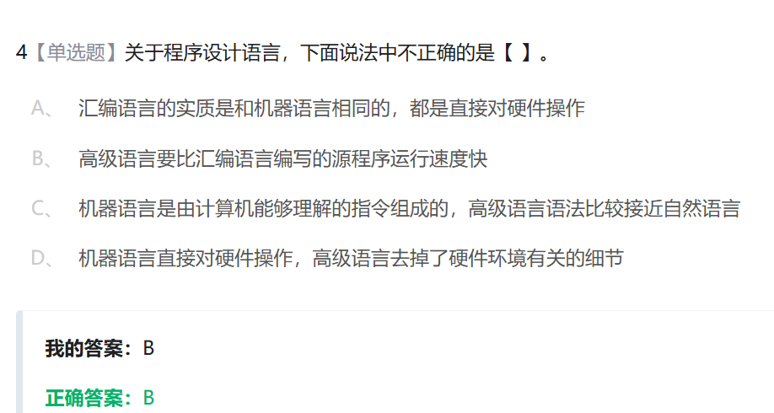
机器 汇编 高级 自然语言编程, 三门语言由于AI的发展或许变成了四门语言,不然我这文档的图片怎么来的,我是靠自然语言编程来的.
机器是纯01二进制,汇编是打包一坨二进制,高级语言就是我们要写的C++和python了.高级语言机器是读不了的,汇编就是机器能直接读的极限了,所以我们编辑-编译-之后,有个连接和运行.
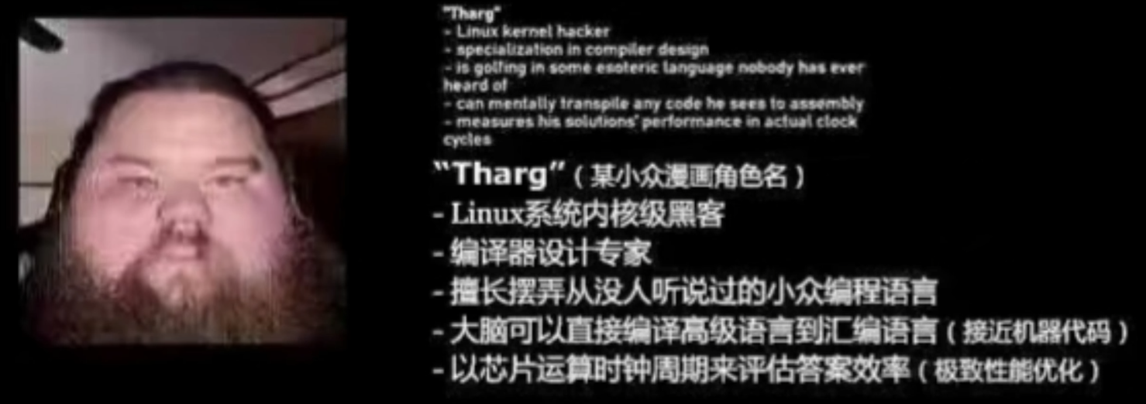
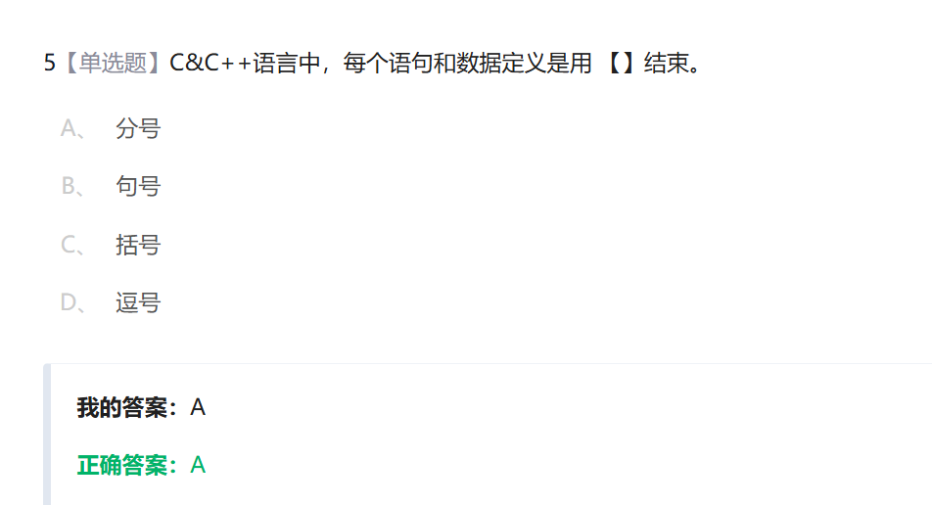
是的,机器只识别分号,(),{}
因此C++/C书写风格自由,一句话可以多行乱写.
我 的 空格 可 以 随 便乱 飞
C++执行是从main函数开始到main函数结束
主函数的程序运行的起点，一个程序必须有而且只能有一个主函数。主函数中逐条执行语句，如果遇到调用其它函数，则跳到该函数运行，执行完毕后返回到调用点继续向下执行，而主函数执行完毕后返回到操作系统，也就是结束了程序。

6,7题和一些不重要的题我就直接打包成文字讲解了
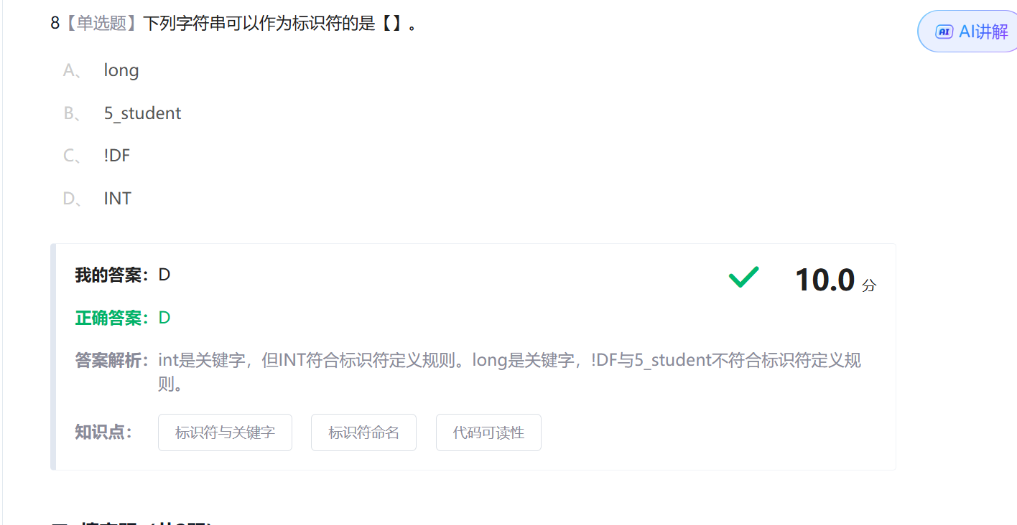
不能以数字为开头,只能有字母数字下划线,方便机器识别
机器第一眼看到你字母或者下划线开头(这也是下划线能开头的原因)
英语 i_love_you
机器第一眼看到你是数字,就知道你是个数字,而不是变量名

现在程序员的工资也发token了
我们来看看token,词元,这个究竟是啥
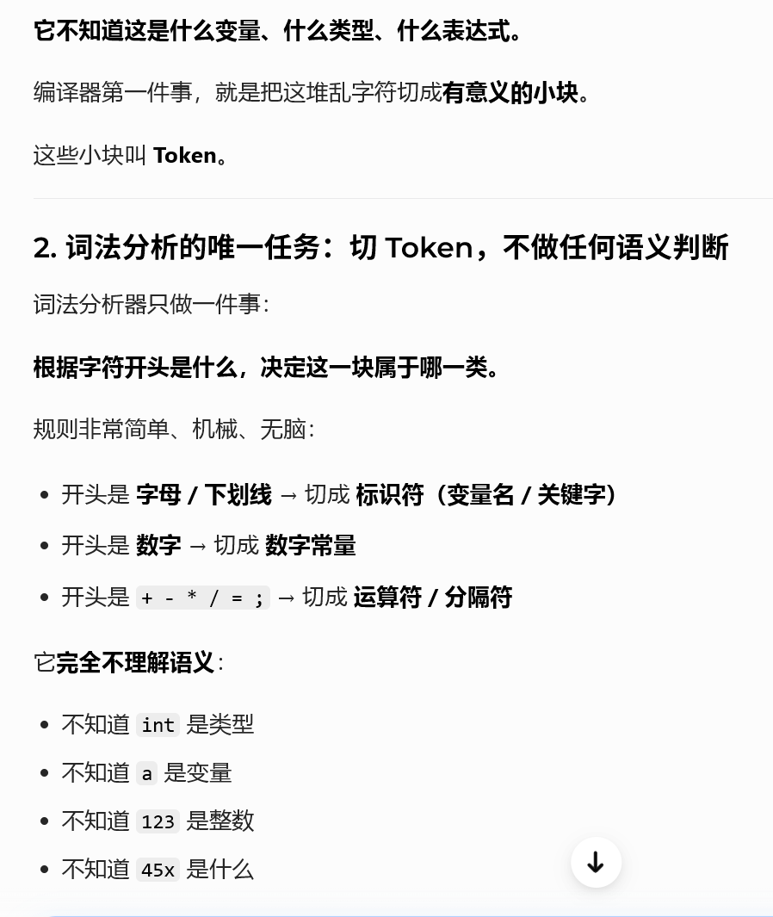
规定123a也是变量名
弊端一,数学上习惯性认为123*a.但我们规定必须有*才是乘法
弊端二,要专门写一个再判断的,但是这样会降低运行效率.

第二章 存档
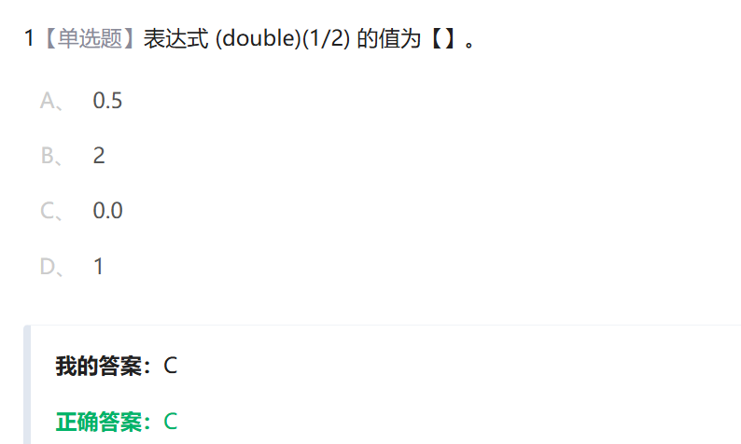
/是整数除以整数,最后得到整数,所以得到一个0,最终被double强制转化成了0.0
表达式的值是这样的,会在后面带一个小数点0.0,
但是之后的显示出来就正常是一个0了.
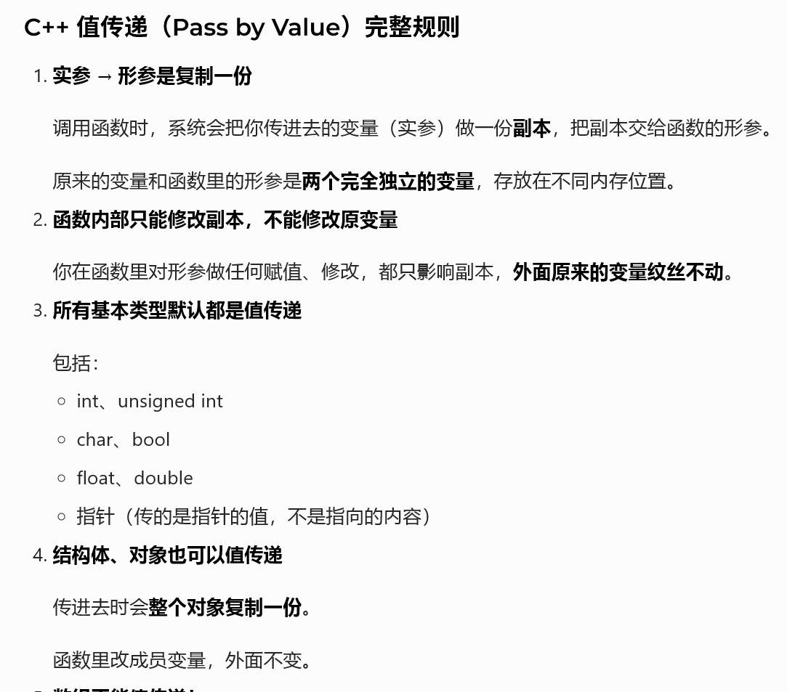

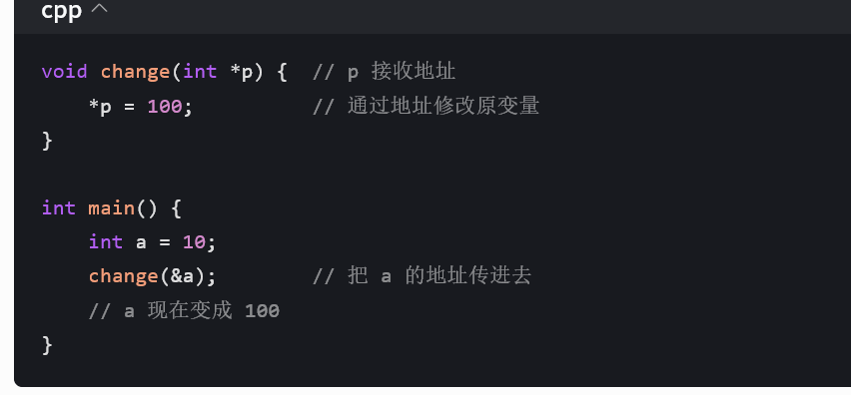
写成int* p 更规范,int*是一种类型,定义了p这个专门接受地址的
P接受完了,其本身(p)p 是地址,我用*p=2把它的值再找到然后赋值.
Change类型的函数里面只能传一个地址,你直接change(a)传递的是值得,是不行的,我们得用&a直接抓取到a得地址再送给change()

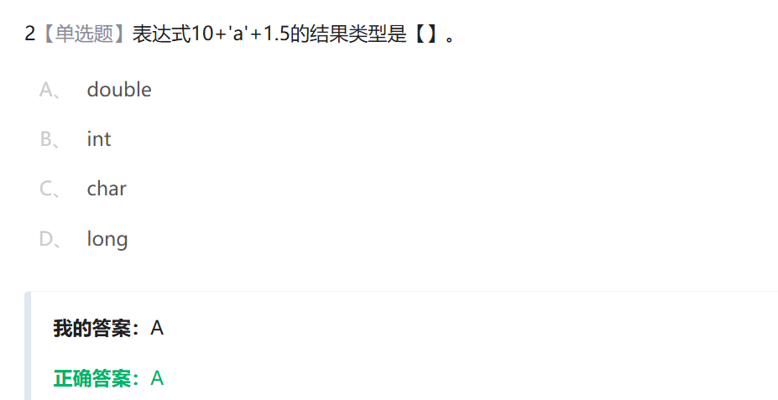
这里的结果应该是:108.5,,,a—97
这里发生了类型转化,一见到1.5,double类型吓哭了
吓得我们我们的’a’直接找码码了
对应ascll码97
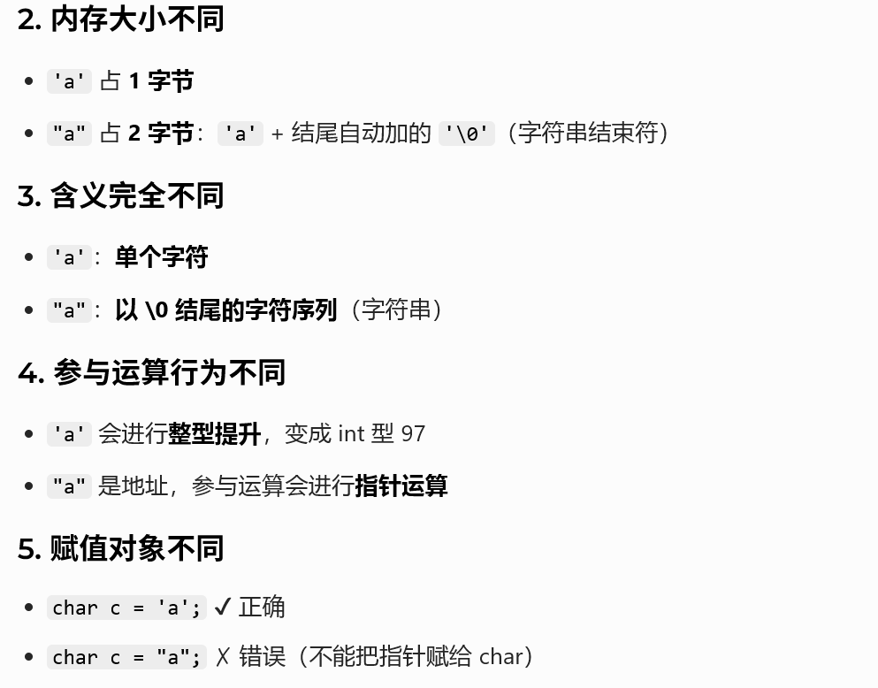
其是字符常量 与”a”字符串常量不同 其不能找码码
让我们看看逻辑运算符的优先级
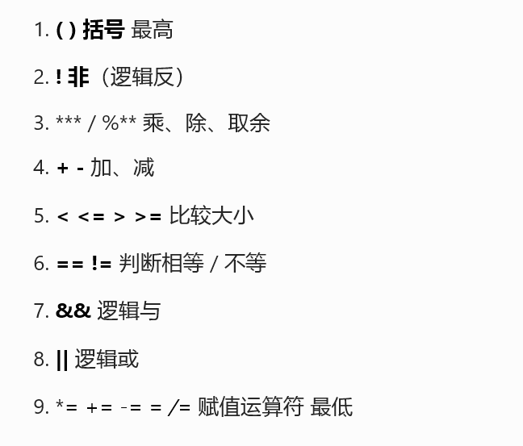
这是表达式优先级,其中逗号最低级
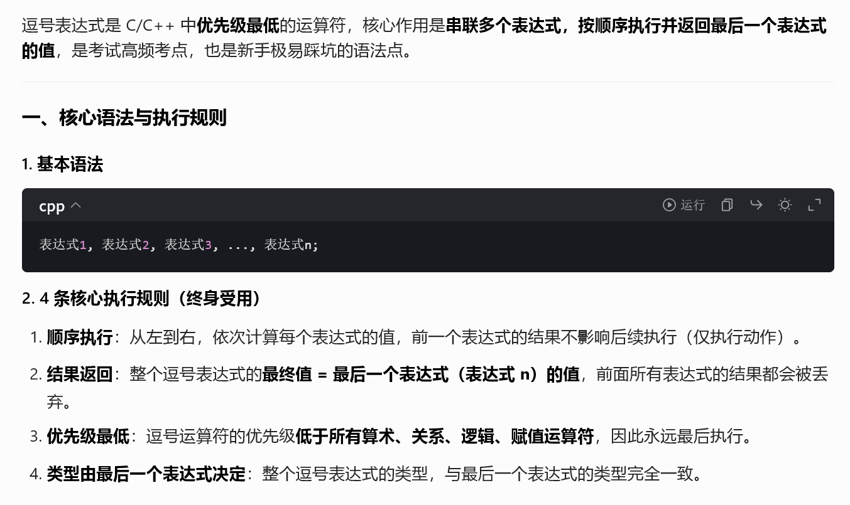
逗号表达式会计算左侧表达式，然后丢弃结果，再计算右侧表达式,最后一个右侧表达式由于再右边没有逗号,所以就不会再被丢弃结果啦,所以就返回最后一个表达式的值.
执行逻辑小练习~~
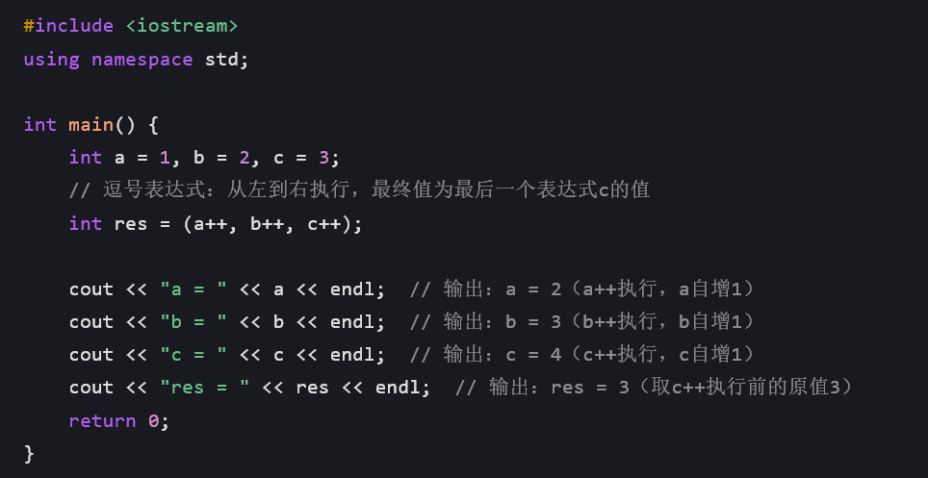
C++是先返回原来的,再加1,你问c咋样了,我已经加一了,你叫我返回一下,那我照旧是原来的值呀.
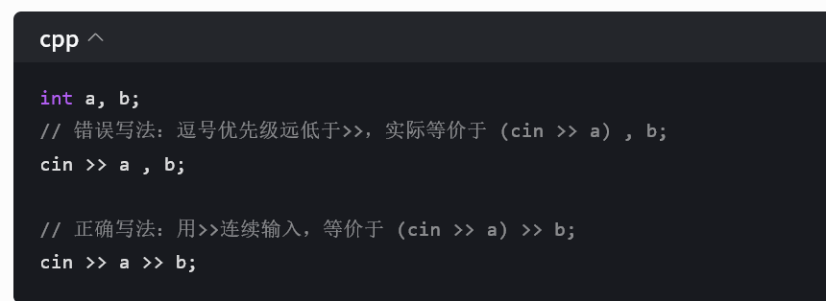
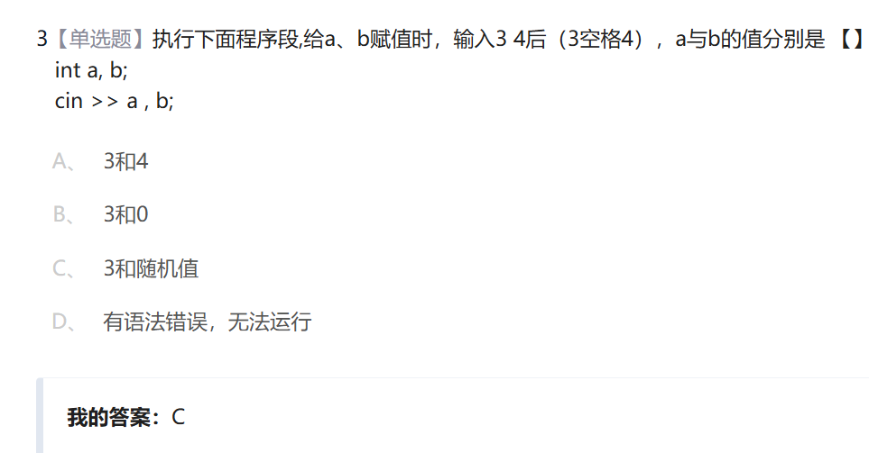
注:int a,b中的逗号不是逗号表达式,而是变量分隔符
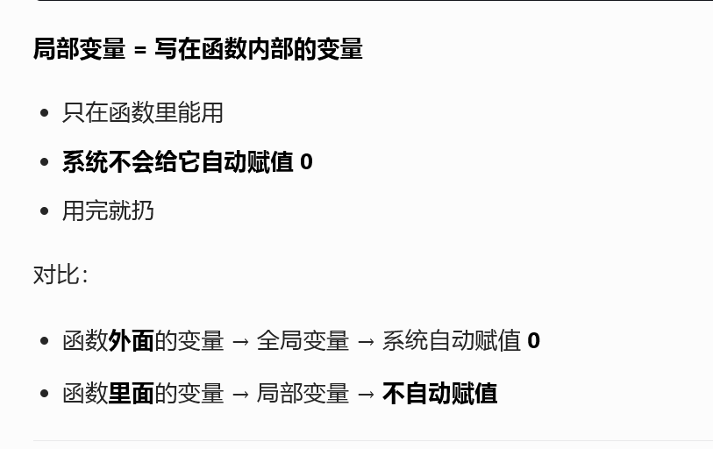
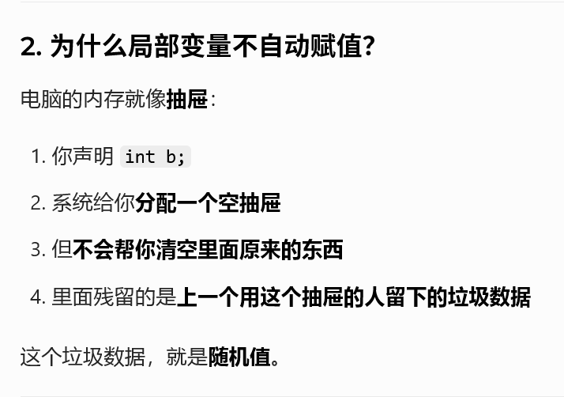
对应题目
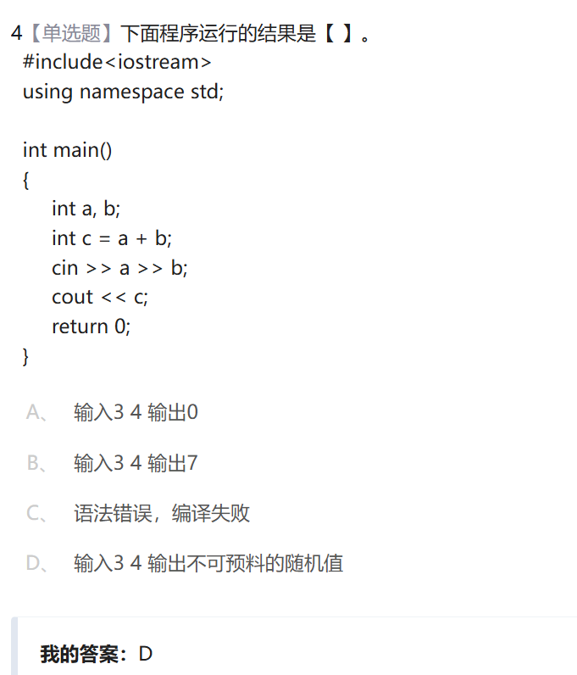

没有定义a,b的初始值,随机吐出一个垃圾值,垃圾值之间的加法运算

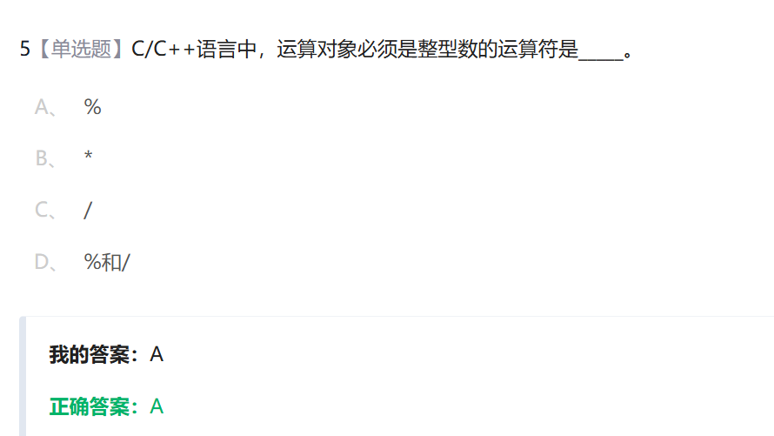

辗转相除法讲过这个,callback
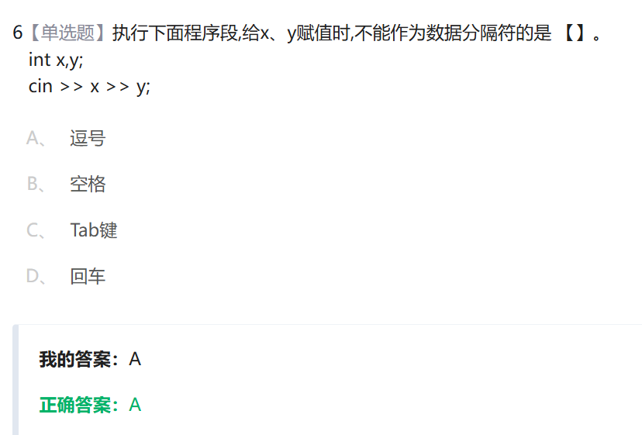
逗号是会被读取的,是会运算表达式的哦
空格tap回车经常是作为一类出现的,他们让
C++变得更加自由
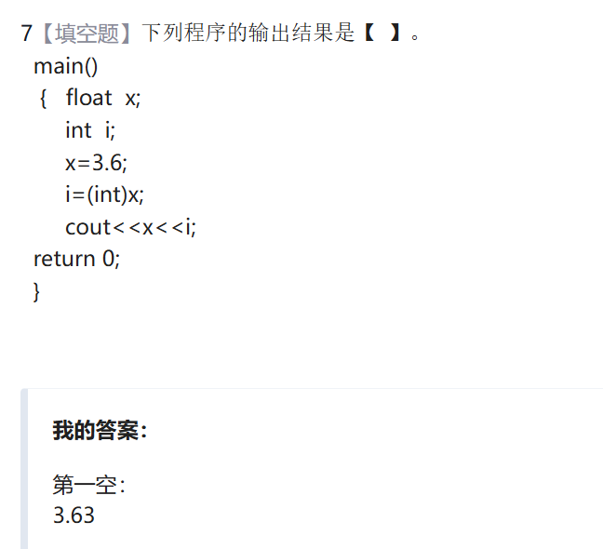
正常输出是无空格的
<<x <<i 3.63,, <<” ”
怎么实现四舍五入的保留小数?
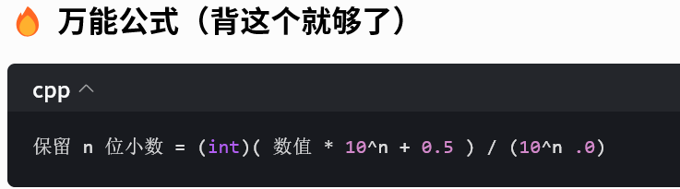
由于会截断整数,所以加0.5进位了那就是进位了,那就是能够保留下来的,否则就不能够保留
7.4/3=2.46…不截断,而7/3=2截断
只要 / 两边任意一个带小数点，结果一定是小数！
int x = 5 + 2 * 3 % 4; x=? x=5+2=7
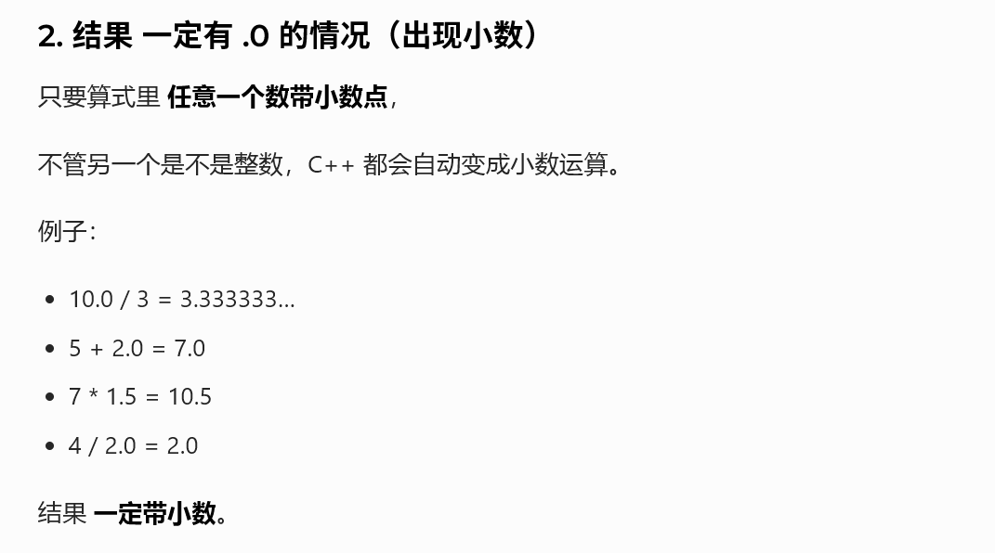
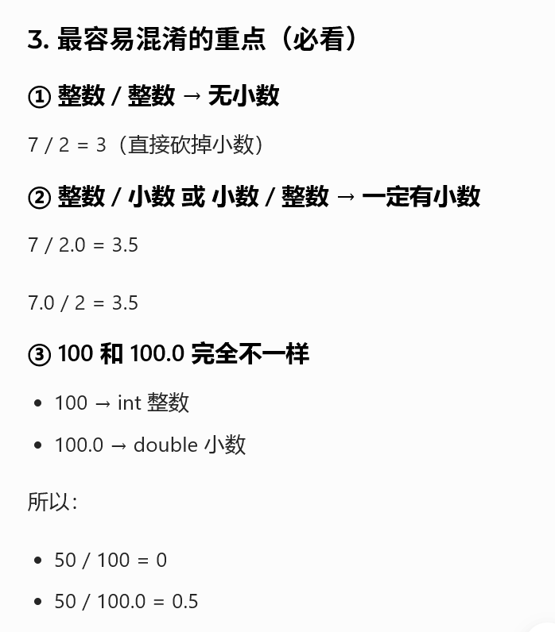
这就是类型提升啊.
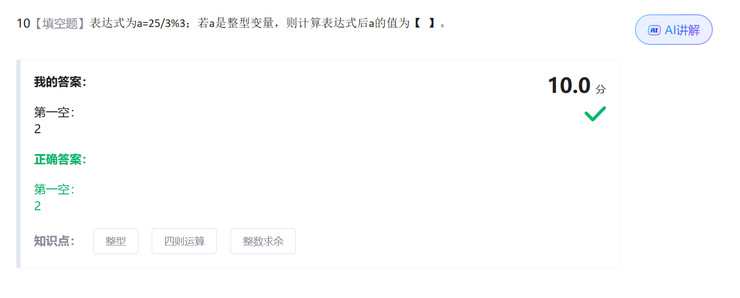

选择章

呃呃
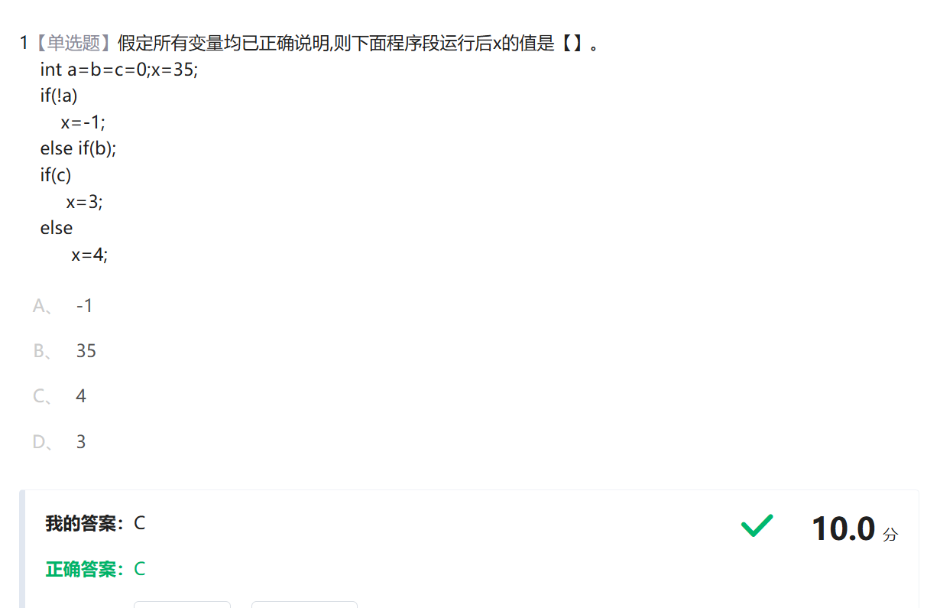
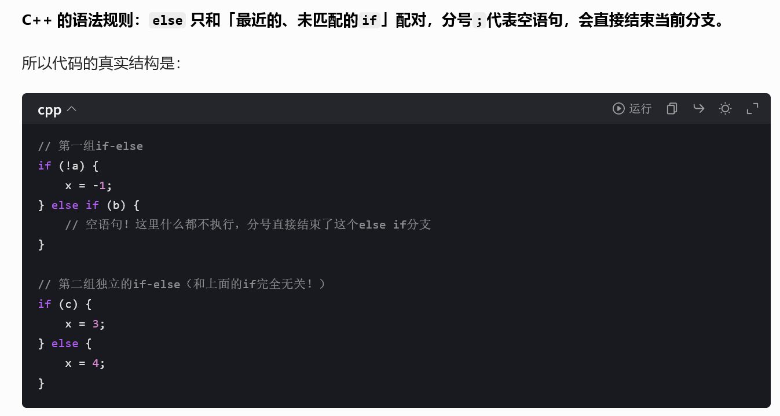
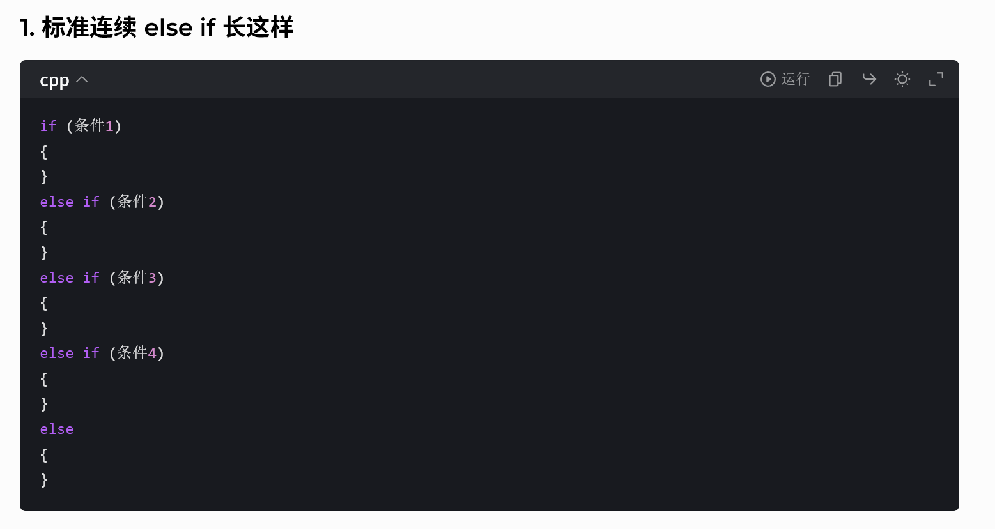永远满足,所以呢else if 呗python简化成了elif了,
Else要出现,必须得跟if,,if可以单独挂,条件满足就运行
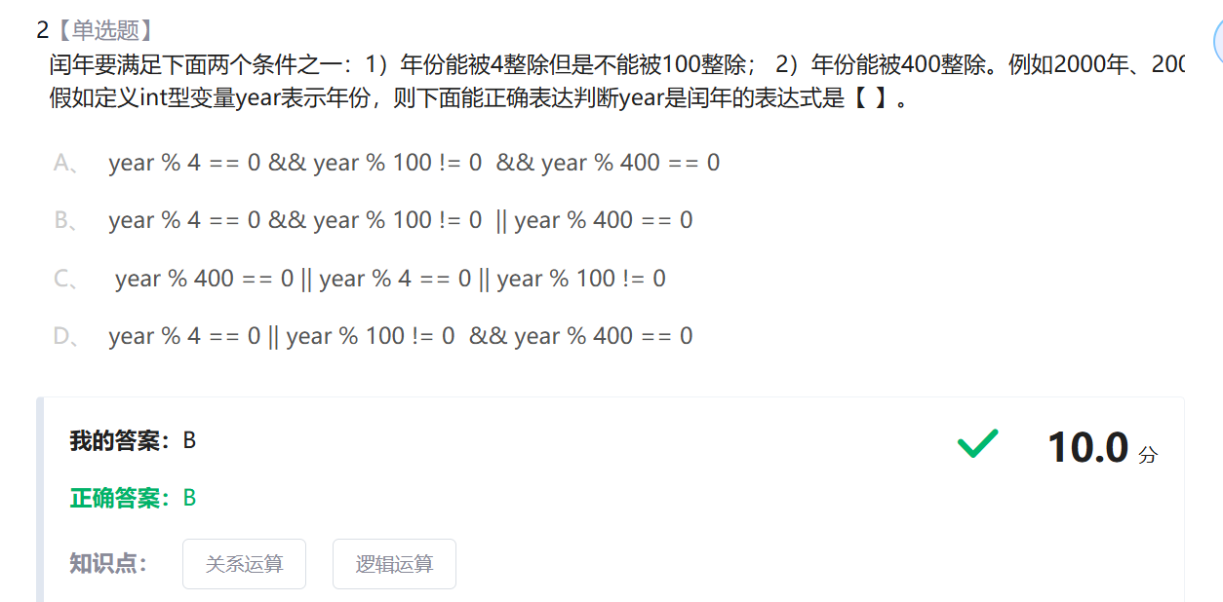
闰年依旧,&&是并且,||是或者 ()||()
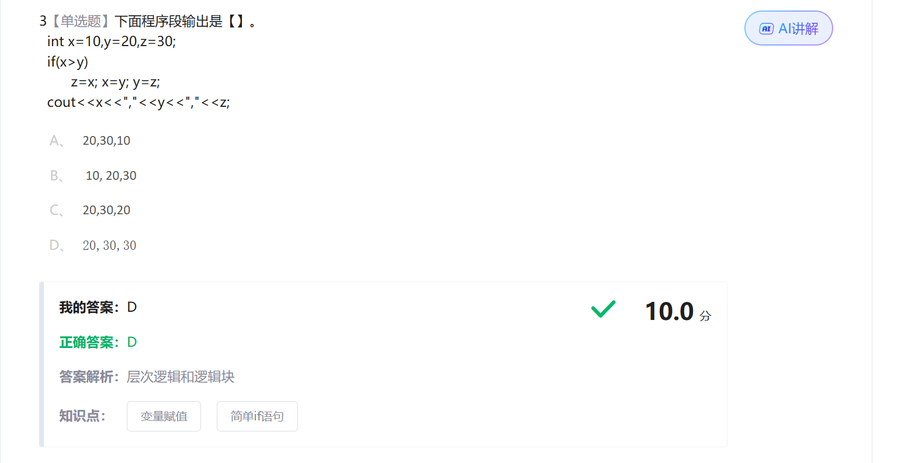
第一个分号就已经终结掉花括号了{z=x;}
我们身为萌新千万不要乱省略括号,还降低可读性!
If () {}; 剩下两位,由于c++奔放的语言风格,是自动执行的!
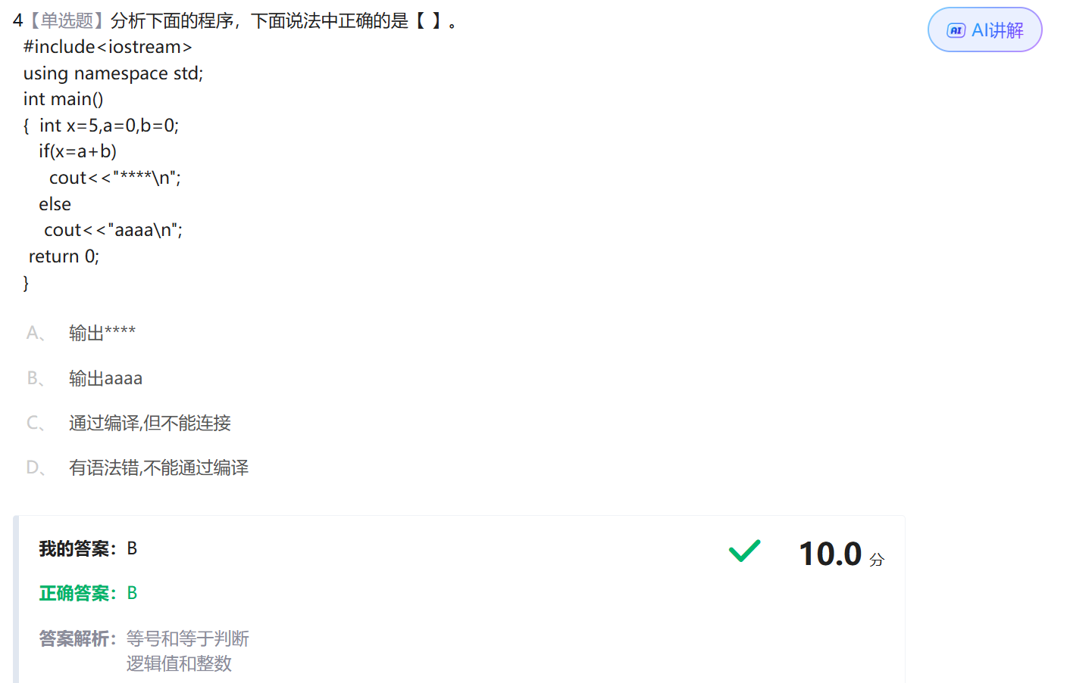
Cout >> endl;
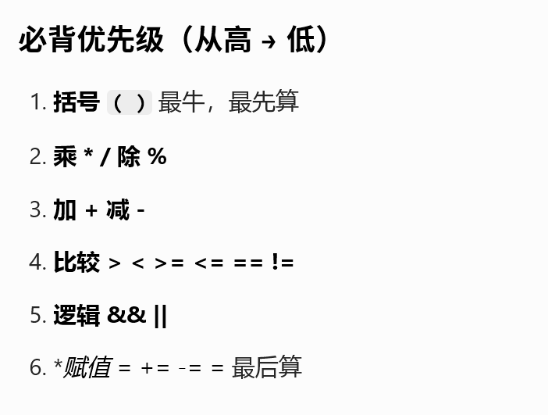

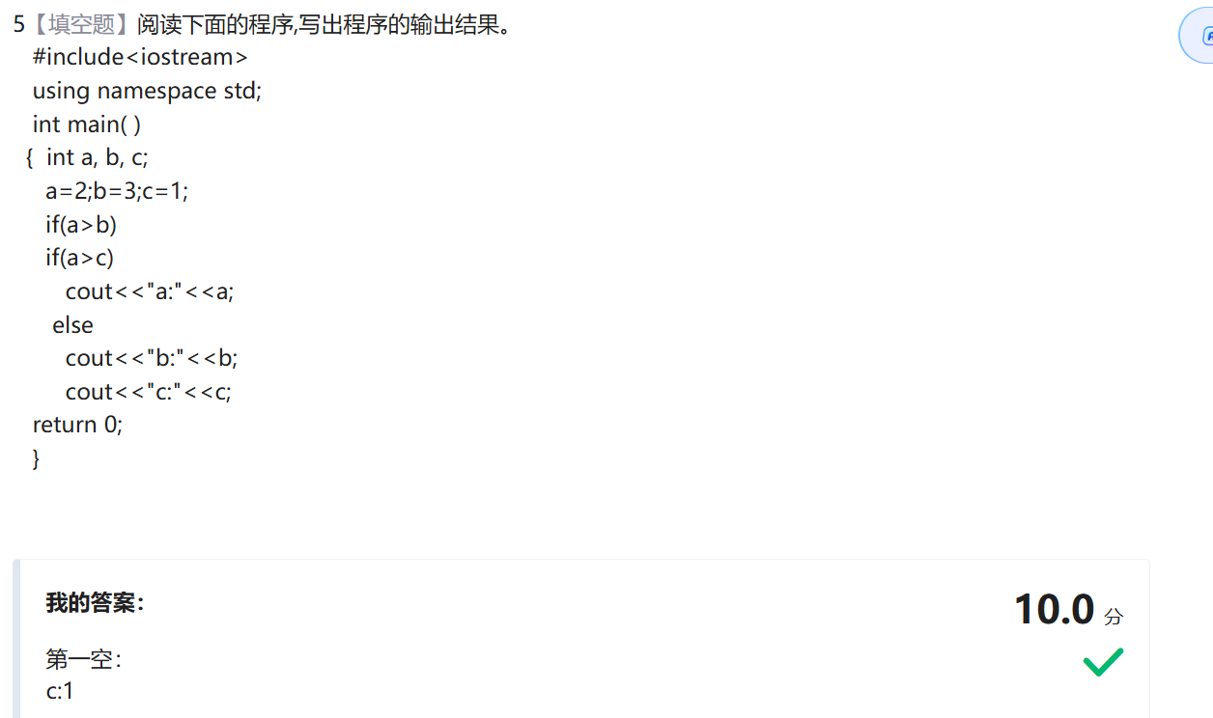
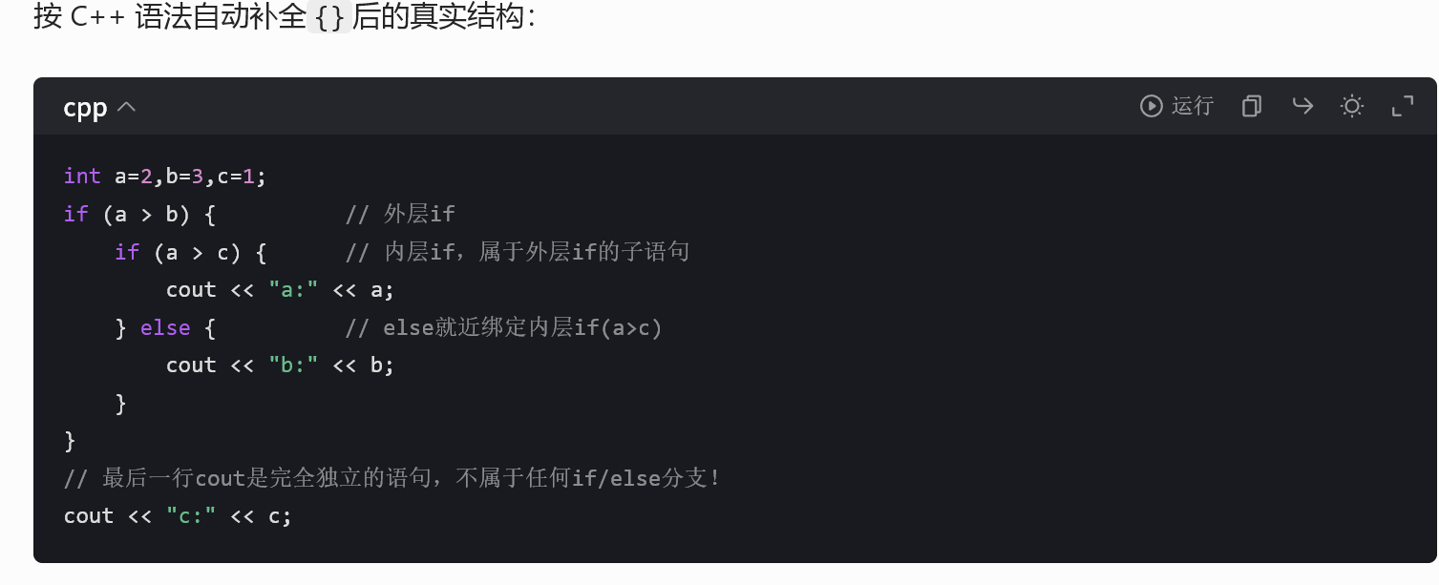
外层if不满足直接全挑,只有最后一行是独立.

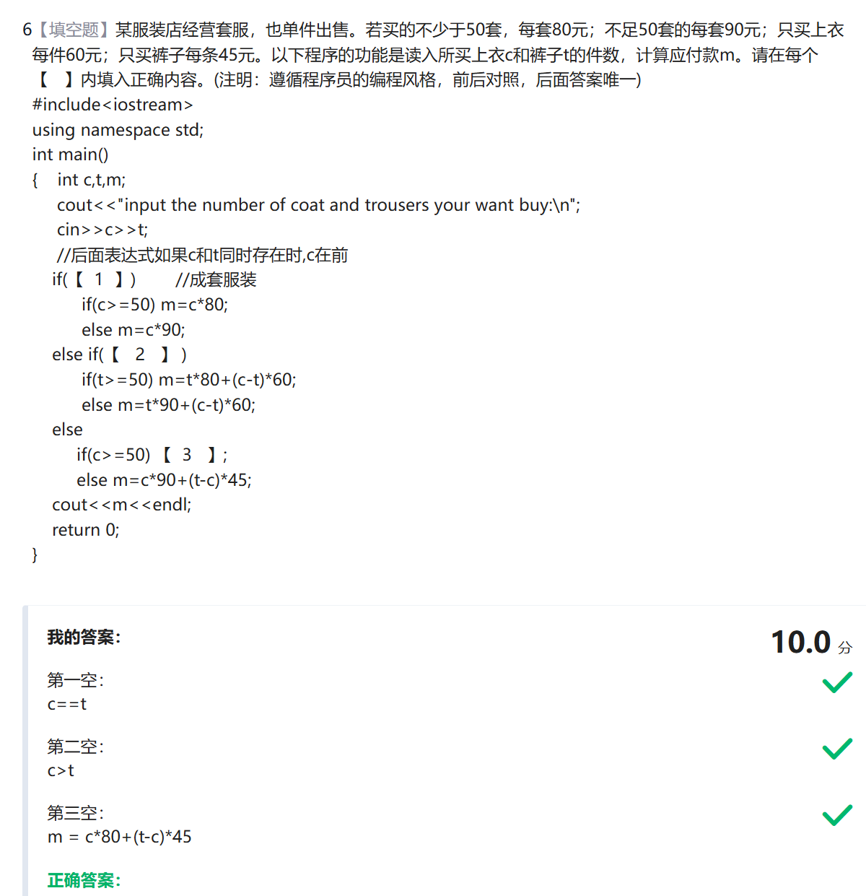

三目运算符 a ? b : c
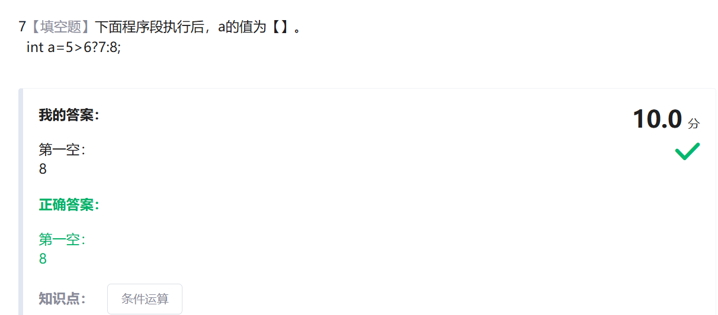

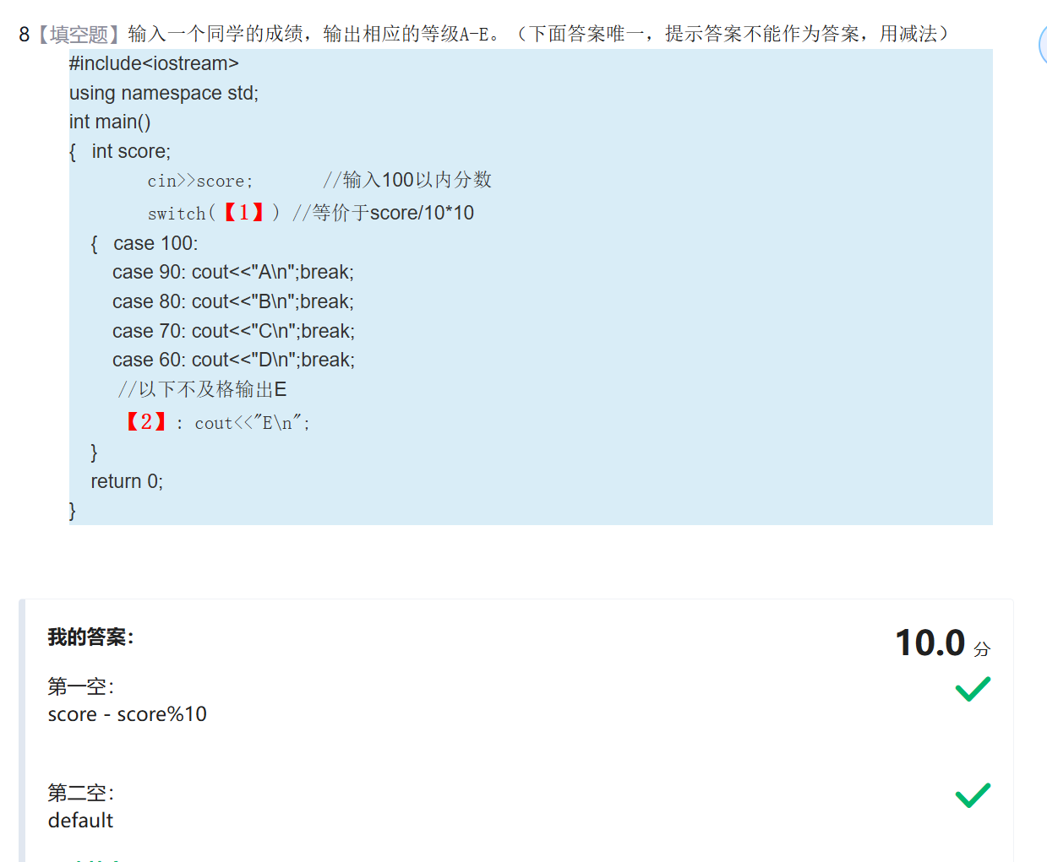

第九题太长了,跟买衣服逻辑差不多,不做了.
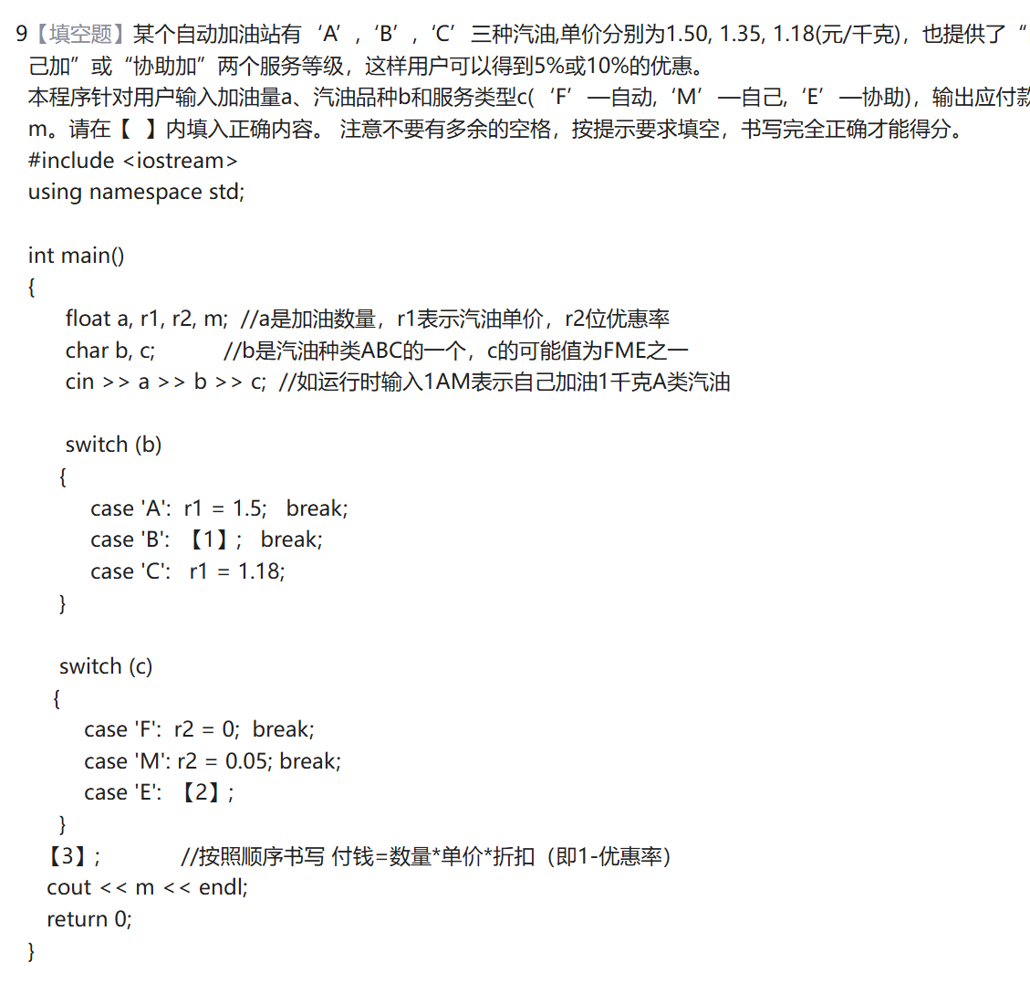

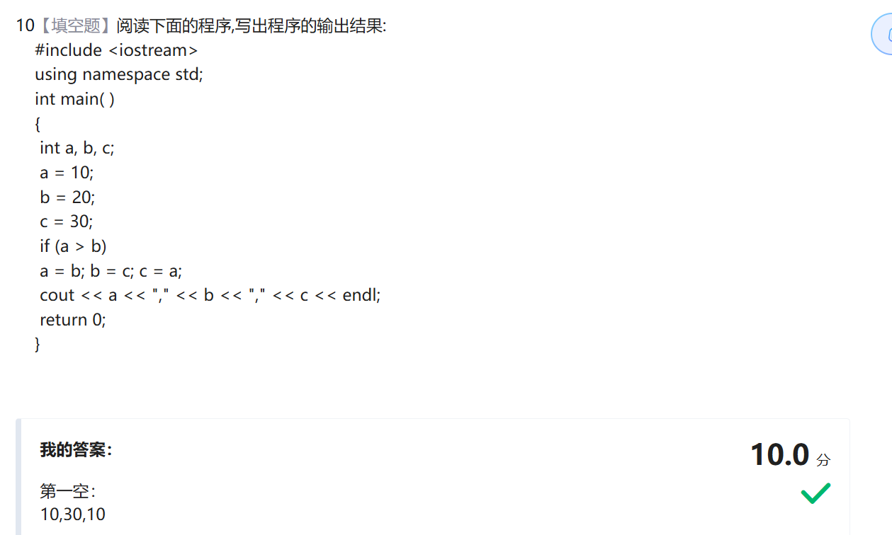
不做过吗…

函数章
呃呃
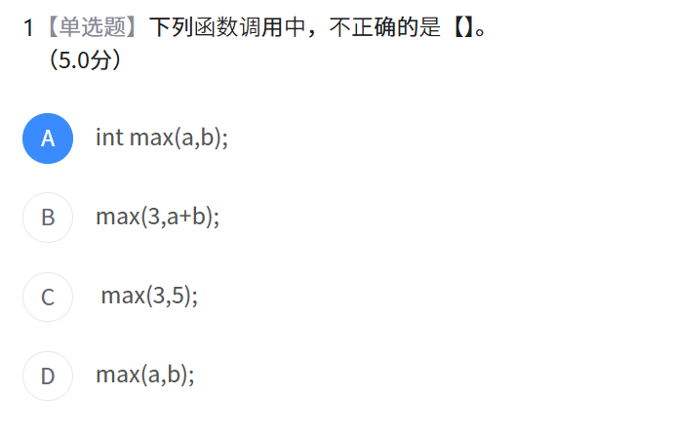
编译器会认为你在声明,int是类型,之后三个都是合理调用.
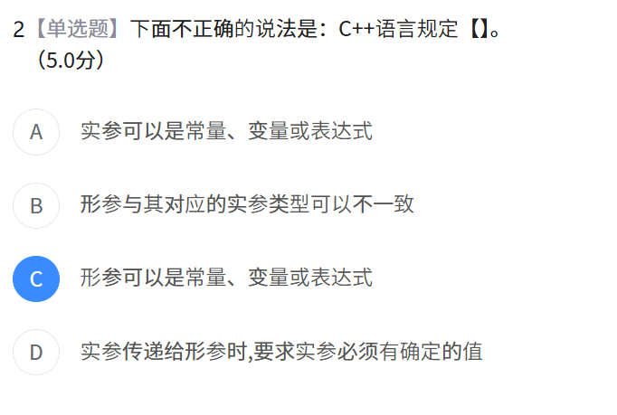
A是对的,B
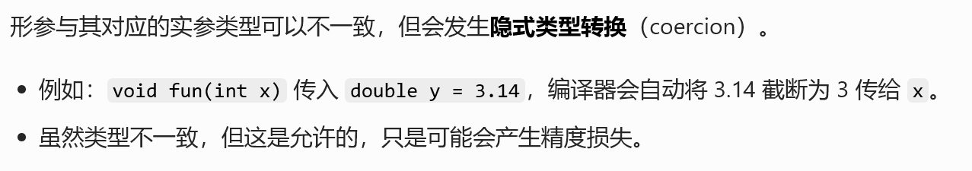
C,形参不可以是表达式
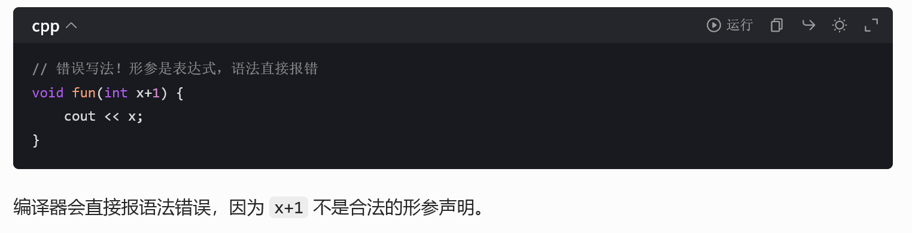
D是的,复制传递.,不然丢一个垃圾值过去

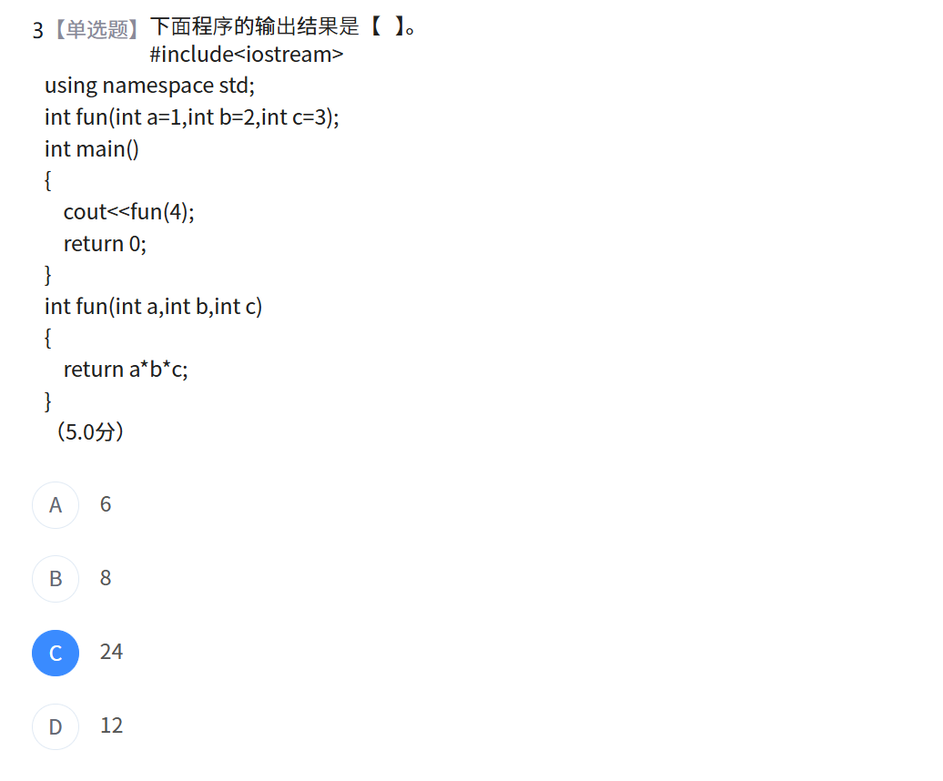
较为正常的缺省
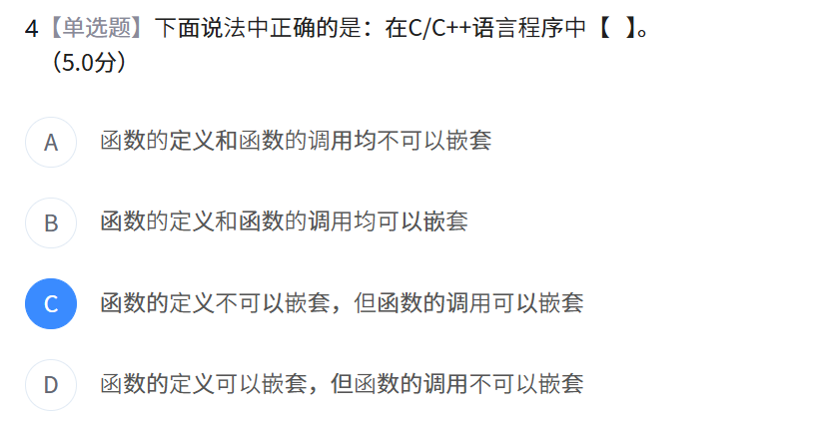
函数得定义是立身之本,不可以嵌套
函数的调用嵌套用处大,我们天天用.
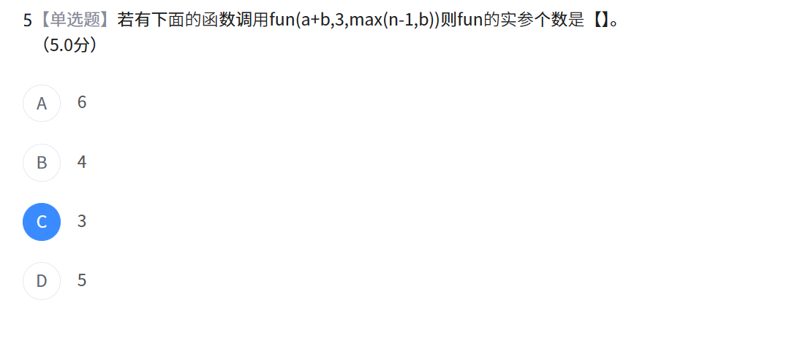
以逗号作为分隔,就算max返回一个数据体,也是作为一个整体参数.
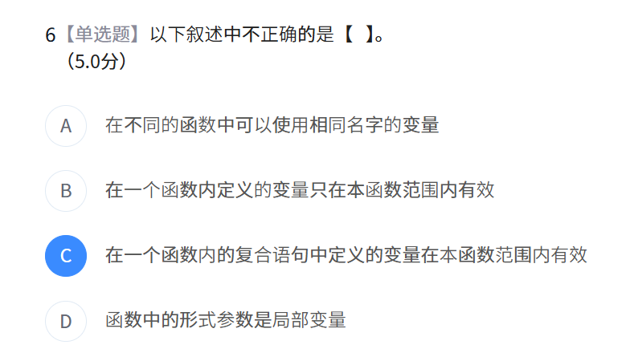
C错了,因为一个函数内的{}复合语句的变量只在{}内有效,而不是本函数.
A是作用域隔离,可以使用,B是正常的,这就是局部变量D因为B是对的
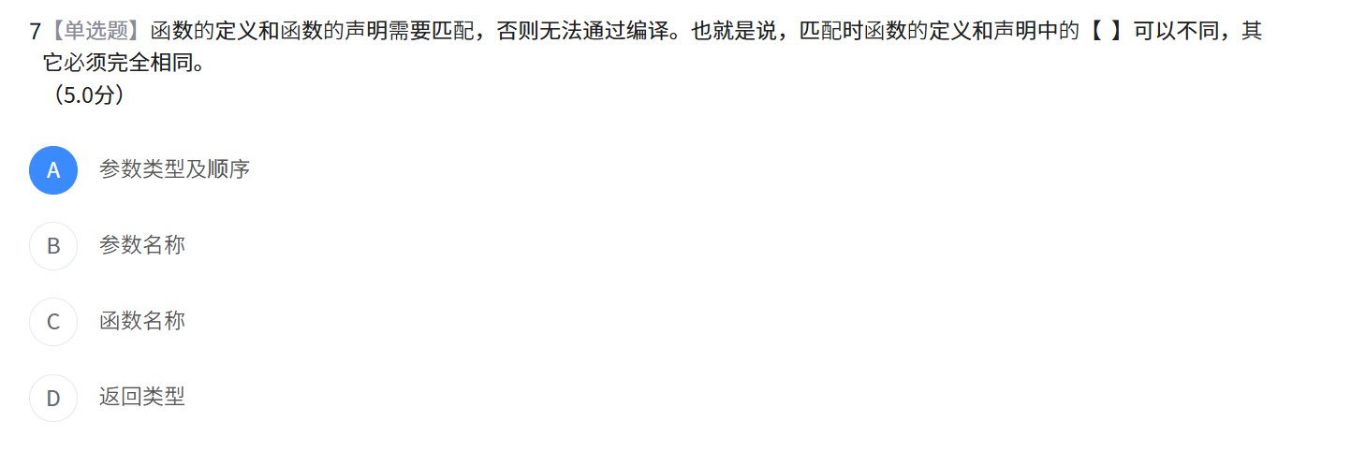
函数签名,函数身份证:参数类型以及其顺序 函数名称 函数的返回类型
而可以不同的是参数的名称,因为这个不本质,根本不重要,影响不到这个函数.
所以这个图是错了的,此题应该选B
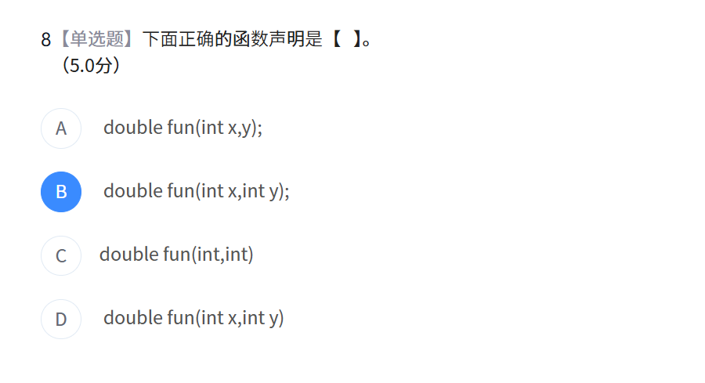
要有分号,才算声明完了,每个参数的类型,都是要声明的,不然怎么确定和读取呢(参考上一题)
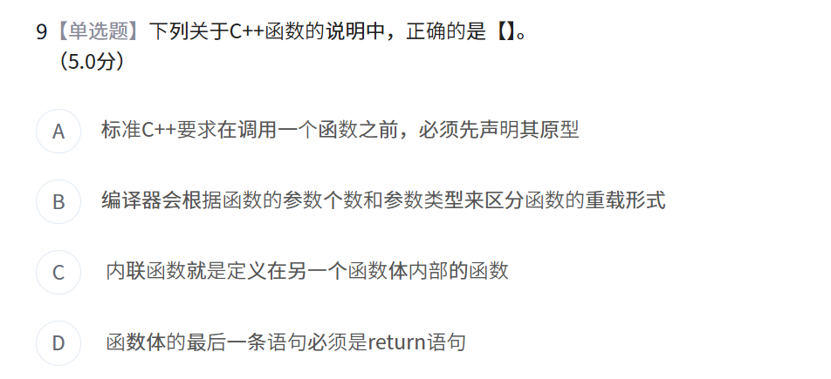
链接,函数知识点
A main是唯一例外,不用声明
B 是对的,还有参数顺序
C 不可能函数嵌套定义,是函数体插入到调用处
D void函数可以不写return,本无返回
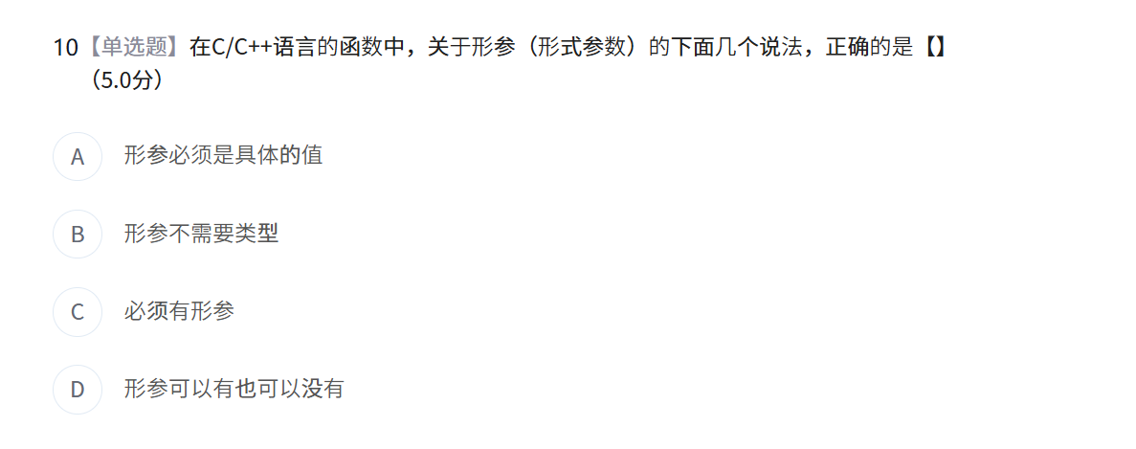
A 不是的,只是一个占位变量,但是可以接受值
B 必须声明类型,C++是强类型语言,必须声明
C 可以没有,有的函数一个()就直接调用了s.size()
D C选项说的不对,我说的对.
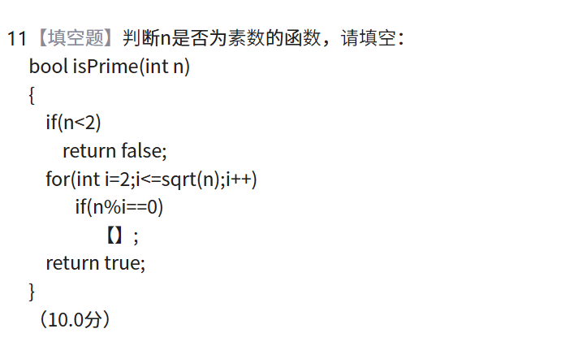
Return false
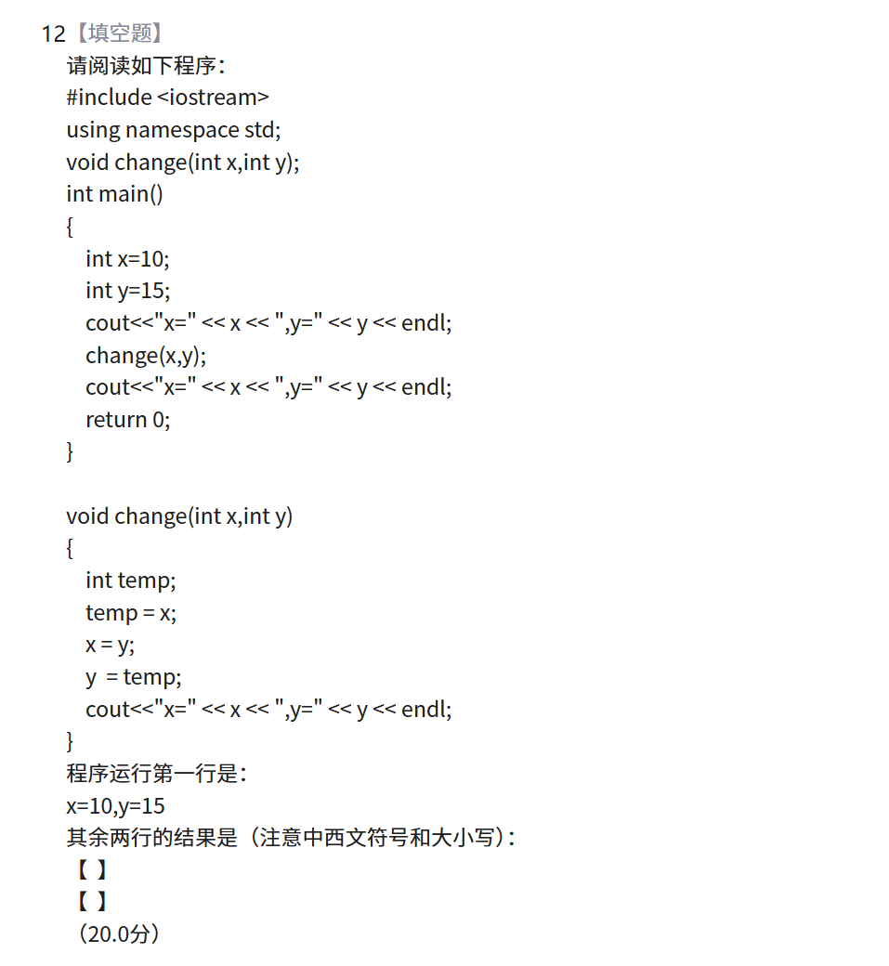
两个独立函数的x和y分属于不同的内存空间
第一行这俩反过来了确实
第二行 x=10 y=15
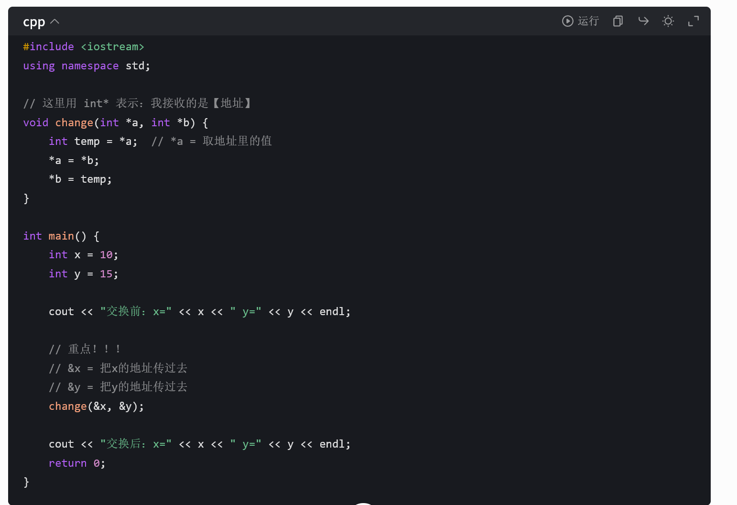

循环章

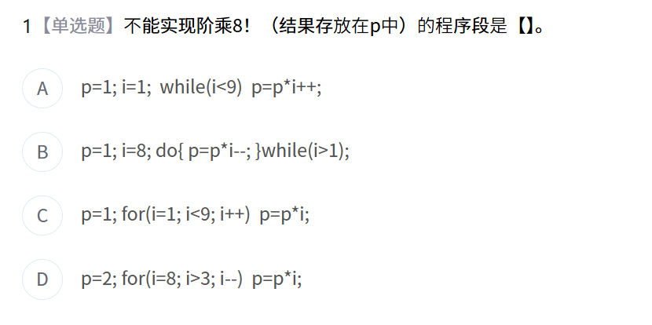
D,漏了乘3
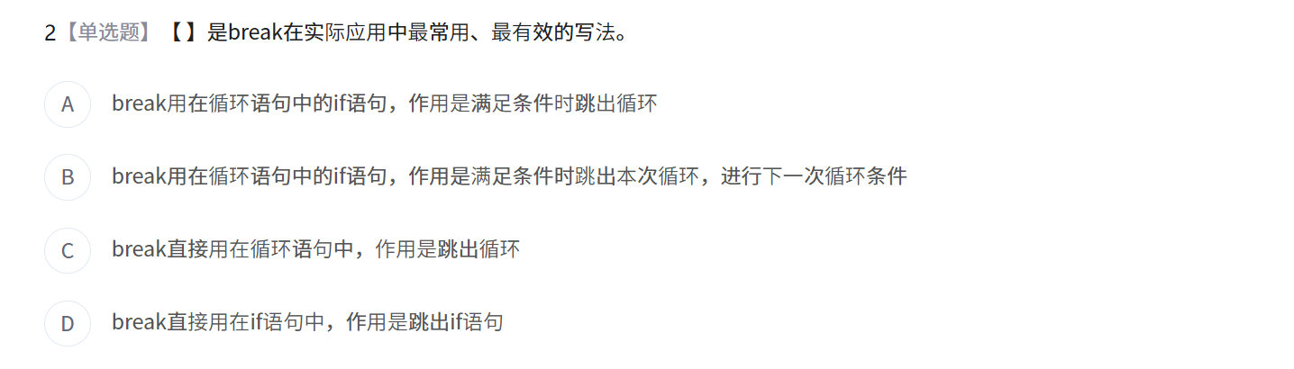
A对的,就是特定条件的时候跳出循环
B是错的,for和while都一样,跳出一次,全部都跳出
不再执行循环体 C是有条件的哈
D不能直接用,会报错
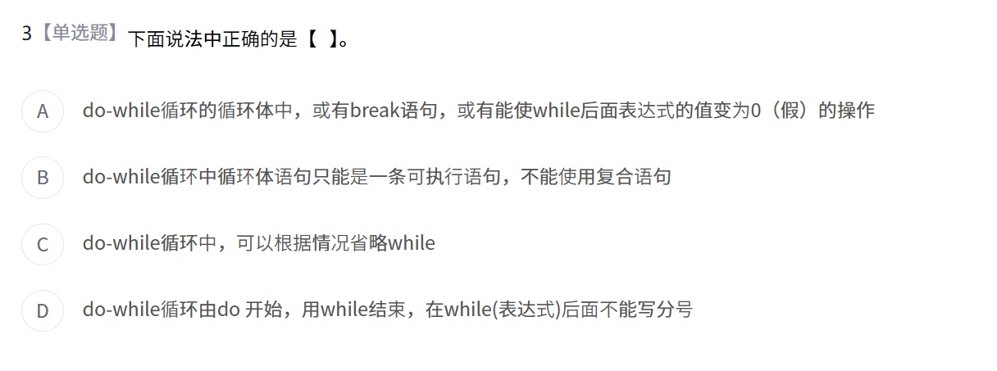
A 是对的,不然就是死循环
B 是不对的,哪里那么多严苛要求
C 省略啥啊,有点抽象了
D 肯定的,先执行一次再说,后面就是要写分号作结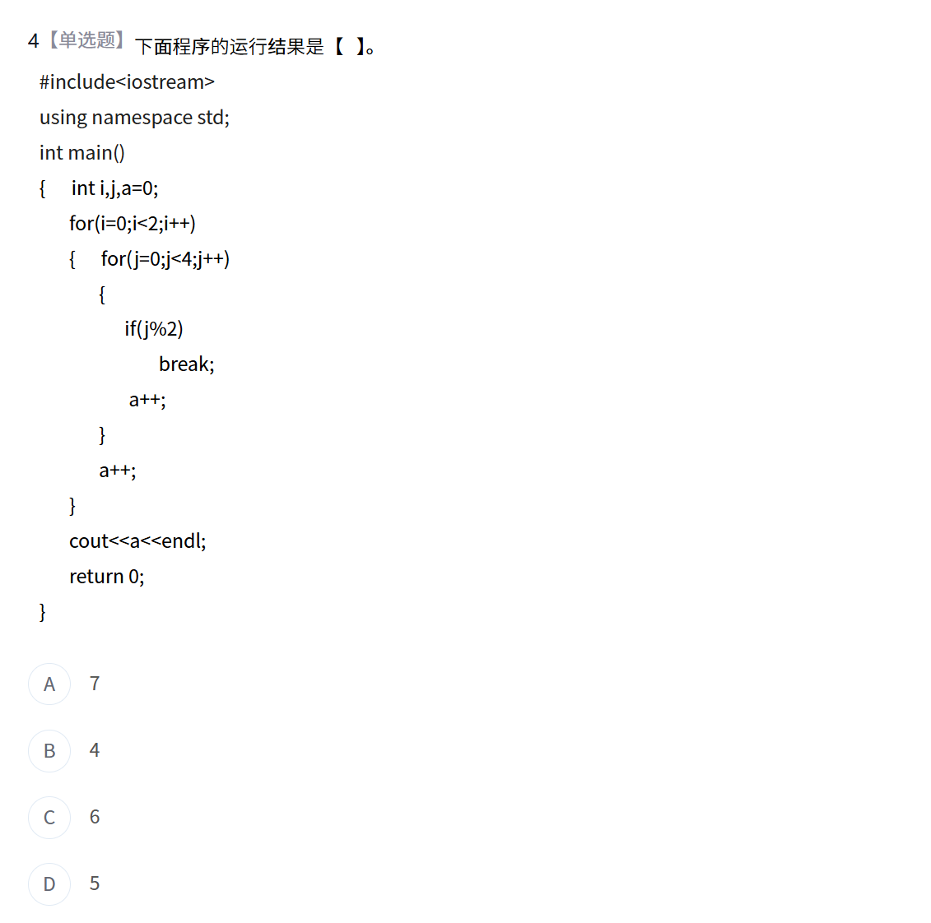
就只有4次
J=0,1, 2,3 能%2=0不跳出循环的也就0和2了.
I = 0,1 所以2*2=4次
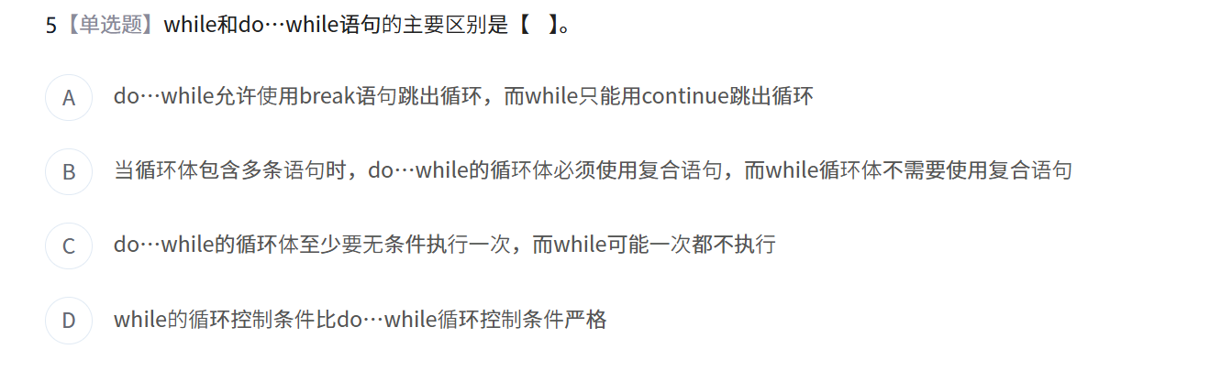
A continue是for while,do-while都能用,跳出本次循环进入到下一次之中;break也是这三都能用
B 哪有这种限制,代码不这样写,想复合就复合
C 是对的
D 严格程度是一样的,只是dowhile先做.
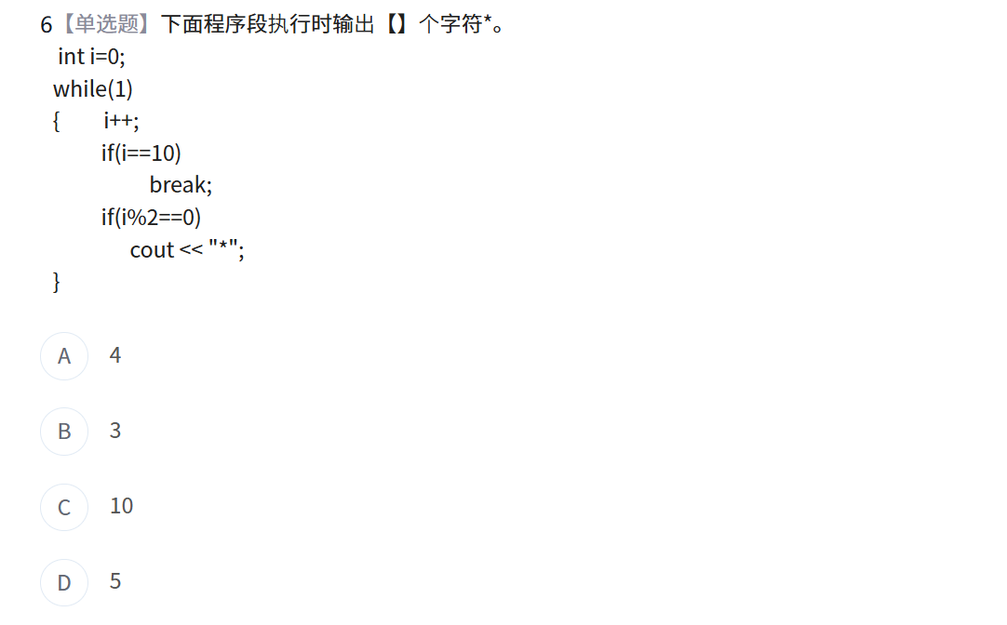
i=2,4,6,8,依旧4个

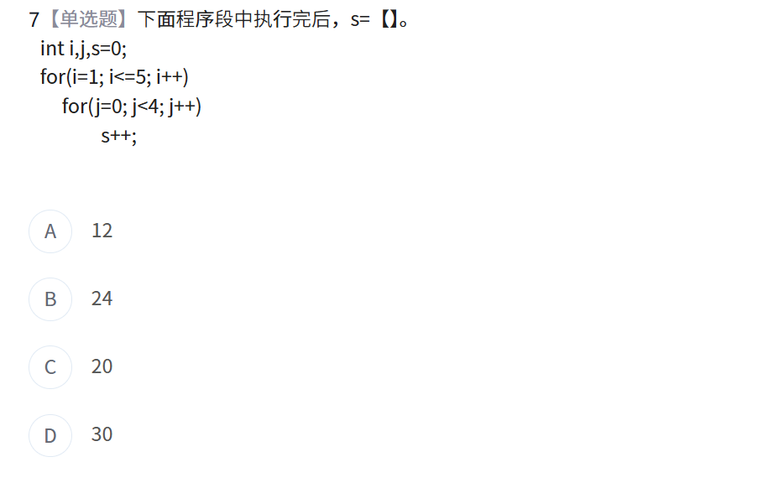

J=0,123 4次
I = 12345 5次
4*5=20次
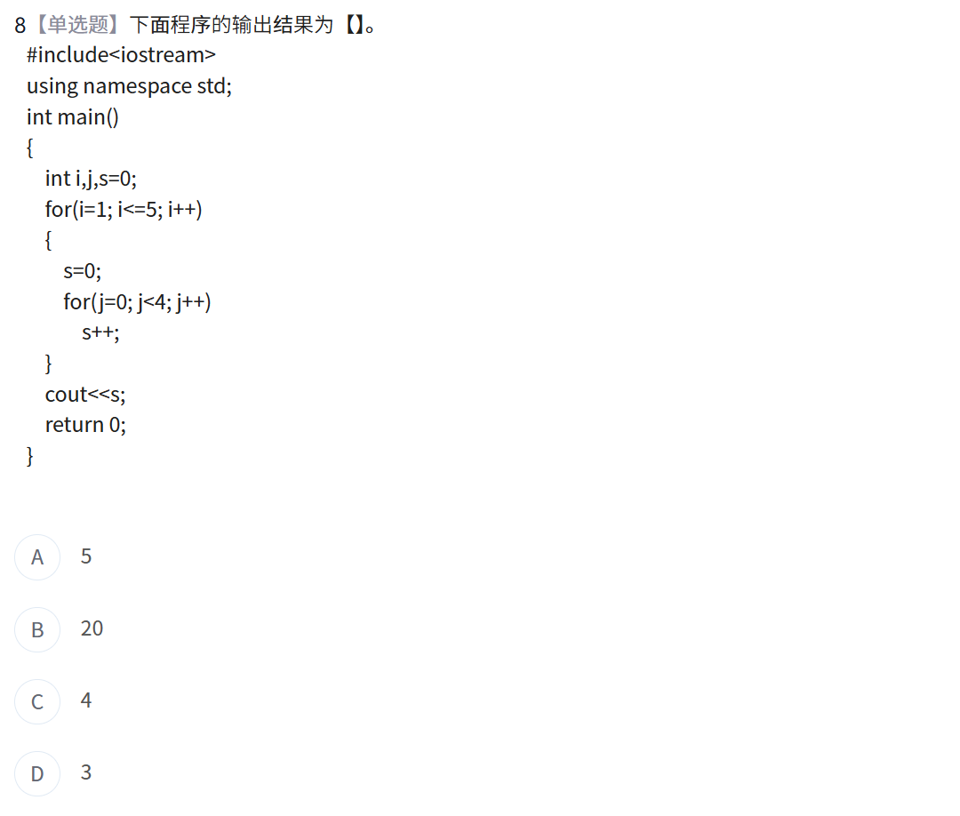
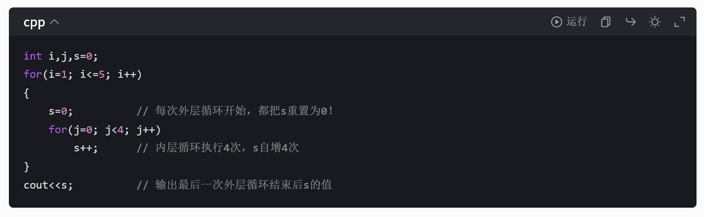
多了个s=0
所以最终s就是j=1234,就是4

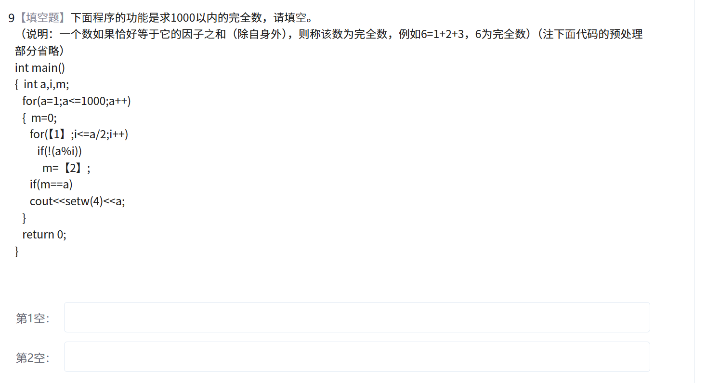
小a是从一到一千,就是可能成为完美数之数
M=0,我们知道它是来计入因数的,i自然是来除的
I<=一半的a节省了计算资源
第一个空,i=1开始,
解读if (!(a%i)) 能整除,为0为假,我们来一个!
M+=I setw默认宽度为4,右对齐 ( 3)
( 123)
I=1
M+=i
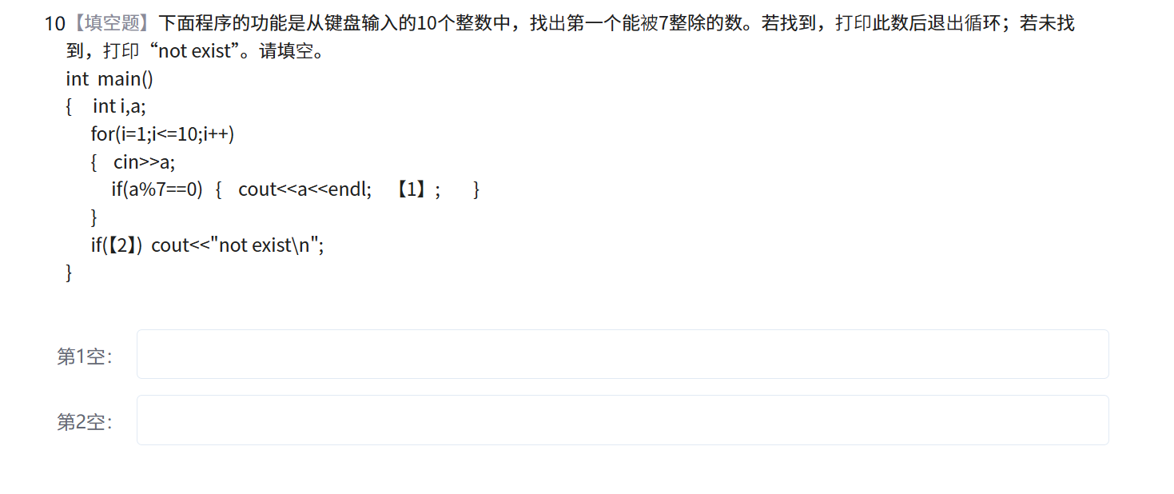
打印此数—退出循环,break
未找到,什么情况下,遍历完这十个数字了,也就是i==11的时候了

回首

